**密级：公开**



**硕士学位论文(学术学位)**



**题目： 面向标准文件的表格智能解析算法**

**研究与实现**

**学 号： 2021110888**

**姓 名： 邱柄皓**

**学科专业： 计算机科学与技术**

**培养方式： 全日制**

**导 师： 程渤**

**学 院： 计算机学院**

**（国家示范性软件学院）**

**2024年 4月 10 日**

|  |  |
| --- | --- |
| **xh** | **BEIJING UNIVERSITY OF**  **POSTS AND**  **TELECOMMUNICATIONS** |

Master Thesis

**RESEARCH AND IMPLEMENTATION OF**

**INTELLIGENT PARSING TABLES**

**ALGORITHM FOR STANDARD DOCUMENTS**

**Student ID： 2021110888**

**Author： Qiu Binghao**

**Subject： Computer Science and Technology**

**Supervisor： Cheng Bo**

**Institute：School of Computer Science (National**

**Pilot Software Engineering School),BUPT**

**Date 10 Month 4 Year 2024**

答辩委员会名单

|  |  |  |  |
| --- | --- | --- | --- |
| 职务 | 姓 名 | 职 称 | 工 作 单 位 |
| 主席 | 乔秀全 | 教授 | 北京邮电大学 |
| 委员 | 章洋 | 副教授 | 北京邮电大学 |
| 委员 | 吴步丹 | 副教授 | 北京邮电大学 |
| 委员 |  |  |  |
| 委员 |  |  |  |
| 秘书 | 黄亚坤 | 特聘副教授 | 北京邮电大学 |
| 答辩日期 | 2024年5月29日 | | |

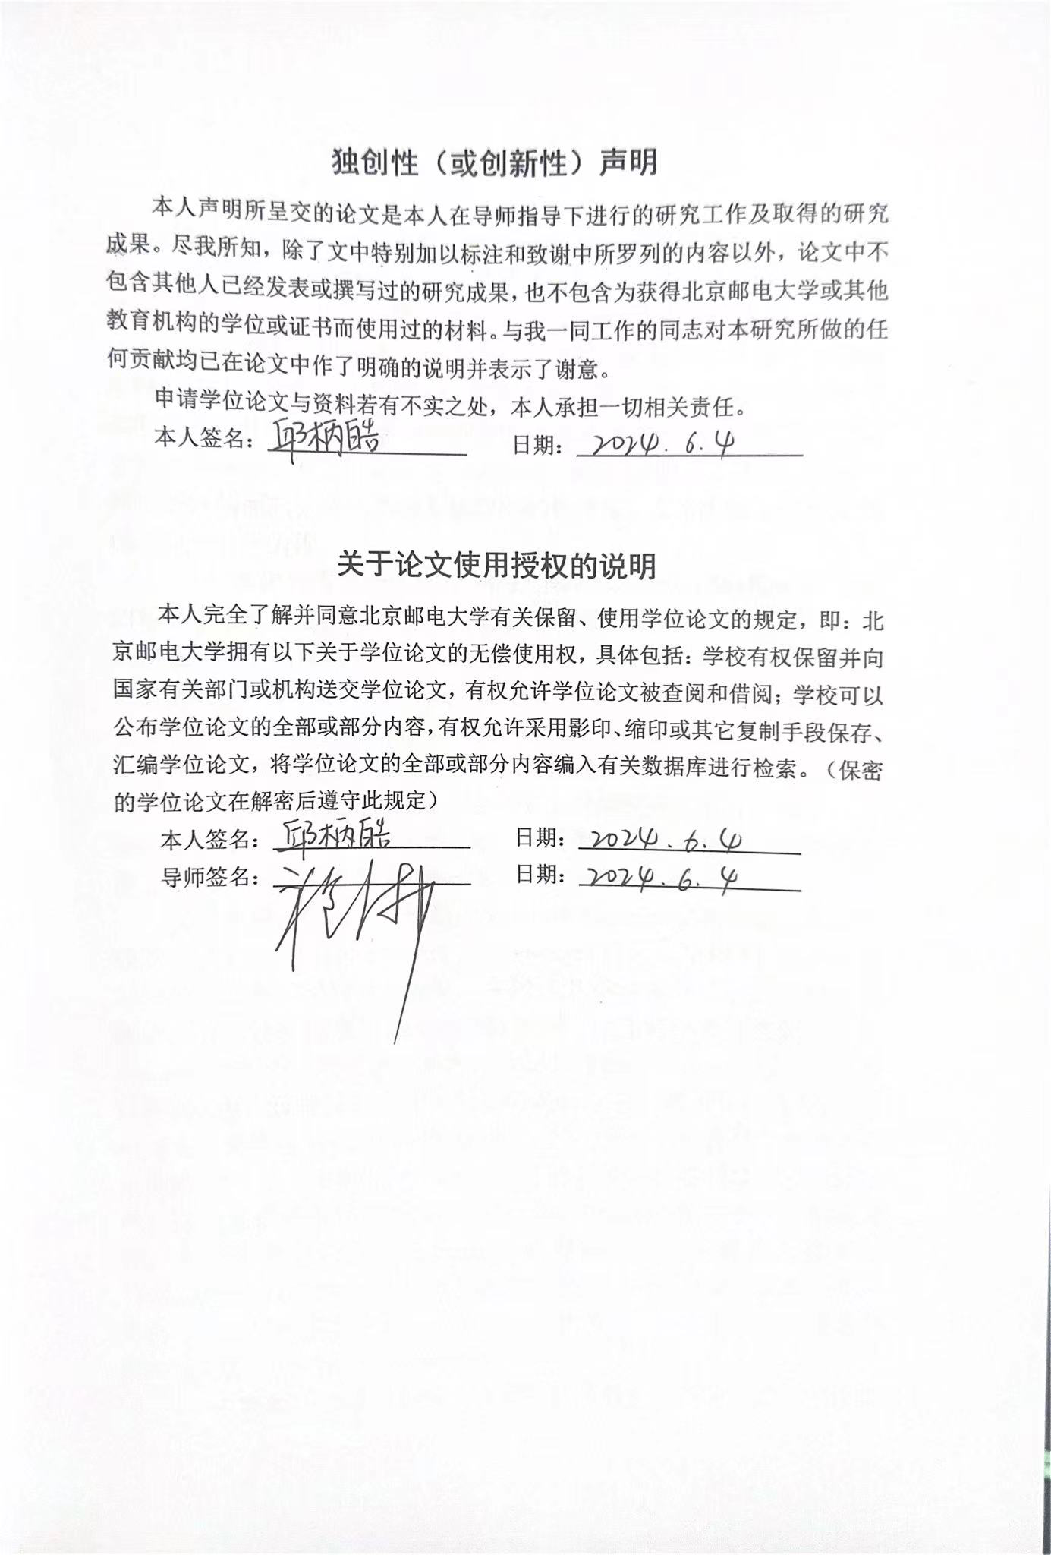

摘 要

表格识别技术，作为计算机视觉领域的一大研究热门，在文档解析与图像识别等方面都扮演着关键角色，其广泛的应用范围值得深入研究。然而，针对标准文档的表格识别过程却面临重重挑战。首先，文档中存在诸多干扰元素，如文字和公式等，这都可能对表格检测的准确性造成一定影响。其次，标准文档内众多的表格数量以及表格结构的复杂性往往导致表格识别模型的推理时间过长，并最终影响识别结果的准确度。本文旨在针对上述问题，基于深度学习理论，提出一种创新性的面向标准文档的表格智能解析算法。该算法的主要贡献体现在以下几个方面：

（1）本研究提出一种基于PP-LCNet+CornerNet-lo+Fast R-CNN的轻量级表格检测框架。首先，通过利用PP-LCNet作为主干网络，该模型实现了高效的表格特征提取。其次，借助CornerNet-lo网络，模型能够准确识别表格边界框的左上角和右下角，进一步通过左上角与右下角的配对形成区域提案。基于这些区域提案，采用Fast R-CNN模块优化并筛选出有效的边界框，以构建完整的表格区域。本文还在IIIT-AR-13K和PubLayNet公开数据集上对所提模型进行了验证，实验结果显示，在保持轻量化的同时，该模型在效率和精度上均优于当前主流的Faster R-CNN和Mask R-CNN等表格检测方法。

（2）本研究提出了一种基于Encoder-Decoder架构的表结构预测模型，并命名为TablePrognos。在Encoder阶段，采用PP-LCNet网络作为主干网络提取表格特征，并通过PANet实现特征的有效层级融合，并将特征图重塑成49×500序列。此序列结合位置编码，为Decoder提供带位置信息的输入。Decoder则采用Transformer架构进行解码，解码过程首先通过一个Transformer层，随后分为两个分支：一分支负责表格结构序列的监督学习，另一分支负责表格中单元格位置的回归学习。本研究进一步在公开的表格识别数据集TabPubNet及自建的复杂表格场景数据集上对TablePrognos模型进行了全面实验。实验结果显示，TablePrognos在保持与现有非轻量化模型如TableMaster、LGPMA等相近准确度的同时，显著提高了推理速度，并在复杂表格场景的处理上显示了卓越的性能，突显了其在高效准确解析复杂表数据方面的显著优势。

（3）相较于传统的图像信息提取的表格识别模型，本研究提出了一种创新的面向标准文件的智能表格解析模型，旨在实现标准文档到Excel文件的端到端解析。该模型整合了表格检测、表结构预测以及PaddleOCR的文本检测与文本识别技术，从而构建出一套完整的面向标准文档的表格智能解析方案。核心由六大模块构成：文本检测模块、文本识别模块、表结构预测模块、单元格坐标聚合模块、单元格文本聚合模块以及Excel导出模块。

（4）为了验证前述算法的实用性与有效性，本研究设计并开发了一套面向标准文件的数字化处理系统。该系统旨在以高性能和高准确率提取文档中的表格信息，并将其转换为用户可编辑和存储的Excel文件格式。该系统采用Vue和SpringBoot技术构建，实现了前后端分离的架构设计。文章最终详细阐述了系统的核心模块设计与实现过程，并通过实验验证了表格智能解析算法在实际应用场景中的有效性。

关键词：深度学习；表格检测；表格结构预测；Encoder-Decoder

**ABSTRACT**

Table recognition technology, as a major research focus within the field of computer vision, plays a pivotal role in domains such as document parsing and image recognition, and its extensive range of applications warrants thorough investigation. However, the process of recognizing tables in standard documents is fraught with challenges. Initially, numerous distracting elements present in documents, such as text and formulas, can significantly impact the accuracy of table detection. Furthermore, the abundance of tables within standard documents, along with the complexity of their data, often leads to prolonged inference times for table recognition models, ultimately affecting the accuracy of the results. This thesis aims to address the aforementioned issues by proposing an innovative, deep learning-based algorithm for intelligent table parsing in standard documents. The main contributions of this algorithm are reflected in several key areas:

1. This study proposes a lightweight table detection framework based on PP-LCNet+CornerNet-lite+Fast R-CNN. Initially, by utilizing PP-LCNet as the backbone network, the model achieves efficient table feature extraction. Subsequently, with the aid of the CornerNet-lite network, the model can accurately identify the top-left and bottom-right corners of table bounding boxes, which, through pairing of the top-left and bottom-right corners, form region proposals. Based on these region proposals, the Fast R-CNN module is employed to optimize and filter effective bounding boxes, thereby constructing the complete table region. Furthermore, this thesis validates the proposed framework on the IIIT-AR-13K and PubLayNet public datasets. Experimental results demonstrate that, while maintaining lightweight, the model surpasses current mainstream table detection methods such as Faster R-CNN and Mask R-CNN in both efficiency and accuracy.
2. This study introduces an advanced table structure prediction algorithm model based on the Encoder-Decoder architecture, named TablePrognos. In the Encoder phase, the PP-LCNet lightweight network is employed as the backbone network to extract features from tables. These features are effectively integrated at different hierarchical levels through PANet and reshaped into a 49×500 sequence. This sequence, combined with positional encoding, provides the Decoder with positionally-informed input. The Decoder utilizes a Transformer architecture for decoding, where the decoding process initially passes through a Transformer layer, then diverges into two branches: one branch is dedicated to the supervised learning of table structure sequences, while the other focuses on the regression learning of cell positions within the table. The study further conducts comprehensive experiments on TablePrognos using the publicly available table recognition dataset TabPubNet and a custom dataset designed for complex table scenarios. Experimental results demonstrate that TablePrognos maintains accuracy comparable to existing non-lightweight models, such as TableMaster and LGPMA, while significantly enhancing inference speed. It also exhibits exceptional performance in processing complex table scenarios, highlighting its significant advantage in rapidly and accurately parsing complex table data.
3. In contrast to traditional table recognition models that focus primarily on extracting image information, this study proposes an innovative intelligent table parsing model aimed at achieving end-to-end parsing from standard documents to Excel. This model integrates table detection, table structure prediction, and the text detection and recognition techniques of PaddleOCR, thus establishing a comprehensive document table intelligent parsing solution. The core is composed of six main modules: text detection module, text recognition module, table structure prediction module, cell coordinate aggregation module, cell text aggregation module, and Excel export module.
4. To verify the practicality and effectiveness of the aforementioned algorithms, this study has designed and developed a digital processing system for standard documents. This system aims to extract table information from documents with high performance and accuracy and convert it into an editable and storable Excel file format. Built using Vue and SpringBoot technologies, the system realizes a front-end and back-end separated architectural design. The article ultimately elaborates on the design and implementation process of the system's core modules and validates the effectiveness and value of the intelligent table parsing algorithm in actual application scenarios through experiments.

**KEY WORDS:** Deep Learning; Table Detection; Table Structure Prediction; Encoder-Decode

目 录

摘 要 I

ABSTRACT III

第一章 绪论 1

1.1 课题背景及意义 1

1.2 国内外研究现状 2

1.2.1 表格检测技术 2

1.2.2 表格识别技术 4

1.3 研究内容 6

1.4 论文组织架构 8

第二章 相关技术介绍 11

2.1 表格检测技术 11

2.1.1 轻量级PP-LCNet网络 11

2.1.2 CornerNet网络 13

2.1.3 Fast R-CNN模型介绍 14

2.2 表格结构预测技术 14

2.2.1 Encoder-Decoder架构 15

2.2.2 FPN网络 16

2.2.3 PANet网络 17

2.2.4 自注意力机制 17

2.2.5 Transformer 18

2.3 文本检测技术 20

2.4 文本识别技术 21

2.5 本章小结 22

第三章 基于PP-LCNet+CornerNet-lo+Fast R-CNN的轻量化表格检测技术研究 23

3.1 问题分析 23

3.2 轻量化表格检测模型构建 24

3.2.1 选择PP-LCNet作为骨干网络 25

3.2.2 基于CornerNet-lo的区域提案生成模块 25

3.2.3 Fast R-CNN模块 28

3.2.4 网络损失函数设计 29

3.3 实验设计与结果分析 30

3.3.1 实验数据集介绍 30

3.3.2 实验评估指标 33

3.3.3 实验过程 35

3.3.4 实验结果分析 35

3.3.5 实验可视化结果 37

3.4 本章总结 37

第四章 基于Encoder-Decoder架构的表结构预测技术研究 39

4.1 问题分析 39

4.2 基于Encoder-Decoder架构的TablePrognos模型构建 40

4.2.1 编码器模块设计 41

4.2.2 位置编码模块设计 44

4.2.3 解码器模块设计 45

4.3 实验设计与结果分析 47

4.3.1 实验数据集介绍 47

4.3.2 实验评估指标 51

4.3.3 实验过程 52

4.3.4 实验结果分析 53

4.3.5 实验可视化结果 54

4.4 本章总结 55

第五章 标准数字化系统设计与实现 57

5.1 表格智能解析技术 57

5.2 需求分析 59

5.3 功能设计 60

5.4 系统架构 61

5.4.1 用户模块 62

5.4.2 数据接入模块 63

5.4.3 数据解析模块 63

5.4.4 数据存储模块 65

5.4.5 查询模块 66

5.4.6 展示模块 67

5.5 系统测试 68

5.5.1 测试环境 68

5.5.2 功能测试 69

5.5.3 系统测试结果 73

5.6 本章总结 74

第六章 总结与展望 75

6.1 总结 75

6.2 展望 76

参考文献 79

致 谢 85

攻读学位期间取得的“创新成果”目录 87

第一章 绪论

1.1 课题背景及意义

近年来，随着科技的迅猛发展和数字化信息的爆发式增长，我们正在经历着一个信息爆炸的时代。这个时代充斥着大量的非结构化文档，它们可能是来自各行各业的研究报告、财务数据、政府文件等。这些文档通常包含着丰富的信息资源。然而，由于它们的非结构化特性，使得其中的数据难以被计算机直接理解和利用。在这个信息多元化的时代，我们需要更加高效地处理这些文档中的资源，例如表格数据，以便从中获取有价值的信息，这也是当前表格解析技术发展面临的挑战之一[1]。

在这些文档中，表格被广泛采用，并成为了一种常见的结构化数据呈现方式，其背后蕴含着丰富多彩的信息，涵盖了实验数据、财务指标、人口统计等多个领域。表格的运用极大地提升了数据的可读性和可分析性。通过清晰地展示数据之间的关系和组织结构，表格为数据的分析和理解提供了便捷的工具和途径[2]。这种简洁而有效的展示方式有助于加深对数据内在规律的理解，为决策提供了可靠的依据。

日常生活中，人们一般先用处理表格的工具显示表格数据，随后再进行信息提取等操作。然而，这种人工进行表格识别的方式，会带来一些问题[3,4,5]：

（1）耗时耗力：手动识别和提取表格数据往往需要大量的时间和人力资源。即使是简单的表格，也需要人们逐行逐列地查看和录入数据，这会大大降低工作效率。

（2）容易出错：人为因素可能导致识别和提取过程中的错误。人们可能会漏掉一些数据，或者错误地录入信息，从而导致数据的不准确性和不完整性。

（3）局限性：人类的识别能力和处理速度有限，难以应对大量或复杂的表格数据。这种方式可能无法满足对大规模数据进行快速、准确提取的需求。

（4）缺乏自动化：手动识别表格的方式缺乏自动化处理，无法实现对表格数据的自动化分析、整合和利用，限制了信息化处理的效率和水平。

（5）排查困难：因为表格数量众多、结构复杂，人工对数据进行更新的过程中，可能会在不同的表格中写入相同的内容，或者有些单元格里的内容没有得到及时的更新。一旦产生错误，使用人力很难在短时间内发现错误的根源。

（6）特殊文档：在一些特殊的行业如金融业和制造业，表格往往以非结构化的数字文件，如可移植文档格式（Portable Document Format，PDF）公开，人工难以对这些文件进行提取和处理。

因此，对于解决这一难题，寻找一种高效且准确的方法来自动提取文档中表格的信息显得非常必要。智能表格信息提取技术的发展为我们提供了全新的解决途径。借助计算机视觉、自然语言处理等前沿技术的应用，自动表格信息提取技术能够迅速而准确地识别文档中的各种表格，深入理解其中的数据结构和内容。这些技术可以将表格数据转化为可利用的结构化数据，使得人们能够轻松地对其进行分析、统计和挖掘。

然而，智能表格信息解析技术在实际应用中面临诸多挑战。首先，标准文档中的表格结构通常较为复杂。表格可能包含多重嵌套结构、大量空白单元格、无框线设计，以及数量众多的单元格等复杂情况[6]。这些因素不仅增加了表格解析的难度，还显著降低了解析结果的准确性。比如，多重嵌套结构可能导致解析算法难以正确识别层级关系，而空白单元格和无框线设计则可能导致单元格边界模糊，进而影响数据的正确提取。此外，标准文档中往往包含大量表格，这对解析算法的运行效率提出了更高的要求。大规模的表格数据处理需要更强的计算能力和更优化的算法设计，否则将导致解析速度缓慢，无法满足实际应用中的高效处理需求。

综上所述，本文的目的是基于深度学习技术提出一个准确性高、实用高效的面向标准文档的表格智能解析算法。该算法不仅确保了面对各种文档中复杂表格场景下的表格识别的准确率，还致力于提升其识别效率。

## 1.2 国内外研究现状

1.2.1 表格检测技术

1.2.1.1 传统方法

基于规则的方法属于最初用于在文档中检测表格的技术之一。这类方法主要依靠视觉提示（如文本块的排布、水平及垂直线条）、关键词[7]或者规范化模板来在特定情境下检测表格。基于规则的技术往往需要投入大量手动工作以设计启发式规则和调整超参数[8]。为了减少对启发式依赖，已经有许多基于统计机器学习的策略被提出，比如文献[9]中所述。虽然这些策略在提升表格检测准确率方面取得了显著成效，但它们依旧依赖于手工定义的特征，这在一定程度上限制了它们的泛化能力。关于这些基于统计机器学习方法的全面回顾，可参见文献[10]。

1.2.1.2 基于深度学习的方法

在深度学习技术迅猛发展的背景下，基于卷积神经网络（Convolutional Neural Network，CNN）的表格检测技术迎来了革新，显著提高了检测的准确性和处理能力，从而大幅领先于传统检测方法[11]。这些先进的方法主要分为两种，一种是基于对象检测的方法，另一种是基于语义分割的方法[12]。

基于对象检测的方法：研究者采纳了最新的自顶向下对象检测或实例分割框架，以寻求解决表格检测的问题。起初，郝等人[13]、易等人[14]和Oliveira等[15]研究者率先使用R-CNN[16]进行表格检测。然而，这一阶段的方法性能受限于传统的区域提议生成方式，这些生成方式大多基于启发式规则及手工提取的特征。随后，更多的研究者转向探索更为先进的对象检测算法，例如Fast R-CNN[17]、Faster R-CNN[18]、YOLOv7[19]、EfficientDet[20]、Mask R-CNN[21]、Cascade Mask R-CNN[22]，这些技术被用于识别文档图像中的表格及其他元素，如图表和公式。通过引入若干高效的技术手段，这些检测算法在表格检测的准确性上得到了进一步的提升。例如，Gilani等人[23]、Arif等[24]和Prasad[25]等提出应用图像转换技术，比如距离变换、上色和膨胀，这不仅增强了输入文档图像的质量，也扩展了训练集的多样性，从而为检测算法提供了更多的参考信息。Siddiqui等[26]引入了可变形卷积和可变形RoI池化技术到Faster R-CNN中，增强了模型对于几何变形的鲁棒性。Agarwal等[27]采纳了一种更为强大的主干网络结构，即集成了可变形卷积滤波器的复合主干网络[28]，进一步推动了Cascade Mask R-CNN的性能上限。虽然这些方法在多个基准数据集上达到了前所未有的精确度，但同时也带来了较高的计算复杂度和内存需求。为了提升定位的精准度，孙等人[29]通过Faster R-CNN并行检测表格框和对应的角落框，并采用后处理算法依据检测到的角落调整表格边缘。

但是基于对象检测的方法也存在一些缺点。首先是该类方法依赖于大量高质量的标注数据进行训练，而这些数据标注过程通常极为复杂且昂贵；其次是这些方法通常需要大量的计算资源进行训练和推理，这对计算能力有限的设备（如移动设备）是一个巨大挑战；最后，该类方法对环境变化的鲁棒性不足，对象检测模型在训练数据分布与实际应用场景存在差异时，性能可能显著下降。

基于语义分割的方法：这些方法[30,31,32,33]把表格检测看作一种语义分割问题，并采用如FCN[34]等现有语义分割框架，首先进行像素级分割掩码的预测，进而实现表格像素的有效聚合。具体而言，杨等[31]研究者提出了一种多模态的FCN框架用于页面分割，旨在检测表格及其他页面元素，该框架综合运用了图像的视觉特征与文本内容的语言特征，以此提升分割的准确性。何等人[32]则设计了一种具有多尺度和多任务特性的FCN，其能够初步预测文本块、表格、图形区域及其轮廓的分割掩码，这些掩码经过条件随机场（Conditional Random Field，CRF）模型的细化后，被进一步处理以识别出表格区域。Kavasidis等[33]研究者提出的基于显著性的FCN框架，则是在多尺度视觉线索的基础上，通过全连接的CRF进行推理，以准确定位数字或数字化文档中的表格和图表。这些方法的共同点在于，它们均通过精细化的图像和文本特征处理，提高了表格检测在复杂页面布局中的精度和效率，但这些方法往往计算复杂度较高，从而使得模型不够轻量化，导致模型处理速度较慢，同时由于该类方法侧重于对图像中的每个像素进行分类，所以在区分相邻目标对象时可能表现不佳。

1.2.2 表格识别技术

1.2.2.1 传统方法

早期的表格识别方法主要依赖于手工设计的特征和启发式规则，通常适用于简单的表结构或者特定格式的数据。这种算法主要依赖于人工定义的特征和规则来识别表格结构[35]，这种方法通常包括以下四步：

（1）特征提取：手工设计特征用于描述表格的形状、线条、文字等特征。这些特征可以包括水平和垂直线条的分布、单元格的大小和位置、文字的字体、颜色等。

（2）分割：通过对图像进行分割，将表格区域与文本区域进行区分。分割算法可以基于图像的边缘检测、像素颜色、连通性等方法进行。

（3）表格结构分析：根据预定义的启发式规则对分割后的表格区域进行结构分析。这些规则可以包括单元格的排列方式、表头和表尾的识别、跨行跨列的单元格处理等。

（4）表格识别：基于提取的特征和应用的规则，将识别出的表格结构转化为计算机可理解的形式，通常是一个数据结构或者标记语言表示。

基于手工设计特征和启发式规则的表结构识别算法由于特征和规则是经过人工设计的，因此算法的实现相对简单，易于理解和调试，并且在处理简单表格或特定格式数据时，这种方法通常能够保持较高的识别效率。但是这种算法也存在很多缺点，例如泛化能力差，基于手工设计的特征和启发式规则往往只适用于特定类型或格式的表格，对于复杂表格结构或不同领域的数据，泛化能力较差[3]。

其次对噪声敏感，由于启发式规则的设计可能会受到噪声和干扰的影响，因此算法在处理噪声较多的图像时可能会出现识别错误；最后是难以适应变化，当表格的结构或格式发生变化时，需要手动修改特征和规则，维护成本较高，且可能导致算法性能下降。

1.2.2.2 基于深度学习的方法

由于传统方法泛化能力不足，无法处理复杂表格的场景，目前，表格识别的趋势是利用深度学习模型的来解决问题。这些方法大致可以分为三类：基于行/列提取的方法、基于图像到标记生成的方法和自下而上的方法。

基于行/列提取的方法：这些方法通常采用对象检测或语义分割框架，首先从表图像中检测行和列，然后将检测到的行和列相交以生成单元格网格。DeepDeSRT[36]首次将基于FCN的语义分段模型应用于TSR（Table Structure Recognition）任务。他们采用了两个FCN模型，首先将表分割成行和列，然后使用后处理算法来处理虚假检测片段以及组合和联合结构。然而，当表包含大空格时，这种基于vanillaFCN的行/列分割方法无法预测行和列的完整分割掩码[37，38]。为了缓解这个问题，Siddiqui等人[37]和Tensmeyer等人[38]在一些中间特征图上合并了单独的特征和像素列，这使得他们的FCN模型能够利用更广泛的上下文信息来提高行/列分割的准确性。Khan等人[39]提出使用序列模型，如双向门控递归单元网络（Gated Recurrent Unit，GRU），从上到下和从左到右扫描预处理的表图像，以识别行和列分隔符，而不是依赖FCN。Siddiqui等人[40]提出将表格结构中的行/列识别问题公式化为对象检测问题，而不是抽象分割问题，并利用了三个对象检测模型来检测表格中的行和列的边界框，即FasterR-CNN、R-FCN和FPN。Hashmi等人[41]采用了另一种对象检测模型，即具有优化框的Mask R-CNN，以进一步提高行/列检测精度。除Tensmeyer等人[38]外，上述所有方法都没有考虑跨度单元，只能恢复表的基本网格结构。为了处理跨度单元，Tensmeyer等人[38]提出了SPLERGEM方法，该方法首先使用Split模型生成输入表的网格结构，然后使用Merge模型预测应合并哪些网格元素以恢复跨度单元。与这两个阶段的范式不同，邹等人[42]提出了一种直接分割实际行和列分隔符的一阶段方法，以避免过度分割跨度单元。尽管这些方法在一些基准数据集上取得了较好的效果（例如[37]），但由于依赖于表格轴对齐的隐含假设，它们无法直接应用于扭曲或均匀弯曲的表格。

自下而上的方法：一组自下而上的方法[43,46]将单词或单元格内容视为图中的节点，并使用图神经网络来预测每组采样节点是否在同一单元格、行或列中。这些方法依赖于这样一种假设，即单词或所有内容的边界框都可以作为额外的输入，而这些输入不容易直接从表格图像中获得。为了消除这种假设，另一组方法[44,45]提出了直接检测表格单元格的边界框。表格检测完成后，乔等人[45]设计了一些规则来将单元格分为行和列。为了提高单元格检测和单元格聚类的准确性，Raja等人[44]引入了一种新的损失函数，该函数对单元格检测网络中单元格的固有排列进行建模，并引入了一个基于图的问题公式，来建立检测到的单元格之间的关联。然而，这种方法仍然无法处理包含大量空单元格和扭曲的表格场景。

基于图像标记生成的方法：这些方法将表格识别视为图像到文本的生成问题，并采用现有的Image to Text的模型，将每个源表图像直接转换为完整描述其结构和单元格内容的目标来表示标记。邓等人[47]构建了一个新的数据集TABLE2LATEX-450Kan，并提出使用注意力Encoder-Decoder模型将表格转换为LaTeX源代码。李等人[48]定义了一组仅描述表结构的HTML标签，并提出了一个新的表基准数据集TableBank。钟等人[49]则介绍了另一个大型表基准数据集合PubTabNet，它包含56.8万个具有相应结构化HTML表示的表图像，并介绍了一种基于注意力的Encoder-Double Decoder结构，用于同时识别表结构和单元内容。这些方法依赖于大量的训练数据，但当表格数量超过数十张且结构复杂度高（例如包含多重嵌套或超过50%的空白单元格）时，仍然难以有效处理[48,49]。

## 1.3 研究内容

随着社会的不断发展，表格作为一种最为直观、逻辑性极强的工具在人们现实生活中越来越多地出现，但是有很多标准化的文档并不能被人们直接编辑或者复制，所以这时就需要一种智能解析表格的算法来帮助人们来进行表格信息的提取，这也就是本文研究的课题——面向标准文件的表格智能解析算法。

但是面向标准文件的表格智能解析算法在实际应用中仍存在很多挑战。首先，标准文档中的表格结构通常非常复杂。表格可能包含多重嵌套结构、大量空白单元格、无框线设计，以及数量众多的单元格等复杂情况。这些因素不仅增加了解析的难度，还显著降低了解析结果的准确性。例如，多重嵌套结构可能导致解析算法难以正确识别层级关系，而大量空白单元格和无框线设计则可能模糊单元格边界，从而影响数据的正确提取。此外，标准文档中往往包含大量表格，这对解析算法的运行效率提出了更高的要求。处理大规模的表格数据需要更强的计算能力和更优化的算法设计，否则将导致解析速度缓慢，无法满足实际应用中对高效处理的需求。因此，如何在保证解析准确性的同时提高算法的运行效率，是智能表格信息解析技术面临的一个关键问题。

所以本课题旨在基于深度学习技术提出一个准确性高、实用高效的面向标准文档的表格智能解析算法。首先该算法会利用表格检测模型，来定位标准文件中表格的区域，随后再基于表格识别模型，进行细致的表格划分以及信息的提取，从而达到智能解析表格的目的。具体研究内容如下：

1. 基于PP-LCNet+CornerNet-lo+Fast R-CNN的轻量化表格检测技术研究

本文提出了一个基于PP-LCNet+CornerNet-lo+Fast R-CNN的轻量化表格检测模型，旨在保证检测准确率的前提下，提高表格检测的效率，为后续算法提供高效准确的输入。该模型使用轻量化网络PP-LCNet来作为骨干网络来进行表格的特征提取，随后会将提取到的特征输入到CornerNet-lo网络中来检测所有表格边界框的左上角和右下角，然后将每对左上角与右下角进行分组对应以获得区域提案。随后基于产生的提案，我们使用Fast R-CNN模块来进一步完善保留正向的边界框，从而得到一个完整的表格区域。在以上过程中，我们使用了优化后的CornerNet-lo网络来代替Fast R-CNN中的RPN网络生成区域提案，旨在提升网络的准确率，并且尽量降低网络的参数量，从而使网络更加轻量和高效化。

1. 基于Encoder-Decoder架构的表结构预测技术研究

本文基于Encoder-Decoder架构提出了一种表结构预测算法模型，在Encoder部分，该模型使用轻量化网络PP-LCNet作为骨干网络进行提取表格特征，并且经过FPN+PAN网络来对不同层次的特征进行融合，保证最后一个特征图的数据是双向的特征。FPN网络是自顶向下，将高层的强语义特征传递下来，对整个特征金字塔进行增强，不过只增强了语义信息，对定位信息没有传递，而 PAN网络是在FPN网络的后面添加一个自底向上的金字塔，这样的操作是对FPN的补充，将低层的强定位特征传递上去，从而保留了局部信息特征和全局信息特征。在面对复杂表格场景时，保留越多的特征会越利于表格预测。

Decoder模块使用Transformer来进行解码预测单元格结构。Encoder结果的序列会和位置编码模块结合得到一个具有位置信息的序列，这个具有位置信息的序列会作为Decoder的输入，首先会经过一个Transformer层，随后会分成两条分支。一条分支进行表格结构序列的监督学习，另一条分支则进行表格中单元格位置回归的监督学习。为了使表格序列预测的长度与回归单元格的数目对齐，在训练时会把单元格位置回归分支中非单元格的地方去除掉，不算入表格框的回归损失。同理，在预测时也会根据结构序列预测结果（html序列），去除掉非单元格的地方，取其他位置的回归结果作为输出。

1. 端到端的表格智能解析技术研究

目前的表格识别模型，大多是对图片进行提取，而本课题设计并实现了一套由标准文件为输入，Excel为输出的端到端的表格智能解析模型。模型主要分为以下六个模块：文本检测模块、文本识别模块、表格结构预测模块、Cell坐标聚合模块、Cell文本聚合模块、Excel导出模块。首先对标准文件进行预处理操作，将文件的每一页转换为图片格式，随后将其输入到表格检测算法中，该算法可以定位图片中的表格顶点坐标，从而将表格区域提取出来，随后可以作为表格识别算法的输入。表格识别算法的难点主要在于表格结构的提取，以及将表格信息与 OCR 信息融合。整体流程可以分为上下两部分，其中上半部分是普通的 OCR 过程，通过文本检测模块对表格图片进行单行文字检测，获得坐标，然后通过文本识别模块识别模型得到文字结果。而在下半部分支路中，表格图片首先经过表格结构预测模块，获得每个表格中的单元格的四点坐标与表格结构信息。结合上半支路文本检测获得的单行文字文本框 4 点坐标，共同输入到Cell 坐标聚合模块，再通过Cell 文本聚合模块，将属于同一单元格的文本拼接在一起。最后结合表格结构信息，通过Excel 导出模块获得Excel 形式的表格数据。

1. 标准数字化系统设计与实现

本文设计并实现了一个能够智能化解析标准文档并可以输出表格文件的系统。系统界面作为用户与程序交互的直接媒介，是工程实践中必不可少的一个重要环节。本系统在界面中展示出需要解析的文档，可以直观地了解到所需转换的文档信息。本系统由四个部分组成，分别为用户管理模块、数据接入模块、智能解析模块和展示模块。其中，用户管理模块主要负责用户权限的分配等管理工作，对用户权限数据进行添加、删除、编辑等操作；数据接入模块主要负责Word、PDF等标准文件数据的接入；智能解析模块主要负责将Word、PDF等文件进行智能化解析，可以将文件中的表格提取为Excel格式；展示模块主要负责对标准文档、用户信息等的界面展示。

## 1.4 论文组织架构

本文主要分为六个章节：

第一章：绪论

首先对本文的研究背景进行介绍，之后介绍表格识别算法的国内外研究现状，分为传统方法、基于深度学习的方法分别介绍，之后提出本文主要的研究内容及贡献，最后描述了论文组织结构。

第二章：相关技术介绍

本章深入探讨了面向标准文件智能解析研究中所采用的关键技术。起初，本文阐述了一种轻量级表格检测方法，并详细介绍了其背后的技术架构，包括PP-LCNet网络、CornerNet网络以及Fast R-CNN模型。接下来，文中进一步讨论了表结构预测领域中的基础技术和理论，特别是Encoder-Decoder架构和FPN网络等。最后，章节总结了表格智能解析所需的文本检测和识别技术。本章会为读者提供一个全面的技术概览。

第三章：基于PP-LCNet+CornerNet-lo+Fast R-CNN的轻量化表格检测技术研究

本章介绍了一种新颖的轻量化表格检测模型，该模型基于PP-LCNet + CornerNet-lo + Fast R-CNN技术，旨在以高效和准确的方式识别文档中的表格位置。文章首先详细阐述了表格检测技术所面临的挑战，随后介绍了本课题提出的轻量化检测模型的构成模块，然后讨论了整体网络的损失函数设计。紧接着，本章又介绍了用于评估模型性能的实验设置，包括数据集的选择、实验方法、评估指标以及实验结果。通过与其他模型的比较，验证了所提模型在准确率和性能方面的优势。

第四章：基于Encoder-Decoder架构的表结构预测技术研究

本章详细介绍了一种基于Encoder-Decoder架构的创新表结构预测技术，并将其命名为TablePrognos。章节首先阐释了表格识别技术所面临的问题，随后介绍了该模型的总体架构，进而深入探讨了编码器、解码器以及位置编码的具体设计。紧接着，本章又详细介绍了进行实验所用的数据集，尤其介绍了本项目特别构建的复杂表格数据集。最后，通过一系列实验，证实了TablePrognos模型在准确率、推理时间等关键性能指标上相较于当前主流的表格识别模型有显著提升。特别是在处理复杂表格场景时，该模型展现出更为卓越的性能。

第五章：标准数字化系统设计与实现

本章详细介绍了表格智能解析算法的整体实现过程及标准数字化系统的开发工作，从端到端的表格智能解析算法的实现开始，深入探讨了该算法满足的具体需求。继而，本文阐述了系统的总体架构以及功能模块的设计思路，最终通过系统测试验证了系统的可行性。此部分的叙述旨在为读者提供一个清晰、系统的理解框架，确保读者能够充分把握表格智能解析算法及数字化系统开发的核心要素和实现细节。

第六章：总结与展望

总结了本文的研究工作，并提出了未来的优化工作方向。

第二章 相关技术介绍

面向标准文件的表格智能解析技术主要依赖于表格检测技术和表结构预测技术来从文档中提取出准确、可靠的表格文件。本文目的是基于深度学习技术提出一个准确性高、实用高效的面向标准文档的表格智能解析算法。同时该算法不仅确保了面对各种文档中复杂表格场景下的表格识别的准确率，还致力于提升其识别效率。

本章主要介绍表格智能解析算法所使用的相关技术。首先，表格检测技术使用PP-LCNet网络[50]作为骨干网络来进行特征提取，随后使用优化后的CornerNet网络[51]来为后续的Fast R-CNN模块生成区域建议，最后通过Fast R-CNN模块输出表格顶点的四点坐标。此外，表格结构预测技术通过使用Encoder-Decoder的架构[52]来对表格的结构进行预测，回归出单元格的四点坐标并得到一个表结构的html序列。最终，本文将基于表格检测技术、表格结构预测技术、文本检测技术和文本识别技术等来实现对标准文档中表格的智能解析算法，并基于SpringBoot框架和Vue框架来实现一个前后端分离的智能文档解析系统。

2.1 表格检测技术

2.1.1 轻量级PP-LCNet网络

PP-LCNet网络是一种基于MKLDNN加速策略的轻量级卷积神经网络，它改善了轻量级模型在多个任务上的性能，该网络在提高网络准确性前提下，可以同时保证延迟几乎保持不变，兼顾了准确性和效率。PP-LCNet通过逐步池化的方式，逐渐减小特征图的尺寸，从而在保留足够细节的同时减少计算量，同时通过引入低层次上下文信息，网络可以更好地理解图像中的局部特征，从而使它的准确性可以大大超过以前具有相同推理时间的网络结构，同时对于计算机视觉的下游任务，例如目标检测、语义分割等，它的性能和效率也表现得非常出色。

PP-LCNet的网络整体结构如图2-1所示。基于图2-1，PP-LCNet网络做了以下几点优化：

1. 使用更好的激活函数：使用H-Swish激活函数代替传统的ReLu函数，使网络性能得到显著提高，并且延迟不变。H-Swish函数是对Swish函数的改进版本，而Swish函数是一种非线性激活函数，计算公式如（2-1）所示。

$Swish(x) = x*sigmoid(βx)$ (2-1)

而H-Swish函数在Swish函数的基础上做了一些修改，以降低计算复杂度。H-Swish函数的定义为：

$H-Swish(x) = x\frac{ReLU6(x+3)}{6}$ (2-2)

1. Swish函数在输入值处于一定范围内时保留了Swish函数的非线性特性，而在输入值较大或较小时，将输出值限制在较小的范围内，从而简化了计算。这种函数在深度学习中被广泛应用，尤其是在轻量级模型和移动设备上，因为它可以在不牺牲太多性能的情况下降低计算量。

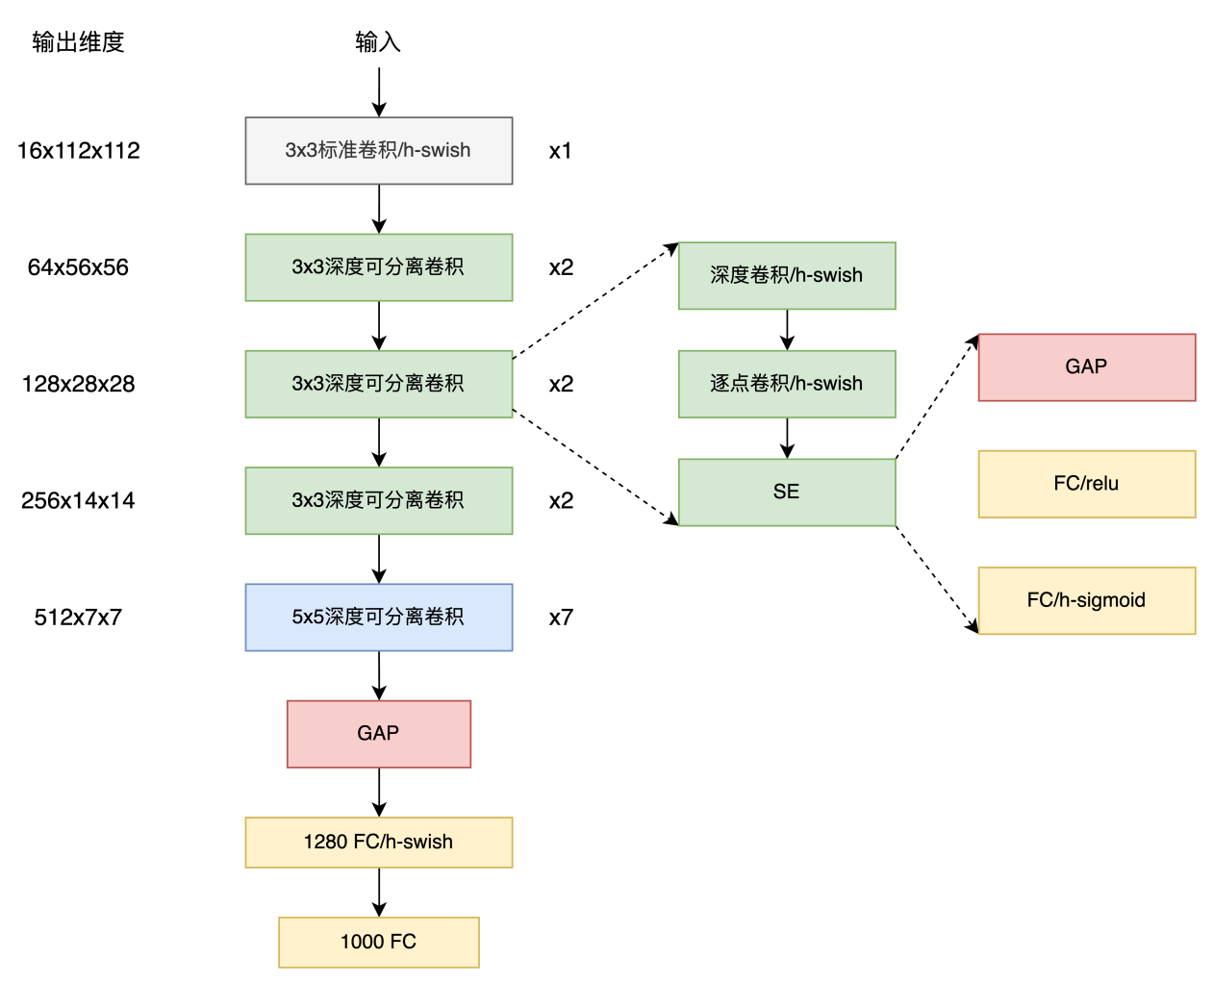

图2-1 PP-LCNet网络整体架构图

1. 在合适的位置使用SE模块：自从SE模块[53]被提出以来，许多网络都开始使用它。它在为网络通道加权以获得更好特征方面表现出色，其速度改进版本也被应用于许多轻量级网络，如EfficientnetV2[54]、MobileNetV3[55]。然而，在Intel CPU上，SE模块会增加推理时间，因此无法将其用于PP-LCNet整个网络。事实上，经过大量实验表明，只有当SE模块位于网络末端时，其效果更好。因此，PP-LCNet网络只将SE模块添加到网络尾部附近的块中，如图2-1所示。这样可以获得更好的准确性和效率平衡。与MobileNetV3一样，SE模块的两层激活函数分别是ReLU和H-Sigmoid。
2. 使用更大的卷积核：卷积核的大小通常会影响网络的最终性能。在MixNet中，作者分析了不同大小的卷积核对网络性能的影响，并最终在网络的同一层中混合使用不同大小的卷积核。然而，这样的混合会降低模型的推理速度，因此PP-LCNet网络只在单个层中仅使用一种卷积核大小，并确保在低延迟和高准确性的情况下使用较大的卷积核。并且该网络仅在网络末尾将3×3卷积核替换为5×5卷积核。
3. GAP后使用更高维度的1×1卷积层：在PP-LCNet网络中，经过GAP后，网络的输出维度较小，直接添加最终的分类层会丢失特征的组合，所以为了给网络更强的拟合能力，PP-LCNet网络在最终的GAP层之后添加了一个1280维大小为1×1的卷积层（相当于全连接层），这将允许在几乎不增加推理时间的情况下更多地存储模型。

2.1.2 CornerNet网络

CornerNet[51]是一种用于目标检测的深度学习网络，旨在通过检测目标的角点来提高目标检测的精度和鲁棒性。与传统的目标检测方法不同，它不依赖于预定义的边界框或中心点，而是直接定位目标的角点，从而更准确地描述目标的位置和形状。

CornerNet的架构由两个子网络组成：Corner Pooling Network（CPN）[51]和Associative Embedding Network（AEN）[51]。CPN负责检测图像中的角点，而AEN则负责将这些角点关联起来以形成完整的目标。CornerNet的具体架构图如图2-2所示。

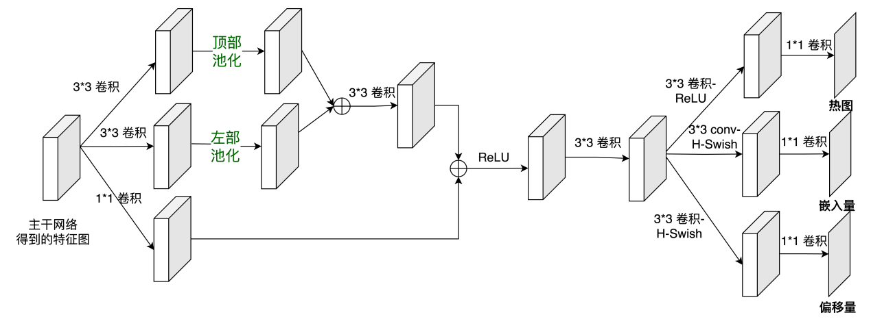

图2-2 CornerNet网络整体架构图

CPN通过一系列卷积层和池化层提取图像特征，并将这些特征映射到特征图上。然后，通过使用角点池化操作（corner pooling），CPN可以检测出潜在的目标角点。角点池化操作可以帮助网络捕获目标周围的角点信息，并生成包含候选角点的特征图。

AEN接收CPN生成的特征图，并使用关联嵌入技术来学习角点之间的关联关系。具体来说，AEN为每个角点生成一个关联嵌入向量，然后利用这些嵌入向量来确定哪些角点属于同一个目标。

最后，通过结合CPN和AEN的输出，CornerNet能够生成目标的角点位置及其之间的关系，从而实现准确的目标检测。CornerNet的优点在于利用了目标的几何结构信息，能够处理复杂场景和遮挡情况，并在一些数据集上取得了比传统方法更好的检测性能。

2.1.3 Fast R-CNN模型介绍

Fast R-CNN是一种经典的目标检测模型，是R-CNN系列模型的一种改进版本。与传统的R-CNN相比，Fast R-CNN在目标检测任务中具有更高的速度和更好的性能，主要通过引入区域兴趣池化（RoI pooling）和共享特征提取器来实现。

Fast R-CNN的模型架构如图2-3所示。以下是Fast R-CNN的主要特点和工作流程：

1. 端到端训练：Fast R-CNN将整个目标检测过程作为一个端到端的深度学习模型进行训练，避免了R-CNN中复杂的多阶段流程。这大大简化了模型的训练和部署流程。

（2） 区域兴趣池化（RoI Pooling）：Fast R-CNN引入了区域兴趣池化层，可以在卷积特征图上直接提取感兴趣区域的特征，而不需要在原始图像上提取候选区域。这样可以减少重复计算，提高了计算效率。

（3） 共享特征提取器：Fast R-CNN共享了整个图像的特征提取器，而不是对每个候选区域都进行独立的特征提取。这样可以减少特征提取的时间，并且提高了模型的性能。

（4） 分类和回归损失：Fast R-CNN同时进行目标分类和边界框回归的训练，使用多任务损失函数来综合考虑两者的损失。这样可以提高目标检测的准确性和鲁棒性。

Fast R-CNN在目标检测任务中取得了显著的性能提升，尤其是在准确性和速度方面取得了平衡。它为后续的目标检测模型提供了重要的启发，成为目标检测领域的里程碑之一。

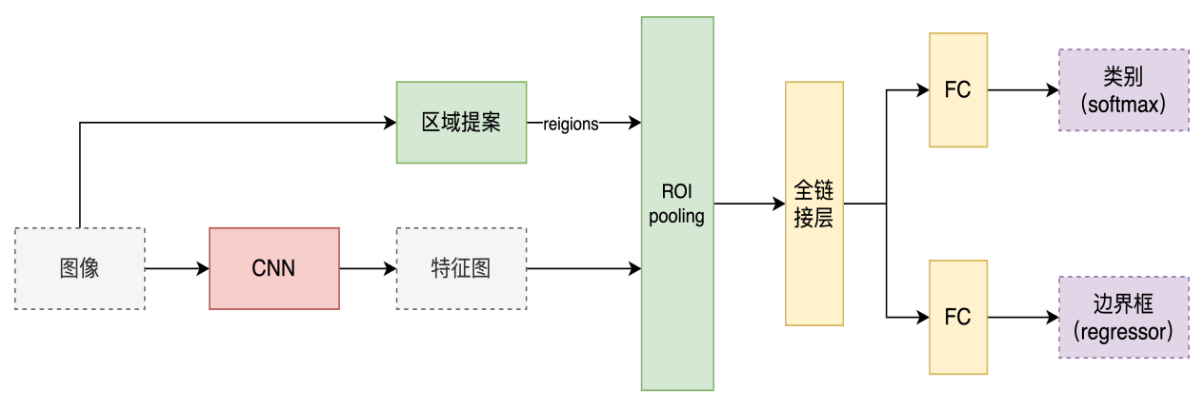

图2-3 Fast R-CNN网络整体架构图

2.2 表格结构预测技术

2.2.1 Encoder-Decoder架构

Encoder-Decoder架构[52]是一种常见的神经网络架构，通常用于序列到序列（sequence-to-sequence，Seq2Seq）的任务，例如机器翻译、语音识别、文本摘要等，近年来被广泛运用到表格结构预测的任务中。该模式由两个主要部分组成：编码器（Encoder）和解码器（Decoder），具体架构如图2-4所示。

编码器是Encoder-Decoder架构中的一个重要组成部分，其主要功能是将输入序列（例如文本、图像等）转换为一个固定长度的向量表示，该向量包含了输入序列的语义信息，以下是编码器的特点：

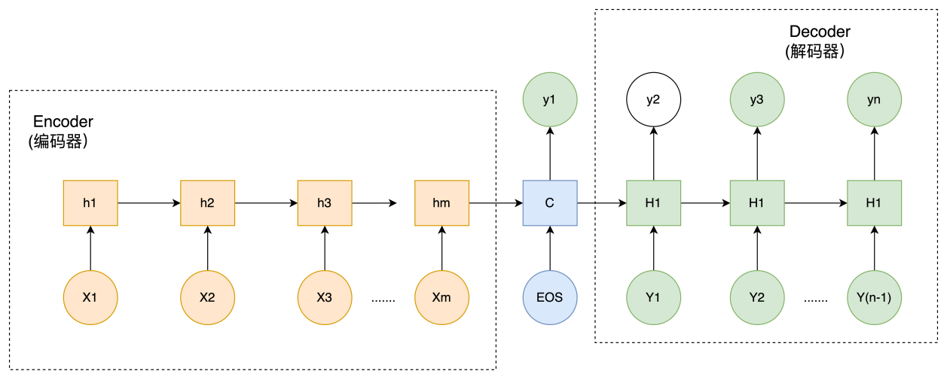

图2-4 Encoder-Decoder架构图

特征提取器：编码器通常充当特征提取器的角色，它负责从输入序列中提取出有用的特征。对于不同的任务和数据类型，可以使用不同的神经网络结构作为编码器，例如卷积神经网络（CNN）用于图像数据、循环神经网络（RNN）用于序列数据等。

循环结构：在处理序列数据时，编码器通常采用循环神经网络（RNN）、长短期记忆网络（LSTM）或门控循环单元（GRU）等结构。这些循环结构允许编码器逐步处理输入序列的每个元素，并在每个时间步生成一个隐藏状态，以捕捉序列中的时间信息。

隐藏状态：编码器通过处理输入序列的每个元素，逐步更新其内部的隐藏状态。这些隐藏状态包含了输入序列的信息，并且随着序列的处理而不断更新，可以看作是编码器对输入序列的表示。

汇总信息：在编码器处理完整个输入序列后，通常会从最后一个隐藏状态或者一系列隐藏状态中汇总得到一个固定长度的向量表示，这个向量被称为编码器的输出或者上下文向量（Context Vector）。这个向量包含了输入序列的语义信息，可以用于后续解码器的处理。

解码器（Decoder）是Encoder-Decoder架构[52]中的另一个重要组成部分，主要负责接收编码器生成的上下文向量，并根据这个向量生成目标序列（例如翻译成另一种语言、生成图像描述等）。以下是解码器的特点：

上下文向量利用：解码器接收编码器生成的上下文向量作为输入，利用这个向量来初始化其内部状态，并作为生成目标序列的条件。

生成序列：解码器通过循环地预测下一个目标序列的元素，每个时间步生成一个输出元素，直到达到序列的结束标志或达到最大长度。通常采用循环神经网络（如LSTM或GRU）作为解码器的结构。

注意力机制：为了提高对输入序列的关注度，解码器通常使用注意力机制，允许它动态地关注输入序列中不同位置的信息，而不仅仅依赖于编码器的最后一个隐藏状态。

教师强制：在训练时，解码器通常采用教师强制的方式，即将目标序列的真实元素作为解码器的输入，以加快训练收敛速度。

损失函数：解码器的输出与目标序列进行比较，通常使用交叉熵损失函数来衡量两个序列之间的差异，并通过反向传播算法来优化模型参数。

2.2.2 FPN网络

特征金字塔网络（Feature Pyramid Network，FPN）[56]是一种用于目标检测和语义分割的神经网络架构，旨在解决不同尺度目标的检测和定位问题。FPN通过构建一个多尺度的特征金字塔来处理不同尺度的目标。它通过自顶向下的逐步上采样（即向上连接）和自底向上的横向连接（即横向跨层连接）来生成多尺度的特征图，具体架构图如图2-5所示。在自顶向下的过程中，FPN对较高层的粗糙语义信息进行上采样以生成更高分辨率的特征图，然后与相应的低层特征图进行融合，以获得丰富的语义信息和精细的空间信息。这种融合机制有助于保留高级语义和空间信息。

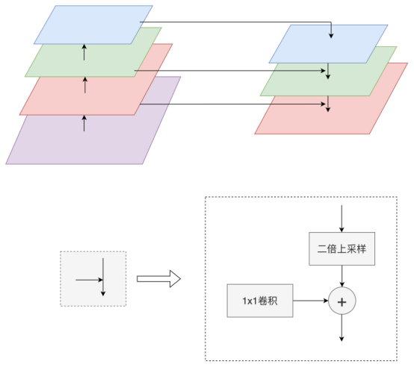

图2-5 FPN网络整体架构图

在目标检测任务中，FPN将多尺度的特征金字塔输入到检测网络中，以便网络可以同时检测不同尺度的目标。在语义分割任务中，FPN可以用作编码器，将多尺度的特征金字塔提供给解码器以生成分割结果。FPN通过共享参数和特征重用来提高计算效率，并且能够在保持高准确性的同时处理多尺度的目标。

目前FPN已经被广泛应用于各种目标检测和语义分割任务中，并且在性能上取得了显著的改进。

2.2.3 PANet网络

全卷积金字塔网络（Path Aggregation Network，PANet）[57]是一种用于实现高效目标检测和语义分割的深度学习架构，具体模型架构如图2-6所示。该网络旨在解决多尺度特征信息的整合和有效利用问题，以提高目标检测和语义分割任务的性能。PANet通过引入级联的特征融合模块和自适应特征池化模块来实现对多尺度特征的有效利用。

在PANet中，级联的特征融合模块由多个级联的子模块组成，每个子模块分别负责融合不同尺度的特征信息。这些子模块通过自下而上的特征融合方式，逐级整合来自不同层级的特征图，从而生成具有丰富语义信息的特征金字塔。而自适应特征池化模块则利用逐层级的自适应池化操作，使得不同尺度的特征图能够被更好地整合和利用，从而增强了网络对目标的定位和识别能力。

此外，PANet还引入了渐进式路径聚合机制，通过自适应地聚合不同层级的特征路径，使得网络能够更加有效地捕捉目标的语义信息和空间信息。这种路径聚合机制不仅提高了网络的性能，同时也使得网络在处理不同尺度的目标时更加鲁棒和灵活。

综上所述，PANet通过引入级联的特征融合模块、自适应特征池化模块和渐进式路径聚合机制，实现了对多尺度特征信息的有效整合和利用，从而显著提高了目标检测和语义分割任务的性能。该网络已在各种实际场景中取得了显著的效果，并成为当前目标检测和语义分割领域的研究热点之一。

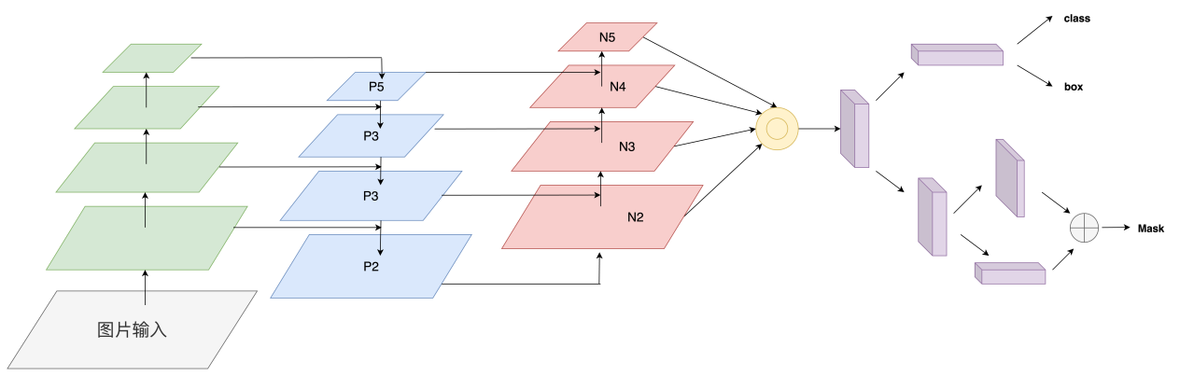

图2-6 PANet网络整体架构图

2.2.4 自注意力机制

自注意力机制[58]是一种用于序列建模的机制，最早在Vaswani等人的Transformer论文[58]中提出，并被广泛用于自然语言处理等领域。自注意力机制允许模型在处理序列数据时同时考虑序列中所有位置的信息，而不受固定窗口大小的限制，因此能够捕捉到更长距离的依赖关系。

自注意力机制的核心思想是通过计算每个位置与序列中所有其他位置之间的相关性，来为每个位置生成一个加权表示。具体来说，给定一个输入序列x1，x2...，xn，自注意力机制通过计算每个位置xi与序列中所有其他位置的相关性得分（score），然后对这些得分进行归一化处理，最终将归一化后的得分作为权重来加权所有位置的表示，从而得到每个位置的加权表示。

自注意力机制可以形式化地描述如下：给定一个输入序列x1，x2...，xn，其中每个xi 都是一个d维向量，自注意力机制首先通过线性变换将每个位置的输入向量转换为三个向量：Query向量qi，Key向量ki和Value向量vi，然后，通过计算Query向量qi和Key向量kj之间的内积，得到每个位置i与位置j之间的相关性得分sij。为了防止数值不稳定问题，通常会将得分除以一个缩放因子，例如d的平方根。接着，将得分经过softmax函数归一化，得到每个位置i对所有位置的注意力权重aij。最后，将这些注意力权重与值向量vj相乘并加权求和，得到位置i的加权表示zi。自注意力机制的计算过程可以表示为：

$Attention(Q, K, V) = softmax(\frac{QK^{T}}{\sqrt{d_{k}}})V$ (2-3)

其中，Q、K、V分别表示查Query、Key、Value的矩阵形式，dk表示Query和Key的向量维度，softmax函数用于将得分归一化，最终得到每个位置的加权表示。

自注意力机制[58]的优点在于能够在不增加模型参数和计算复杂度的情况下，实现全局依赖关系的建模，从而提高了模型的性能和泛化能力。因此，在自然语言处理任务中，特别是在处理长文本或长距离依赖关系的任务中，自注意力机制会有极大的优势。

2.2.5 Transformer

Transformer[58]是一种深度学习模型架构，用于序列到序列的任务，例如机器翻译、语言建模等。该模型基于自注意力机制（self-attention mechanism）和位置编码（positional encoding），不依赖于循环神经网络（RNN）或卷积神经网络（CNN），在处理长距离依赖关系时表现出色。Transformer主要由编码器（encoder）和解码器（decoder）组成，具体架构如图2-7。

首先，编码器由多层堆叠的自注意力层（self-attention layers）和前馈神经网络层（feed-forward neural network layers）组成。自注意力机制允许编码器在每个位置上对输入序列中的所有其他位置进行加权组合，从而捕捉到输入序列中的全局信息。每个自注意力层都包括多头注意力机制（multi-head attention），它允许模型在不同表示空间中学习多组表示。前馈神经网络层则通过两个线性变换和一个激活函数（通常是ReLU）来处理每个位置的表示。另外，每个子层周围都有残差连接（residual connection）和层归一化（layer normalization），有助于减少梯度消失问题和加速训练。

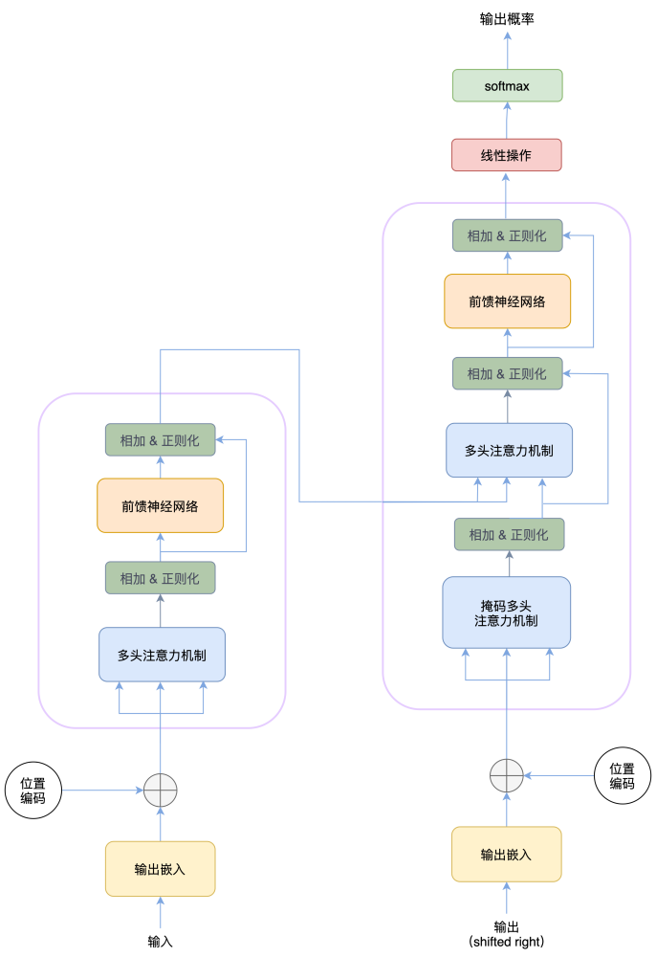

图2-7 Transformer网络整体架构图

其次，解码器也由多层堆叠的自注意力层、编码器-解码器注意力层（encoder-decoder attention layers）和前馈神经网络层组成。编码器-解码器注意力层用于在解码器中将每个位置与编码器的输出进行关联，以帮助解码器对输入序列的不同位置进行对齐。在解码器中，除了自注意力机制外，还引入了一个遮掩机制（masking mechanism），用于确保在生成每个位置的输出时，模型只能依赖已生成的部分内容。

此外，位置编码模块在Transformer模型中扮演着至关重要的角色，它通过向模型提供关于输入序列中单词顺序的信息，从而使模型能够理解序列中不同位置单词之间的距离和顺序关系。在自注意力机制中，由于模型并没有显式的位置信息，无法区分序列中不同位置的单词。因此，位置编码模块的引入弥补了这一不足。通常，位置编码模块采用固定函数来生成位置编码向量，这些向量与词嵌入向量相加，成为输入模型的最终表示。常见的位置编码函数包括正弦函数和余弦函数，其形式为：

$PE(pos, 2i) = sin(pos/{10000}^{2i/d_{model}})$ (2-4)

$PE(pos, 2i+1) = cos(pos/{10000}^{2i/d_{model}})$ (2-5)

其中，pos表示单词在序列中的位置，i表示位置编码向量中的维度索引，dmodel表示词嵌入向量的维度。这种位置编码函数的选择具有周期性，能够有效地传达不同位置之间的相对距离信息。通过位置编码模块，Transformer模型得以充分利用输入序列的顺序信息，从而更好地处理自然语言处理任务。

总的来说，Transformer模型[58]通过自注意力机制和位置编码的结合，成功地解决了传统循环神经网络和卷积神经网络在处理长序列任务时的性能瓶颈，成为序列建模任务中的重要突破，并在机器翻译、语言建模等领域取得了显著的成果。

2.3 文本检测技术

DBNet[59]是一种用于文本检测的深度学习算法，旨在有效地检测图像中的文本区域，特别是针对多方向、多尺度和密集排布的文本。该算法利用了特征金字塔网络（FPN）和注意力机制，在保持较高准确率的同时提高了检测速度和鲁棒性。

DBNet架构图如图2-8所示，首先，通过特征金字塔网络（FPN），从输入图像中提取多尺度的特征图。FPN是一种流行的图像处理技术，通过构建具有多个分辨率的特征金字塔，从而允许网络在不同尺度下感知和理解图像内容。这对于处理不同大小和密度的文本非常重要，因为文本可能在图像中以各种尺寸和密度出现。

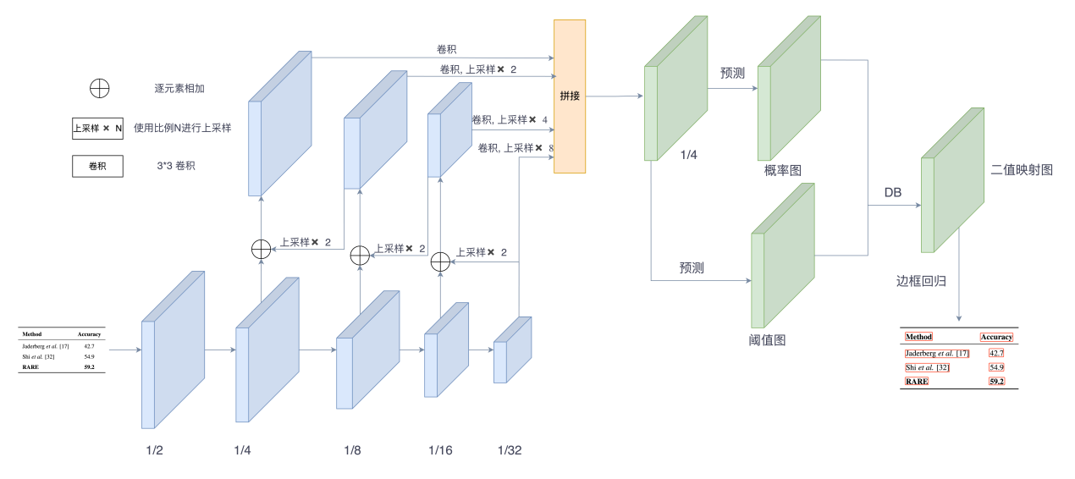

图2-8 DBNet网络整体架构图

接下来，DBNet引入了一种轻量级的文本检测头，通常基于卷积神经网络（CNN），用于在提取的多尺度特征图上执行文本区域检测。这个检测头通过卷积和激活函数的组合，将特征图映射到文本和非文本的概率图。然后，利用阈值筛选和连接组件分析（Connected Component Analysis，CCA）等技术，将概率图转换为文本区域的边界框。

在文本检测过程中，DBNet还利用了注意力机制来提高检测的准确性和鲁棒性。注意力机制允许网络集中注意力于图像中具有重要特征的区域，从而减少了对整个图像的处理，提高了性能和效率。在DBNet中，这种注意力机制通常通过加权损失函数的方式实现，以使网络更加关注重要的文本区域。

最后，DBNet通过端到端的训练方式，将文本检测任务作为一个整体来优化网络参数，从而实现了高效且准确的文本检测。通过合理的网络设计和训练策略，DBNet在各种场景中都展现出了较好的性能，成为文本检测领域的一种重要算法。

2.4 文本识别技术

文本识别中的CRNN[60] + CTC[61]算法是一种端到端的深度学习模型，用于自然场景中的文本识别任务。该算法结合了卷积神经网络（CNN）、循环神经网络（RNN）和连接主义时序分类（CTC）损失函数，以实现对不定长度文本序列的端到端识别。

首先，该算法使用卷积神经网络（CNN）作为特征提取器，用于从输入图像中提取特征表示。通过多个卷积层和池化层，CNN能够逐渐提取图像中的语义和形态信息，并生成具有高级抽象特征的特征图。

接着，特征图被输入到循环神经网络（RNN）中。RNN是一种适用于序列数据的神经网络结构，它能够有效地捕捉序列数据中的上下文信息和长期依赖关系。在文本识别任务中，RNN通常采用长短期记忆网络（LSTM）或门控循环单元（GRU）等结构。通过将特征图沿水平方向切分成一系列向量，RNN可以逐步对这些列向量进行序列建模，从而对文本序列进行识别。

最后，文本识别任务的输出通过连接主义时序分类（CTC）损失函数进行训练。CTC损失函数是一种用于序列学习的损失函数，它允许模型在没有对齐标签的情况下学习序列数据。通过将模型输出的序列和真实标签序列之间的对应关系进行模糊化，CTC损失函数能够有效地处理不定长度序列的识别任务，并且使得模型对序列的输出更加鲁棒和稳定。CTC损失函数公式如下：

$CTCLoss = -log (P(Y|X))$ (2-6)

X为输入的图像序列，Y为对应的标签序列，CTC损失定义为目标序列 Y 对应的总概率的负对数。

$P(Y|X) = \sum_{π∈B^{-1}(Y)}{P(π|X)}$ (2-7)

其中， $B^{-1}(Y)$ 表示所有可能映射到目标序列Y的标签序列， $P(π|X)$ 是给定输入序列X下，标签序列 $π$ 对应的概率。为了计算 $P(π|X)$，CTC引入了一个对齐函数 $B(π$)来将标签序列映射到输入序列上，其中 $B(π$)是一个长度为输入序列的长度的序列。在 $B(π$)中，相邻的相同标签会被合并，并移除空白符。

定义前向概率 $α_{t}(s)$ 为在时间步t处于状态s的概率，其中s表示标签序列中的位置。则前向概率的递推关系为：

$α_{t}(s)=\sum_{π:{B(π)}_{t=s}}{α_{t-1}({B(π)}_{t-1})}×P(x_{t}|π_{t})$ (2-8)

其中， $P(x_{t}|π_{t})$ 表示在给定标签序列的情况下，在时间步t的输入为 $x_{t}$ 的概率。

整个CRNN+CTC算法通过端到端的训练方式，将特征提取、序列建模和损失函数优化集成为一个整体，从而实现了对自然场景中文本的高效识别。这意味着模型可以直接从原始图像中学习特征、建模文本序列，并优化损失函数，无需复杂的预处理或后处理步骤。在文本识别领域，CRNN+CTC算法取得了显著的成果，其在多个基准数据集上展现出了优异的性能。其端到端训练方式使得模型具有更强的泛化能力和适应性，能够处理各种场景中的文本识别任务，为文本识别技术的发展做出了重要贡献。

2.5 本章小结

本章主要介绍了表格智能解析技术中涉及的相关技术。主要包括表格检测技术、表格结构预测技术、文本检测技术和文本识别技术。其中表格检测技术介绍了PP-LCNet网络、CornerNet网络以及Fast R-CNN模块的相关原理及特点；而表格结构预测技术则详细介绍了Encoder-Decoder模式、FPN网络、PAN网络等相关理论基础；最后在文本检测和文本识别方面，分别介绍了DBNet算法和CRNN+CTC算法。基于上述相关技术解决面向标准文件时的表格解析问题。

第三章 基于PP-LCNet+CornerNet-lo+Fast R-CNN的轻量化表格检测技术研究

3.1 问题分析

表格是一种排列数据的形式，通过行和列的交叉点来组织和展示信息。而在日常生活中，表格大多被用在文档中，如财务报表、报告等。随着文档数量的暴涨，面向标准文档的自动表格检测技术和表格识别技术显得越来越重要了。而表格检测技术又是表格识别技术的前置操作。如果一旦表格检测算法产生错误，那么后续的表格识别技术将会在错误的结果上进行提取表格，那么造成的后果将是不可估量的，所以表格检测技术需要保证极高的准确性，同时在表格检测时，如果推理速度过慢，会导致后续的算法无法进行，进而使整个表格智能解析算法推理延迟过高，所以表格检测技术需要在保证准确性的前提下尽量提高效率，达到效率与准确兼具的效果。

面向异构文档图片的表格检测有以下几个挑战：首先一些表格检测模型非常重量化，这些模型在一些算力受限的移动设备上进行表格检测时，就会造成推理时间过长的状况。其次是文档中的表格可能没有边框。例如，在学术论文中存储实验数据时，会存在大量的无边框表格，如图3-1所示。最后，文档中的一些背景对象可能具有和表格相似的纹理，例如公式、流程图、文本布局等，这就会增加表格检测的难度。

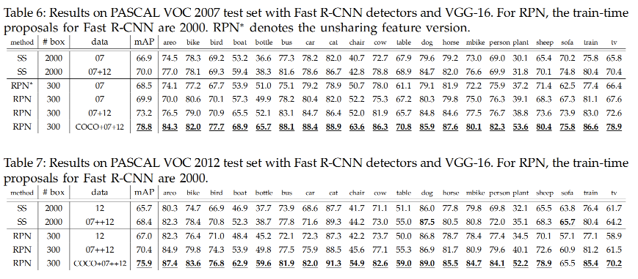

图3-1 无框线表格示例图

近年来，随着深度学习的蓬勃发展，基于深度学习做的表格检测算法在识别的准确率方面大大超过了基于规则定位的传统表格检测模型。大多数的表格检测算法会将表看作一种特殊的对象，利用各种卷积神经网络来提取其的特征进行训练，如Faster R-CNN算法、Mask R-CNN算法、Yolo算法等。但是这些算法通常不够轻量化，在手机应用或者算力较弱的CPU设备上进行推理时会产生由于算力不够导致推理时间过长的状况。所以，本文旨在提出一种轻量化并且拥有足够准确率的面向标准文件的表格检测模型。

3.2 轻量化表格检测模型构建

本文提出的表格检测方法采用了基于Faster R-CNN模型的高级实现框架，该模型为目标检测领域提供了一个全面而端到端的解决方案。通过融合区域提议网络（Region Proposal Network，RPN）与目标分类网络，Faster R-CNN极大地简化了目标检测流程，同时显著提升了训练及推理过程的效率。该方法的整体架构设计在图3-2中得以详细展示，其包含三个核心模块，各自承担着独特而关键的功能：

PP-LCNet骨干网络：该模块的主要职责在于计算共享卷积特征图，为后续的目标检测与识别提供强大的特征支持。通过深度学习的技术，该网络能够有效捕捉图像中的复杂特征，为表格检测奠定坚实的基础。

基于CornerNet-lo的区域提案生成模块：此模块专注于检测表格的左上角和右下角，并对所有潜在的表格提案进行精确计数。采用这种基于角点检测的策略，不仅提高了表格检测的准确性，还大大优化了提案生成过程的效率。

Fast R-CNN模块：用于进一步修剪非表格提案并细化保留的表格提案的边界框。该模块通过高效的筛选机制，确保只有高质量的表格提案被送入最终的检测流程，从而提高了整体检测的精度和可靠性。

综上所述，通过这三个精心设计的核心模块，该表格检测模型不仅提高了表格检测的准确性，而且还极大程度上减少了模型推理时间，使得该表格检测模型兼具了准确性和效率。

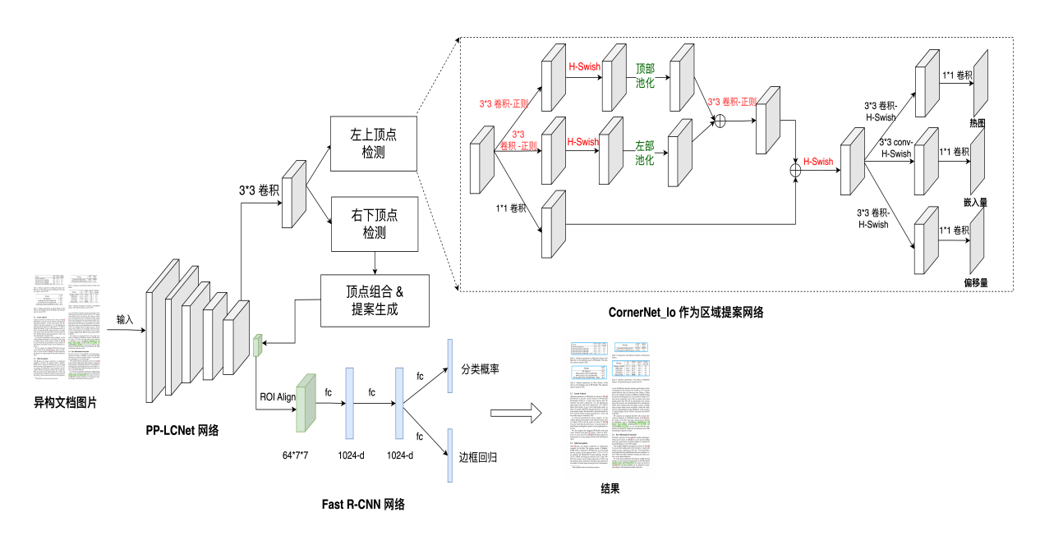

图3-2 轻量化表格检测模型整体架构图

3.2.1 选择PP-LCNet作为骨干网络

在考虑将PP-LCNet作为表格检测模型的骨干网络时，本研究综合评估了表格检测任务的复杂性、实时性需求以及在资源受限环境下的执行能力需求。表格检测，作为一项挑战性任务，涉及对不同尺寸、形状和样式的表格进行精确识别与定位，要求模型具备高度的泛化能力和准确性。此外，考虑到在实际应用场景中，如移动设备或边缘计算设备上的表格自动化处理，对检测速度和模型轻量级的需求日益增长，选择一个既能保证高准确率又能满足快速响应和轻量化的网络模型成为关键。

PP-LCNet是一种前沿的轻量级卷积神经网络架构，因其创新的设计理念及卓越的性能而备受瞩目。该网络采用MKLDNN加速策略，专为轻量级CPU设计，显著提升了在多任务处理上的表现。核心采用深度可分离卷积，经过精简优化，移除了如concat及elementwise-add等操作，旨在提高计算效率，同时对最终精度的影响微乎其微。PP-LCNet进一步引入了高效的h-swish激活函数，并在关键位置嵌入了SE（Squeeze-and-Excitation）模块，使用更大的卷积核以保留更丰富的特征信息。这种轻量化设计不仅适合计算资源受限的场景，还通过网络结构的创新优化，有效提取复杂特征，特别适合应对表格检测中的多样性和复杂性挑战。通过融合渐进式学习机制和轻量化注意力模块，PP-LCNet大幅增强了学习能力和模型准确性，同时确保了低延迟和高效率，满足实时性处理的需求。

基于以上考量，本研究选择PP-LCNet作为表格检测模型的骨干网络，旨在充分利用其轻量化、高效性和准确性的优势，以应对表格检测任务的复杂性和多样性，同时满足在资源受限环境中的实时性和高效性需求。通过深入分析PP-LCNet网络的结构特点和性能表现，本研究证实了其作为表格检测骨干网络的适用性和有效性，为进一步提高表格检测技术的准确率和应用范围提供了有力支撑。

3.2.2 基于CornerNet-lo的区域提案生成模块

在传统的Faster R-CNN模型中，区域提案网络（Region Proposal Network， RPN）扮演着生成区域提案的关键角色。然而，通过深入的实验分析，我们观察到在RPN生成的正样本（即与真实标注框的交并比（Intersection over Union，IoU）大于0.75的样本）中，那些定位精度极高的表格提案（即IoU超过0.9）所占的比例并不理想。这一现象在我们的研究中得到了量化的证明，具体实验数据在3.3章节可以查看。这一发现指向了一个关键问题，即现有的表格检测模型在定位精度上存在明显不足，这在很大程度上限制了模型在实际应用中的效能。

真实标注框的交并比（Intersection over Union，IoU）计算公式如下：

$IoU = \frac{A∩B}{A∪B}$ (3-1)

其中，A、B为两个不同的区域集合。

针对上述问题，本研究提出了一种新的解决方案，即引入CornerNet网络作为生成区域提案的机制，以旨在提升表格检测模型的定位精度。CornerNet采用基于关键点检测的策略来定位物体的角点（即左上角和右下角），并通过角点的配对来确定物体的边界框。与传统RPN网络相比，CornerNet在定位精度上的优势主要源于其能够直接学习和预测表格角点的位置，避免了RPN在生成区域提案时可能引入的不精确性。

进一步的，我们通过对CornerNet生成的区域提案进行详细分析，发现其能够显著增加高定位精度表格提案（IoU > 0.9）的比例。这不仅从理论上验证了CornerNet在表格检测任务中的定位优势，也通过实验数据展示了其在提高整体表格检测性能中的潜力，具体实验数据参考3.3章节。

CornerNet网络通过卷积层会得到三个输出。Heatmaps是网络预测得到的对象的左上角和右下角的位置。Embeddings是网络检测到的每个顶点的embedding vector。Offsets是网络预测得到的偏差，可以用来微调边界框的位置。

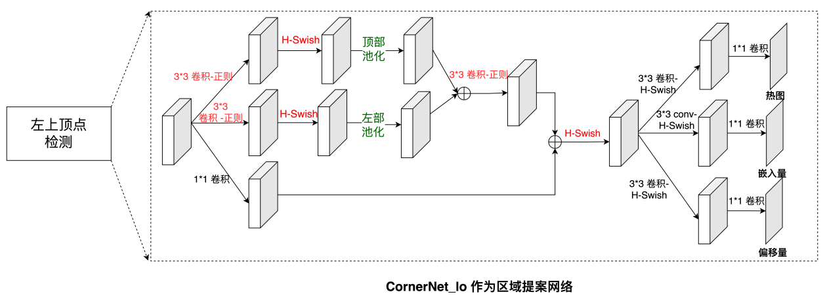

图3-3 CornerNet-lo网络整体架构图

在本研究中，我们基于CornerNet框架提出了一种创新的网络结构，命名为CornerNet-lo，如图3-3所示。该网络的设计旨在通过精心的架构调整，实现对原始CornerNet性能的优化，同时显著减少网络参数量，进而达到更高的运行效率和轻量化。具体的架构细节如图3-3所示，以下对我们的改进措施进行详细阐述：

（1）首先，我们在生成Heatmaps、Embeddings和Offsets结果之前，删减了一个3×3的卷积层。此举旨在简化网络结构，以期减轻模型的参数负担。经过一系列的实验验证，我们发现，尽管减少了一层卷积，模型在最终输出的准确性上并未显示出明显的劣化。这一发现表明，通过精细的网络设计，可以在保持性能的同时减少网络的复杂度和参数量。

（2）其次，我们采用了H-Swish激活函数替换了传统的ReLu函数。H-Swish激活函数在保持非线性特性的同时，能够提供更平滑的梯度流，这对于深度学习模型的训练非常关键。值得注意的是，尽管H-Swish在理论上可能增加计算复杂度，但在我们的模型中，推理时间并没有显著增加。更重要的是，这种替换带来了模型准确率的提升，这证明了H-Swish激活函数在提高模型性能方面的有效性。

（3）最后，我们在每个卷积层之后增加了Batch Normalization（BN）模块。BN通过对每个输入通道的特征进行标准化处理，有效地减少了内部协变量偏移，这直接导致训练过程的加速。此外，BN模块还具有一定的正则化效果，能够减少模型对超参数设置的敏感度，从而有助于缓解过拟合问题。这一改进不仅提升了网络的训练效率，而且通过正则化作用进一步增强了模型的泛化能力。

通过CornerNet-lo网络会得到三组结果，heatmap、offsets和embeddings，随后我们会根据这三个结果进行组合顶点，即将一个表格的左上角顶点和一个右下角顶点进行组合，从而生成一个区域提案。具体做法是我们首先会通过检测heatmap中的高响应值来确定角点的大致位置，随后利用offsets对由heatmap确定的角点位置进行微调，以获得更精确的角点位置，最终使用embeddings来判断两个角点是否属于同一个物体。详细过程的伪代码如表3-1所示。

表3-1 CornerNet-lo顶点组合和生成区域提案伪代码

|  |
| --- |
| **算法 1：CornerNet-lo利用heatmap、offsets、embeddings进行顶点组合以及生成区域提案算法** |
| **输入:** 热力图 H, 偏移量 O, 嵌入向量 E  **输出:** 检测到的对象边界框列表 B    1: B = [] # 初始化一个空列表 B 用于存储边界框  2: C = [] # 初始化一个空列表 C用于存储潜在角点  3: for each x, y in H:  4: if H(x, y) > T:  5: C.append((x, y))  6: P = []  7: # 纠正角点位置并检查  8: for each c in C:  9: c_prime = O(c) # 应用偏移来校正位置  10: for c_other in C:  11: if c != c_other:  12: c_other_prime = O(c_other)  13: # 计算距离(E(c1'), E(c2')) 是否小于阈值 D (Threshold D)  14: if np.linalg.norm(E[c_prime] - E[c_other_prime]) < D:  15: if (c_prime, c_other_prime) not in P and (c_other_prime, c_prime) not in P:  16: P.append((c_prime, c_other_prime))  17: # 计算每对有效角点的边界框 |

续表3-1 CornerNet-lo顶点组合和生成区域提案伪代码

|  |
| --- |
| 18: for p1, p2 in P:  19: bbox = compute_bounding_box(p1, p2) # 根据p1和p2计算边界框  20: B.append(bbox)  21: return B |

3.2.3 Fast R-CNN模块

在本研究中，我们针对生成的区域建议，采纳了Fast R-CNN架构来进一步精细化目标检测的过程，旨在通过剔除不相关的表格提案并优化保留有效提案的边界框。详细的处理流程如图3-4所示，标识了从区域建议到最终边界框调整的详细步骤。

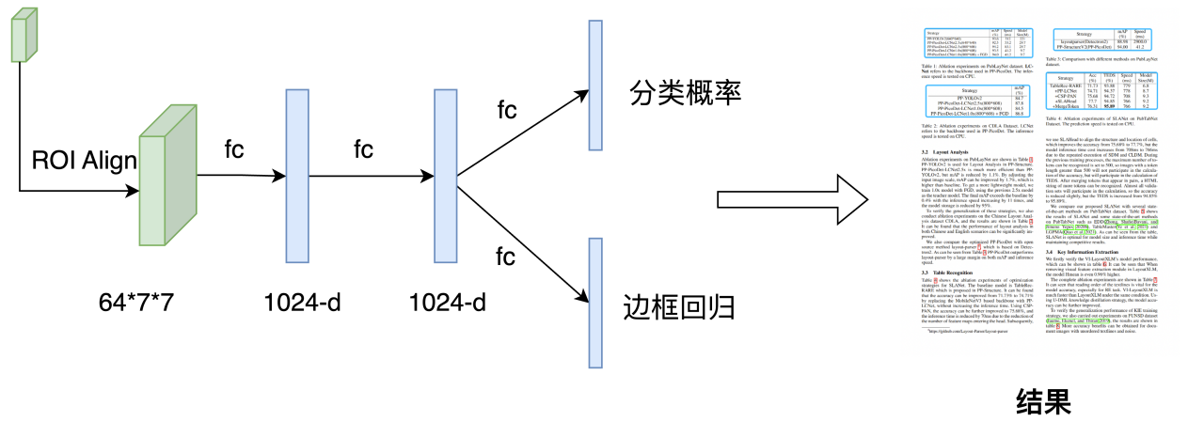

图3-4 Fast R-CNN模块整体架构图

具体而言，对于每一个区域建议，我们首先应用ROI Align算法执行池化操作，该算法能够有效地将任意大小的特征区域转换成固定大小（例如7×7）的特征图，同时保持原有特征的空间一致性。在本实验中，该操作产生了一个具有64个通道的7×7特征图，为后续的特征分析提供了均质化的输入。

随后，这些特征图被送入两个连续的全连接层，每个层都具有1024个神经元，以便进一步提取和融合特征。值得注意的是，每个全连接层之后都紧跟一个ReLU激活函数，该函数的非线性特性对于增强模型的表达能力至关重要，能够有效地引入复杂度和非线性，增强模型的学习能力。

在特征提取和融合之后，最终的特征表示被传递到另一个全连接层，该层负责生成每个候选区域的类别概率分布。这一步骤使用了softmax激活函数，它能够将输出转换为概率形式，以便于解释和后续处理。同时，该过程还包括对每个候选区域的边界框进行回归，通过调整边界框的位置和大小，以更精确地覆盖目标的实际位置。

总的来说，通过集成Fast R-CNN模块，我们的方法不仅能够有效地筛选和优化区域建议，还能通过综合利用ROI Align、全连接层以及ReLU和softmax激活函数的特点，显著提高了目标检测的准确性和效率。此外，通过边界框回归的引入，我们的系统能够更加精准地定位目标，进一步提升了检测结果的质量。表3-2为基于Fast R-CNN的区域建议优化算法伪代码。

表3-2 基于Fast R-CNN的区域建议优化算法伪代码

|  |
| --- |
| **算法 2：基于Fast R-CNN的区域建议优化** |
| **输入：**区域建议集合 R，图像特征 F  **输出：**优化后的边界框集合 B  1: B = [] # 初始化空集合B用于存储优化后的边界框  2: for r in R: # 对于每个区域建议r∈R，执行：  3: f_r = ROI_Align(F, r) # 使用ROI Align算法对F中对应于r的部分进行池化  4: f_r_flattened = f_r.flatten().reshape(1, -1) # 将池化后的特征图展平  5: # 通过两个全连接层  6: v1 = FC_layer(f_r_flattened, 1024, activation='relu') # 第一个全连接层FC1  7: v2 = FC_layer(v1, 512, activation='relu') # 第二个全连接层FC2  8: # 分类和边界框回归  9: p = FC_layer(v2, 2, activation='softmax')  10: bbox_adjustments = FC_layer(v2, 4, activation=None)  11: # 调整r的位置和大小，得到优化后的边界框b  12: b = adjust_bbox(r, bbox_adjustments)  13: # p表示的类别概率高于某阈值，则将b添加到B中  14: if np.max(p) > 0.5:  15: B.append(b)  16: return B |

3.2.4 网络损失函数设计

CornerNet-lo网络的损失函数：CornerNet-lo中的多任务损失函数由三个独立的损失函数组成，即来自分类层的损失、来自偏移回归层的损失以及来自嵌入层的损失。这个多任务损失函数可以定义如下：

$L_{CornerNet} = L_{det}+αL_{pull}+βL_{push}+γL_{off}$ (3-2)

上述提到的四种损失方法均在[51]中定义。Ldet是用于分类任务的焦点损失的变体。Loff代表用于回归任务的平滑L1损失。Lpull是用于将网络对角点的预测分组的损失函数，而Lpush用于分离这些角点。此外，α、β和γ分别代表分配给pull、push和offsets损失的权重。我们将α和β的值指定为0.1，而γ被设置为1。

Fast R-CNN 模块的损失函数：Fast R-CNN 中的多任务损失函数由两个独立的损失函数组成，即来自表分类层的损失和来自边界框回归层的损失。这个多任务损失函数可以定义如下：

$L_{FRCN} = \frac{1}{N}\sum_{i = 1}{L_{cls}(p_{i} , p_{i}^{*}})+\frac{1}{N_{pos}}\sum_{j= 1}{L_{reg}(t_{j} , t_{j}^{*}})$ (3-3)

N代表区域建议的总数，而Npos是正向区域建议（positive region proposals)的计数。pi和p∗i表示相对于基本事实的预测概率标签。Lcls是用于分类任务的交叉熵损失。tj和t∗j分别表示相对于基本事实的预测和实际偏移值，而Lreg是用于回归任务的L1 Loss。

表格检测模型的损失函数：总损失函数可以由上述两种损失函数组成，其公式如下所示：

$L = λ∙L_{CornerNet}+ L_{FRCN}$ (3-4)

其中λ是一个参数，作为损失的加权因子，我们将其值设置为0.2。

3.3 实验设计与结果分析

3.3.1 实验数据集介绍

在本研究中，为了确保实验结果的公正性和可比性，我们采取了一系列详尽的实验措施。具体而言，我们在公开数据集PubLayNet[62]和IIIT-AR-13K[63]上执行了一系列全面的实验。这两个数据集在学术界广泛认可，被广泛应用于评估和比较不同算法在表格检测任务上的性能。

在实验过程中，我们严格遵循了数据集作者所定义的评估方法。这一做法旨在确保我们的实验结果具有高度的可信度和可比性，从而使学术界的同行能够在一个公正和一致的基准上对我们的研究成果进行评估和比较。通过这种方式，我们确保了实验设计的严谨性和结果的透明度，为后续的学术研究提供了一个坚实的基础。

PubLayNet：是一个大型、多样化的数据集，专为文档布局分析而构建。这个数据集由IBM研究院创建，旨在推进文档页面布局分析的自动化处理。它包含33.5万张训练集图片，1.1万张验证集图片，1.1万张测试集图片。这些图像来自公开获取的科学文献。这些页面图像被详细标注，以识别和分类页面上的不同布局元素，包括标题、文本段落、图表、表格和列表。该数据集的目的是为机器学习模型提供训练和验证数据，以自动识别和解析文档中的这些元素。

在本研究中，我们精心挑选了一个特定的子集作为我们模型的训练集，该子集由至少包含一张表格的图像组成，共计86460个样本。在数据加载阶段，考虑到PubLayNet数据集的结构采用JSON格式（如表3-3所示），我们采取了解析JSON结构体的方法，以此直接构建数据加载器（data loader），进而实现模型的训练、验证与测试过程。

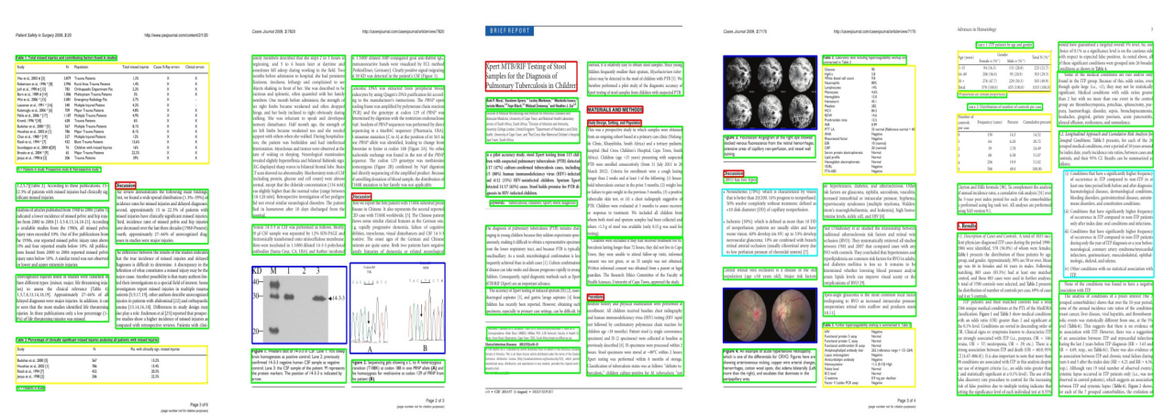

图3-5 PubLayNet数据集示例

表3-3 PubLayNet数据格式示意表

|  |
| --- |
| PubLayNet数据格式示意 |
| {  "images": [{  "file_name": "PMC5491943_00004.jpg",  "height": 794,  "id": 348952,  "width": 596  }],  "annotations": [{  "segmentation": [  [  218.58,  70.61,  380.71,  ....  ]],  "area": 1961.03355906449,  "iscrowd": 0,  "image_id": 353156,  "bbox": [  50.58,  89.68,  498.14,  488.89  ],  "category_id": 4,  "id": 343877  }],  "categories": [{ |

续表3-3 PubLayNet数据格式示意表

|  |
| --- |
| "supercategory": "",  "id": 4,  "name": "table"  }]  } |

IIIT-AR-13K：是一个专门为学术研究而设计的图形对象识别数据集，其创建过程涉及了对公开可获取的年度报告中的图形和页面对象进行人工注解以确定其边界框。这一过程旨在为研究人员提供一个标准化且高质量的数据集，以便于进行图形识别和图像处理领域的研究。

具体而言，该数据集由9333张用于训练的图像组成，这些图像提供了大量的样本，以便算法能够学习和识别不同类型的图形对象。此外，数据集还包含了1955张用于验证的图像和2120张用于测试的图像，这些图像用于评估算法的性能，以确保学习到的模型具有良好的泛化能力。

本课题并没有利用IIIT-AR-13K数据集用来进行训练，而是将该数据集作为本课题的主要测试和验证数据集。

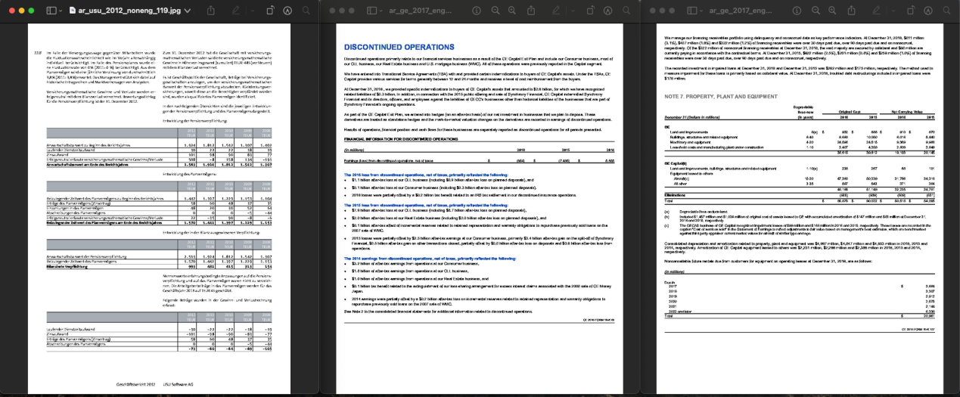

图3-6 IIIT-AR-13K数据集示例

表3-4 IIIT-AR-13K数据格式示意表

|  |
| --- |
| IIIT-AR-13K数据格式示意 |
| <annotation>  <folder>test_set_jpg</folder>  <filename>ar_alstom_2015_noneng_141.jpg</filename>  <path>  /home/user/Documents/2_Annual_Report_Annotated_Folder_5labels(I, II, III)/gt_bounding_box_information_in_text/original_images/test_set_jpg/ar_alstom_2015_noneng_141.jpg  </path> |

续表3-4 IIIT-AR-13K数据格式示意表

|  |
| --- |
| <source>  <database>Unknown</database>  </source>  <size>  <width>827</width>  <height>1189</height>  <depth>3</depth>  </size>  <segmented>0</segmented>  <object>  <name>table</name>  <pose>Unspecified</pose>  <truncated>0</truncated>  <difficult>0</difficult>  <bndbox>  <xmin>55</xmin>  <ymin>421</ymin>  <xmax>740</xmax>  <ymax>473</ymax>  </bndbox>  </object>  </annotation> |

3.3.2 实验评估指标

使用precision，recall，f1等评判标准时，需要用到TP，TN，FP，FN等指标进行计算。

表3-5 混淆矩阵示意表

|  |  |  |
| --- | --- | --- |
| 真实情况 | 预测情况 | |
| 正例 | 反例 |
| 正例 | TP | FN |
| 反例 | FP | TN |

TP（True positives）：正样本被模型正确识别为正样本。

TN（True negatives）：负样本被模型正确识别为负样本。

FP（False positives）：假的正样本，即负样本被模型错误识别为正样本。

FN（False negatives）：假的负样本，即正样本被模型错误识别为负样本。

Precision（精确率）：指的是分类器预测为正例的样本中，真正为正例的比例。精确率衡量了分类器的准确性，即它在预测为正例的样本中有多少是真正的正例。它的计算公式如下：

$precision = \frac{TP}{TP + FP}$ (3-5)

Recall（召回率）：指的是所有真实正例中，分类器成功预测为正例的比例。召回率衡量了分类器找出所有真实正例的能力，即它在所有真实正例中有多少被成功地检测出来。它的计算公式如下：

$recall = \frac{TP}{TP + FN}$ (3-6)

F1 Score（F1 分数）：是精确率和召回率的调和平均值，用于综合评价分类器的性能。F1 分数将精确率和召回率结合起来，当精确率和召回率都很高时，F1 分数也会很高。它的计算公式是：

$f1 = \frac{2 * precision*recall}{precision + recall}$ (3-7)

真实标注框的交并比（Intersection over Union，IoU）计算公式如下：

$IoU = \frac{A∩B}{A∪B}$ (3-8)

其中，A、B为两个不同的区域集合。

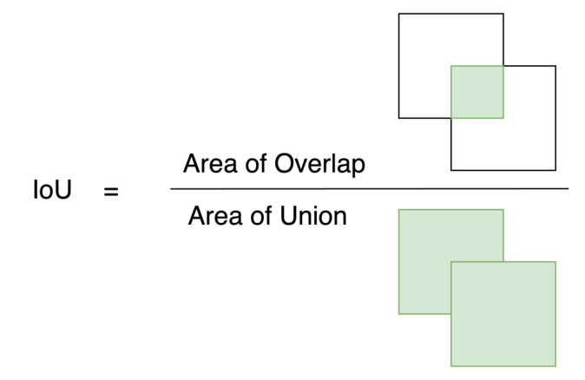

图3-7 IoU图解

AP （Average Precision）衡量了在不同召回率（Recall）水平下的平均精确率（Precision）。具体来说，对于一个类别或一个检测对象，它首先计算出在各个不同召回率水平下的精确率，然后对这些精确率进行平均得到平均精确率。AP 的计算过程首先需要计算出 Precision-Recall 曲线下的面积（Area Under the Precision-Recall Curve，AUC-PR），然后取这个值作为 AP 的值。

$AP= \int_{0}^{1}{p(r)dr}$ (3-9)

$P_{smooth}(r) = \max_{r^{'}>=r} P(r^{'})$ (3-10)

AP0.75：IoU阈值为0.75时的AP测量值

AP0.95：IoU阈值为0.95时的AP测量值

AP0.5:0.95：IoU阈值在0.5到0.95之间的AP测量值

Speed（模型推理速度）：计算模型从数据预处理开始到推理结束产生结果的时间，时间单位为ms。如有多条数据测试，则取平均值。

$Speed = \frac{\sum_{i = 1}^{N}{(t_{i_end} - t_{i_start})}}{N}$ (3-11)

3.3.3 实验过程

在本研究的训练阶段，采用随机梯度下降（SGD）作为优化算法，其中动量（momentum）参数设定为0.9，权重衰减（weight decay）参数设置为0.0005。为了调节学习率，本研究采纳了以0.1为初始值的余弦退火学习率调整策略。表格检测模型经过了64个训练周期（epochs）的训练。实验环境配置包括使用PyTorch版本1.7.0，CUDA版本10.2，以及Python版本3.8。所有训练过程均在配备有四张NVIDIA GeForce RTX 2080 Ti显卡的计算平台上完成。

3.3.4 实验结果分析

我们将我们自己的表格检测模型和PubLayNet、IIIT-AR-13K上其他最具有竞争力的方法进行了比较，结果如表3-6和表3-7所示。在IIIT-AR-13K测试集上与轻量化模型对比时，我们的方法比Faster R-CNN（ResNet-18）的AP值高了8.7%，比Mask R-CNN（ResNet-18）的AP值高了2.5%，这说明我们的模型在准确度测试上是优于当前的轻量级模型Faster R-CNN（ResNet-18）和Mask R-CNN（ResNet-18）。其次，我们提出的模型速度是Mask R-CNN（ResNet-18）速度的3.37倍，是Faster R-CNN（ResNet-18）速度的2.56倍。在与重量模型Mask R-CNN（ResNet-101）的对比上尽管准确性指标上有轻微的下降，但是我们的速度却是其的7.9倍。这结果表明我们的模型在算力不足的场景时（如终端设备），会比Mask R-CNN更迅速得到表格定位结果。

同样地，在PubLayNet数据集上测试时，我们模型的准确率和推理速度均远超于轻量化模型Faster R-CNN（ResNet-18）和Mask R-CNN（ResNet-18）。尤其是在AP0.95指标方面，我们的准确率相比较于Faster R-CNN（REsNet-18）从85.2%提升到了92.8%，并且速度由457ms降低到了188ms；与Mask R-CNN（ResNet-18）模型相比时，AP0.95指标则提高了3.1%，同时推理时间减少了421ms。综上所述，我们的方法实现了模型的轻量化，提高了模型推理速度，并同时保持了高准确率的检测结果。我们方法在PubLayNet数据集上输出的最终结果如表3-7所示。

表3-6 在IIIT-AR-13K数据集上表格检测结果对比分析

|  |  |  |  |  |  |  |
| --- | --- | --- | --- | --- | --- | --- |
| **模型** | **主干网络** | **P** | **R** | **F1** | **AP** | **推理时间(ms)** |
| Faster R-CNN[18] | Resnet-18 | 88.7 | 85.4 | 87.0 | 86.9 | 443 |
| Mask R-CNN[21] | Resnet-18 | 93.6 | 93.1 | 93.3 | 93.1 | 584 |
| Faster R-CNN[18] | Resnet-101 | 95.1 | 92.3 | 93.7 | 93.9 | 972 |
| Mask R-CNN[21] | Resnet-101 | 97.1 | 97.1 | 97.1 | 96.5 | 1371 |
| Ours(CornerNet-lo + FRCN) | PP-LCNet | 96.8 | 96.5 | 96.7 | 96.2 | 173 |

表3-7 在PubLayNet数据集上表格检测结果对比分析

|  |  |  |  |  |  |
| --- | --- | --- | --- | --- | --- |
| **模型** | **主干网络** | **AP0.5:0.95** | **AP0.75** | **AP0.95** | **推理时间(ms)** |
| Faster R-CNN[18] | Resnet-18 | 87.3 | 90.4 | 85.2 | 457 |
| Mask R-CNN[21] | Resnet-18 | 93.8 | 95.2 | 89.7 | 609 |
| Ours(CornerNet-lo + FRCN) | PP-LCNet | 96.2 | 97.8 | 92.8 | 188 |

CornerNet-lo网络、CornerNet网络、RPN网络在PubLayNet数据集上的表格区域提案实验结果如表3-8所示。我们可以看到当IoU在0.6 ~ 0.9之间时，三者的召回率并没有明显差别，都维持在较高水平，但是当IoU超过0.9时，RPN网络的召回率将有大幅度下降，而CornerNet-lo的召回率还是维持在较高水平，并且略高于CornerNet网络。这证明本课题提出的CornerNet-lo网络能够生成质量优秀的区域建议。

表3-8 PubLayNet数据集上的表格区域提案生成质量比较

|  |  |  |  |  |
| --- | --- | --- | --- | --- |
| **模型** | [**IoU@0.6**](mailto:IoU@0.6)  **Recall** | [**IoU@0.7**](mailto:IoU@0.6)  **Recall** | [**IoU@0.8**](mailto:IoU@0.6)  **Recall** | [**IoU@0.9**](mailto:IoU@0.6)  **Recall** |
| RPN* | 99.5 | 99.3 | 98.8 | 89.3 |
| CornerNet* | 99.5 | 99.4 | 99.2 | 97.8 |
| CornerNet-lo | 99.5 | 99.4 | 99.3 | 98.0 |

数据来源：带*的数据来源于[64]。

为了更进一步证明我们模型的有效性，我们还对各个模块做了消融实验如表3-9所示。发现在将backbone替换PP-LCNet后，准确率和推理速度都大大提升，再加上CornerNet模块后，虽说推理速度有下降，但是准确率却进一步提升；最终换为CornerNet-lo模块后，推理速度虽说不如只更换PP-LCNet时的推理速度，但是AP值相较之前提升了4.5%。以上数据足以证明我们模型中的模块的有效性。

表3-9 在IIIT-AR-13K数据集上表格检测模型消融实验结果

|  |  |  |  |  |  |
| --- | --- | --- | --- | --- | --- |
| **模型** | **P** | **R** | **F1** | **AP** | **推理时间 (ms)** |
| Faster R-CNN | 88.7 | 85.4 | 87.0 | 86.9 | 443 |
| +ShuffleNetV2 | 88.1 | 85.8 | 86.9 | 86.4 | 221 |
| +PP-LCNet | 91.8 | 90.9 | 91.3 | 91.1 | 165 |
| +CornerNet | 94.9 | 93.8 | 94.3 | 94.3 | 189 |
| +CornerNet-lo | 96.0 | 95.4 | 95.7 | 95.6 | 173 |

3.3.5 实验可视化结果

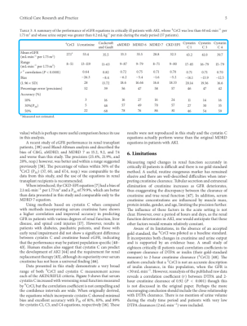 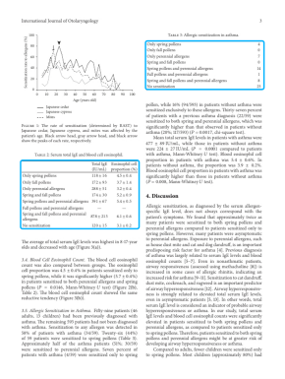 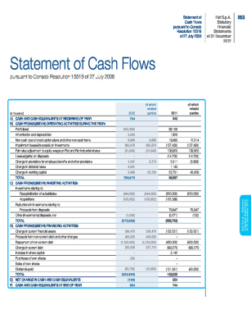 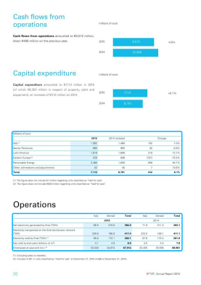

（a) (b) (c) (d)

图3-8 表格检测模型的最终可视化结果

注：(a)和(b)来自PubLayNet数据集，(c)和(d)来自IIIT-AR-13K数据集

3.4 本章总结

本章节从表格检测现状出发，引出表格检测目前存在的挑战，并提出了基于PP-LCNet、CornerNet-lo和Fast R-CNN的轻量化的表格检测模型，该模型可以对一张异构文档图片中的表格进行检测，并输出表格的四个顶点坐标。最后，实验结果显示该模型在效率和准确率之间维持了平衡，并且在公开的文档识别的数据集IIIT-AR-13K和PubLayNet上表现优异。

第四章 基于Encoder-Decoder架构的表结构预测技术研究

4.1 问题分析

表格结构预测技术的早期发展主要依赖于传统方法，这些方法通常基于手工设计的特征和启发式规则，因此仅能处理简单的表结构或特定格式的表格数据，其应用范围受到严重限制。近年来，随着机器学习领域的迅猛发展，基于深度学习的表结构预测算法开始受到关注，具体可参考文献中的章节1.2.2。然而，这些深度学习算法在实际应用中也面临着诸多挑战，包括：

1. 如何对缺少框线的表格进行有效预测。
2. 算法依赖大量训练数据，导致训练成本高
3. 处理含有大量空单元格的表格场景存在困难。
4. 当表格数据量大时，模型的推理速度会显著降低。
5. 面对结构复杂的表格，如包含不同数量的列和行以及各种复杂嵌套结构的表格，算法的预测精度受到影响。

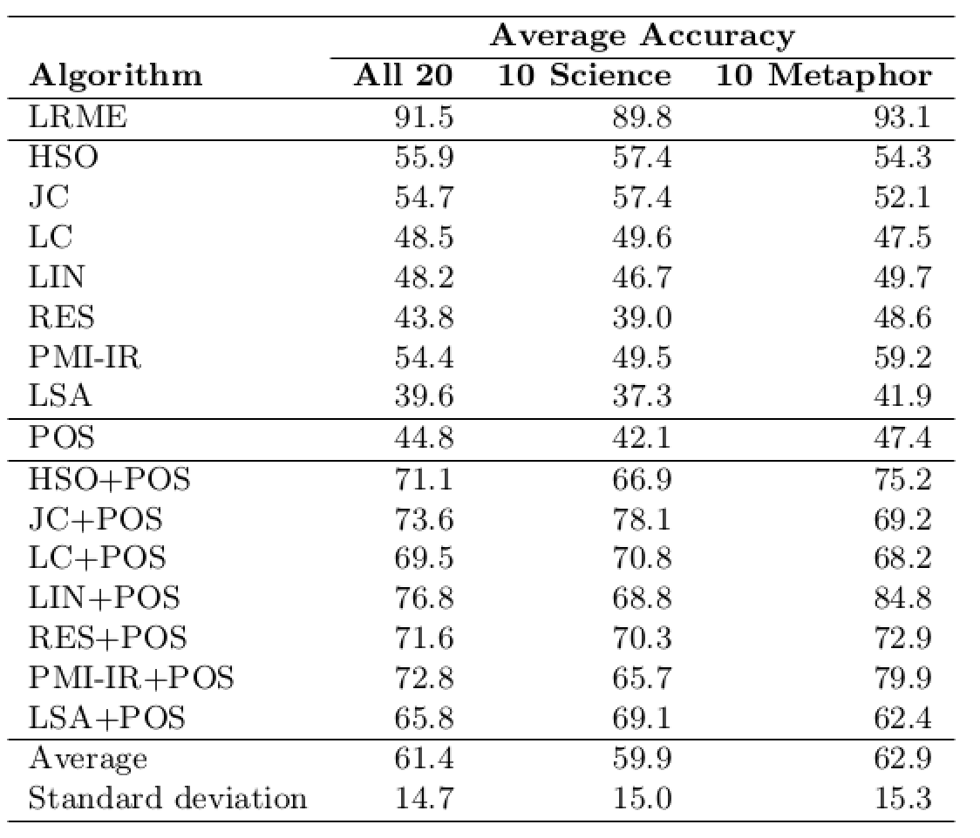 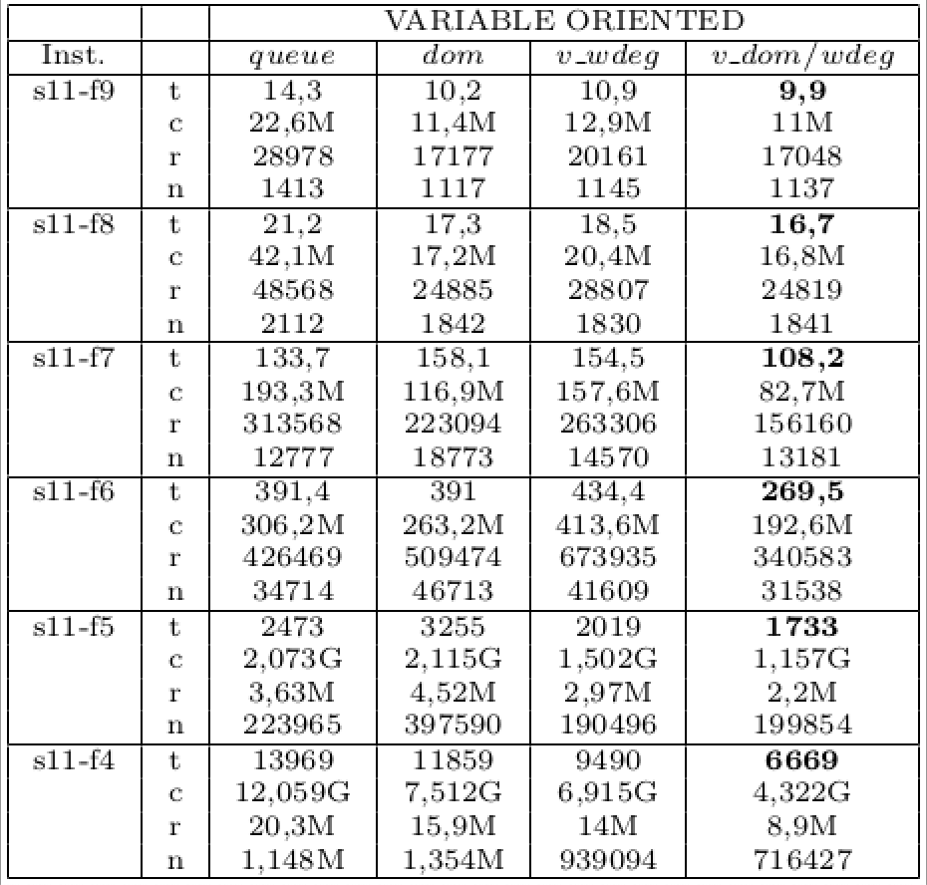 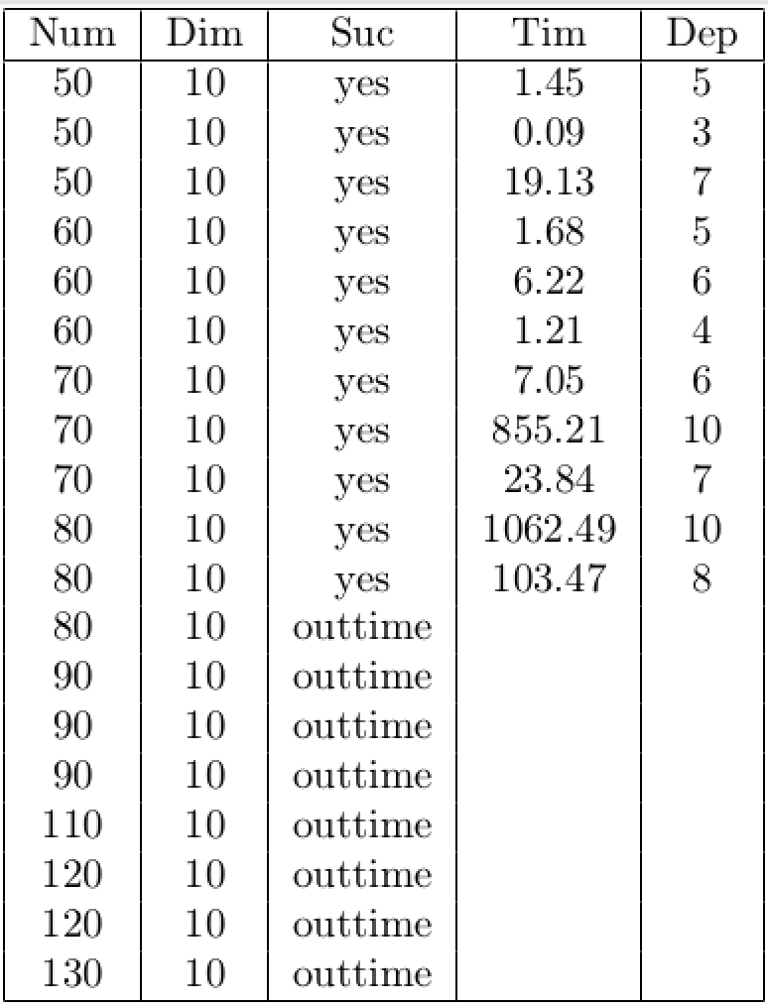

(a) (b) (c)

图4-1 复杂表格示例

在图4-1所示之中，展现了三种复杂表格的实例，旨在揭示表结构预测技术面临的挑战。具体来说，（a）部分展示了框线表格与无框线表格交错出现的情形，这一现象不仅增加了表格结构解析的复杂度，同时也提高了对预测算法准确性的要求；（b）部分中，表格结构的复杂性进一步显现，其包含多层嵌套结构，并且行列数目不一致，此外，还融合了无框线表格的元素，这些特征共同对表结构预测技术提出了重大考验；（c）部分则突出了含有大量空白单元格的无框线表格，这种表格类型的存在，对于算法在空白单元格处理上的智能化识别能力提出了更高的要求。这三种表格示例，共同反映了在表结构预测技术研究与应用中，需克服的关键难题。

鉴于上述问题，本研究旨在提出一种基于Encoder-Decoder模式的表格结构预测算法。该算法旨在提高对缺少框线的表格、含有大量空单元格的表格以及多层嵌套的结构复杂表格的预测准确性。此外，为了应对含有大量数据的表格场景，本文对模型进行了轻量化处理，以确保推理速度不会大幅度减缓，保证算法的有效运行。

4.2 基于Encoder-Decoder架构的TablePrognos模型构建

在本研究中，我们提出了TablePrognos模型，这是一种基于编码器-解码器（Encoder-Decoder）架构的创新方法，旨在解决面对多样化和复杂表格场景时表格结构预测的挑战。TablePrognos模型特别设计以适应各种复杂的表格环境，通过精细化的特征提取和高效的解码策略，实现了对表格结构的精准且高效预测。

在编码器（Encoder）部分，本研究采用了PP-LCNet作为主干网络，以高效地提取表格结构的特征信息。此外，为了在不同尺度上保留关键的表格特征，本文还引入了PANet网络，从而增强了模型对表格结构特征的综合理解能力。紧接编码器部分的是一个位置编码模块，该模块的引入至关重要，它确保了表格中的序列位置信息得以保留，有效避免了潜在的位置错乱问题，从而为解码器部分提供了准确的位置信息。

在解码器（Decoder）部分，模型对携带位置信息的表格序列进行解码处理。通过引入两个预测头，模型能够分别对表格序列及其单元格的坐标信息进行精确预测。这种设计不仅增强了模型对表格结构的解析能力，而且提高了预测的准确性和效率。整体而言，TablePrognos模型通过这种Encoder-Decoder架构，结合先进的网络架构和位置编码技术，为表格结构预测提供了一种有效的解决方案，展现了良好的应用潜力。

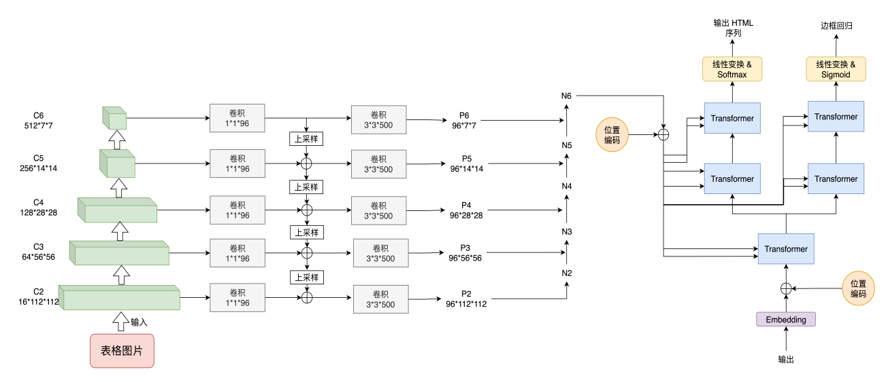

图4-2 TablePrognos网络整体架构图

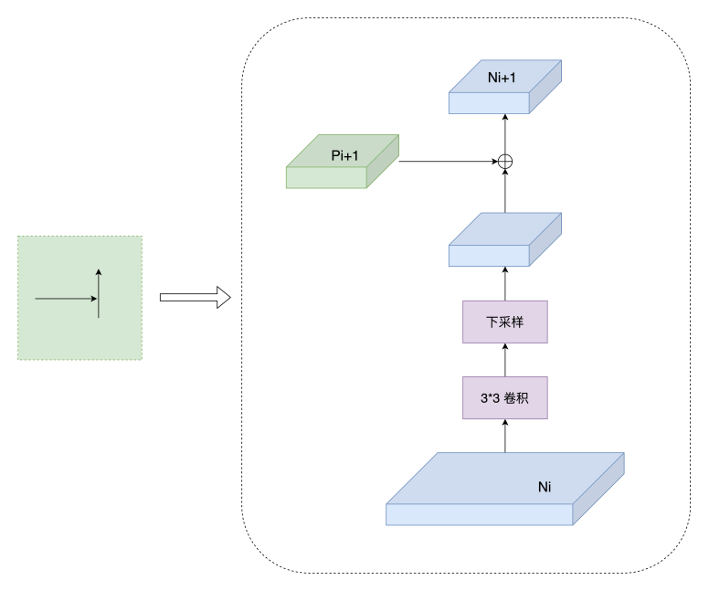

图4-3 TablePrognos网络辅助说明图

4.2.1 编码器模块设计

4.2.1.1 主干网络

在TablePrognos模型中，编码器的架构设计是其核心组成部分，它主要由两个关键网络组成：PP-LCNet和PANet。该结构的设计细节如图4-4所示，体现了模型对表格结构特征提取的深度思考和创新实施策略。

在TablePrognos模型中，PP-LCNet作为主干网络，负责基础的特征提取工作。该网络通过采用深度卷积网络架构，专注于捕获表格数据中的细粒度特征，为模型的后续高级处理阶段提供了一系列丰富且原始的信息输入。PP-LCNet的设计哲学在于利用其深层网络结构的强大能力，以高效率地执行特征提取任务，确保从表格中提炼出的特征既全面又精确。

PP-LCNet的显著优势体现在其出色的特征提取能力与优化后的计算效率两个方面。首先，该网络通过深度学习的方法，能够识别并提取出表格数据中那些对于理解表格结构至关重要的微妙特征，包括但不限于表格边界、单元格分割线以及文本排列方式等。这一过程不仅增强了模型对于表格结构细节的感知能力，而且为表格的进一步分析和解码打下了坚实的基础。

其次，PP-LCNet在设计时充分考虑了计算效率，通过网络结构的优化和算法的改进，实现了在保持高准确性的同时减少计算资源消耗。这一特点使得PP-LCNet特别适合于处理大规模或复杂的表格数据集，能够在有限的计算资源下快速有效地完成特征提取任务，进而显著提升整个模型处理复杂表格结构的性能。

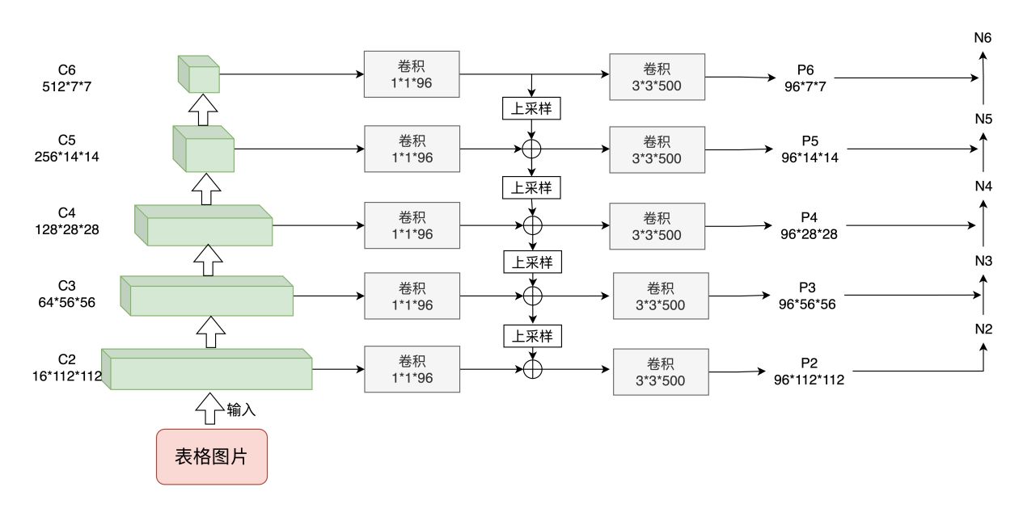

图4-4 TablePrognos模型编码器架构图

综上所述，在TablePrognos模型的构架中，PP-LCNet的集成显著提高了模型在处理含有大量数据的表格时的效率。特别是，PP-LCNet的应用不仅加速了数据处理流程，而且在推理速度方面，TablePrognos模型也展现出了相对于同期其他表格结构预测模型（如TableMaster[65]和LGPMA[45]等）的显著优势，具体实验数据查看章节4.3。这种性能的提升，根源于PP-LCNet在设计上的高效特征提取能力和计算优化，从而使得TablePrognos能够迅速准确地分析和预测缺少框线的表格、含有大量空单元格的表格以及多层嵌套的结构复杂表格结构。

4.2.1.2 PANet网络增强特征

在图4-1的子图（c）中所展示的情形中，观察到表格内含有大量未加框线的空白单元格。这种类型的数据对于基本的卷积神经网络（Convolutional Neural Network，CNN）而言，其特征提取能力受到显著挑战，因为在卷积处理过程中，这些空白单元格中的数据有较高风险被忽略或丢失。为了有效捕捉并保留这些关键的空白单元格特征，我们采用了PANet网络，该网络专为增强模型在处理此类数据时的特征提取与处理能力而设计。

PANet网络的引入，不仅显著提升了模型在特征处理方面的能力，而且通过其独特的网络架构，在多尺度上保持和融合特征信息成为可能。PANet通过有效地连接不同层级的特征，实现了对表格结构中多样化特征的综合捕捉和精准表示。这种设计优化了特征的表达力，并显著提高了模型对于表格结构细节的识别精度。特别是在处理那些布局复杂且形式多变的表格数据时，PANet网络展现出了其卓越的性能。

如图4-4所示，在主干网络卷积得到特征图后，会先通过一个FPN网络，在FPN网络中，每个特征图都会进行1*1*96的一个卷积，随后再将从上到下进行二倍的上采样操作的特征图与之前卷积之后的结果相加，此时为了消除混叠效应，会再将相加的结果进行一个3*3*96的卷积，从而得到特征图P2～P6，随后将P2～P6分别与3*3*500进行卷积，得到新的特征图，再从下到上进行2倍下采样操作，最后与前置的P2～P6进行相加操作，最终得到特征图N6 ，N6的维度为7*7*500。表4-1为该过程的伪代码。此过程不仅增强了特征图的表达能力，也为后续的表格结构预测任务提供了丰富的特征信息。

表4-1 特征提取和融合过程算法伪代码

|  |
| --- |
| **算法 1：特征提取和融合过程算法** |
| **输入：**输入图像I  **输出：**特征图N6  1: # 使用PP-LCNet提取特征金字塔{C2, C3, C4, C5, C6}  2: # 其中Ci表示第i层特征图  3: C = extract_feature_pyramid(I)  4: # 对于每个特征层Ci，进行自上而下的路径增强,  5: # 生成增强特征金字塔{P2, P3, P4, P5, P6}  6: for i in range(2, 6): # 注意：Python的循环是左闭右开的  7: if i < 6:  8: # i. 对C[i+1]进行1*1*96卷积，以减少通道数，得到C'[i+1]  9: C_prime_i_plus_1 = conv1x1x96(C[i+1])  10: # ii. 将C'[i+1]上采样到Ci的分辨率，得到U[i+1]  11: U_i_plus_1 = upsample(C_prime_i_plus_1, C[i].shape)  12: # iii. 对Ci进行1*1*96卷积，以匹配通道数，得到C'i  13: C_prime_i = conv1x1x96(C[i])  14: # iv. 将U[i+1]和C'i进行元素相加，得到特征Ti  15: T_i = U_i_plus_1 + C_prime_i  16: # v. 将Ti进行3*3*500卷积得到增强特征Pi  17: P[i] = conv3x3x500(T_i)  18: else:  19: # 对于i = 6，直接将C6视为P6  20: P[6] = C[6]  21: # 对于每个增强特征层Pi，进行自下而上的路径聚合  22: for i in range(5, 1, -1): # 从P5到P2  23: if i > 2:  24: # 对P[i-1]进行3*3*500卷积，以提取更丰富的特征，得到Q[i-1]  25: Q_i_minus_1 = conv3x3x500(P[i-1])  26: # 将Q[i-1]下采样到Pi的分辨率，得到D[i-1]  27: D_i_minus_1 = downsample(Q_i_minus_1, P[i].shape)  28: # 对Pi进行1*1*500卷积，调整通道数，以便与D[i-1]融合，得到P'i  29: P_prime_i = conv1x1x500(P[i]) |

续表4-1 特征提取和融合过程算法伪代码

|  |
| --- |
| 30: # 将D[i-1]和P'i进行元素相加，得到聚合特征Ni  31: N[i] = D_i_minus_1 + P_prime_i  32: else:  33: # 对于i = 2，直接将P2视为N2  34: N[2] = P[2]  35: # 得到最终的特征图N6，维度为7x7x500  36: return N6 = N[6] |

4.2.2 位置编码模块设计

在表格结构预测算法中，位置编码模块的使用是为了提高模型对表格空间布局和单元格位置关系的理解能力。表格数据具有独特的结构特性，其中信息的组织和解释不仅依赖于单元格中的文本内容，还依赖于其在表格中的位置。首先，表格中的单元格通常以二维网格形式组织，单元格的空间位置关系对于理解表格的行列结构至关重要。位置编码通过显式地将位置信息融入模型，使得算法能够捕捉到这些空间关系，从而正确解析表格布局。其次，在表格中，单元格的含义往往与其在表格中的位置紧密相关。例如，表格的标题通常位于表格的顶部，而数据则根据列的顺序进行组织。位置编码使得模型能够根据单元格的位置理解其上下文角色，进而提高对表格内容的理解能力。

本课题的位置编码模块的主要作用是为序列模型，尤其是为Transformer架构中的输入数据注入位置信息，使模型能够利用序列中元素的顺序信息。位置编码的设计基于一个关键的前提：模型本身是顺序不变的，因此需要通过某种机制来明确地提供位置信息。此实现利用了正弦和余弦函数的周期性属性，为序列中的每个位置生成一个唯一的位置编码向量，从而实现了对位置信息的编码。

位置编码向量的生成公式如下：

$PE(pos, 2i) = sin(pos/{10000}^{2i/d_{model}})$ (4-1)

$PE(pos, 2i+1) = cos(pos/{10000}^{2i/d_{model}})$ (4-2)

其中，pos表示位置索引，i表示维度索引，dmodel 是模型维度。这种编码方式的选择是为了使不同位置的编码向量之间能够保持一定的距离，同时确保模型能够通过学习到的相对位置来理解序列中的模式。编码函数通过对位置索引应用正弦和余弦函数，并通过指数缩放来调整波长，从而为每个维度生成周期性变化的信号，这些信号共同构成了位置编码。此外，为了适应不同长度的输入序列，生成的位置编码张量在初始化时就已经预计算好了，覆盖了从0到5000的所有可能位置，这保证了编码过程的高效性。

在模型的前向传播过程中，通过简单地将预计算的位置编码向量与输入序列的每个元素相加，实现了位置信息的注入。此外，为了提高模型的泛化能力，引入了dropout机制，随机丢弃部分编码信息，以减少模型对特定位置编码的依赖，从而增强模型的泛化性能。

表4-2 位置编码模块伪代码

|  |
| --- |
| **算法 2：位置编码模块（Positional Encoding）** |
| **输入：模型维度d_model，dropout率，默认最大长度max_len=5000**  **输出：具有位置编码的特征矩阵**  1: PositionalEncoding 类继承 BaseEncoder  2: # 初始化  3: # 设置dropout层，概率为dropout  4: dropout = nn.Dropout(p=dropout)  5: # 初始化位置编码矩阵pe为零矩阵，大小为max_len乘以d_model  6: pe = torch.zeros(max_len, d_model)  7: # 生成位置索引position，范围0到max_len，转换为浮点数并增加一个维度  8: position = torch.arange(0, max_len).unsqueeze(1).float()  9: # 计算除法项div_term，用于调整位置编码的频率  10: div_term = torch.exp(torch.arange(0, d_model, 2).float() * -math.log(10000.0) / d_model)  11: # 使用正弦函数和余弦函数分别填充pe矩阵的偶数和奇数列  12: pe[:, 0::2] = torch.sin(position * div_term)  13: pe[:, 1::2] = torch.cos(position * div_term)  14: # 将pe增加一个批处理维度，并注册为缓存区  15: pe = pe.unsqueeze(0)  16: register_buffer('pe', pe)  17: # 初始化权重函数  18: init_weights()  19: # 定义前向传播(forward)函数  20: # 如果输入特征x的维度大于3，则对其进行处理，以适配位置编码的加法操作  21: if len(feat.shape) > 3:  22: # 提取特征维度为b, c, h, w  23: b, c, h, w = feat.shape  24: # 将特征图展平为b, c, h*w  25: feat = feat.view(b, c, h*w)  26: # 重排特征维度为(b, h*w, c)  27: feat = feat.permute((0,2,1))  28: # 将位置编码加到特征上，根据特征的长度切片位置编码  29: feat = feat + pe[:, :feat.size(1)]  30: # 应用dropout并返回结果  31: return dropout(feat) |

4.2.3 解码器模块设计

在本研究中，我们采用了一种基于Transformer架构的方法来解码并预测表格的单元格结构，如图4-5所示。具体实现过程分为几个关键步骤。首先，通过Encoder得到的序列与位置编码模块相结合，生成了一个融合了位置信息的序列。这个融合了位置信息的序列随后被用作Decoder的输入，其中首先会经过一个Transformer层的处理。处理后的数据流分为两个独立的分支，分别承担不同的学习任务。

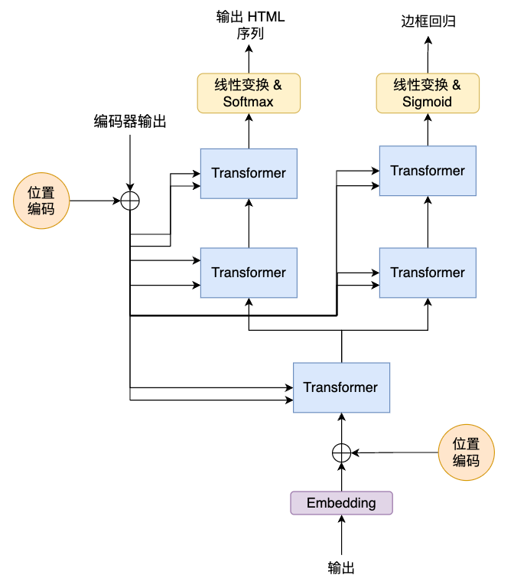

图4-5 TablePrognos模型解码器架构图

首先，第一个分支负责表格结构序列的监督学习，旨在学习表格的整体结构和组织形式。其次，第二个分支则致力于表格中单元格位置的回归监督学习，精确预测每个单元格的具体位置。这种设计初衷是为了通过在经过一个Transformer层之后即刻分拆成两个任务特定的分支，来实现特征的有效解耦，而不是在经过三个Transformer层之后再添加两个不同任务的头部。这样的架构选择有助于提高特征学习的灵活性和针对性。

为了确保表格序列预测的长度与回归单元格数量的对齐，我们在训练阶段采取了特定的策略。具体而言，对于单元格位置回归分支中标识为非单元格的区域，我们将其从表格框回归损失的计算中排除，以避免不必要的误差累积。同样，在预测阶段，根据结构序列预测的结果（例如，HTML序列），我们也会排除非单元格的部分，仅将其他位置的回归结果作为最终输出。这种方法不仅提高了模型对表格结构的预测准确性，而且也优化了单元格位置回归的性能，确保了预测结果的高度一致性和可靠性。

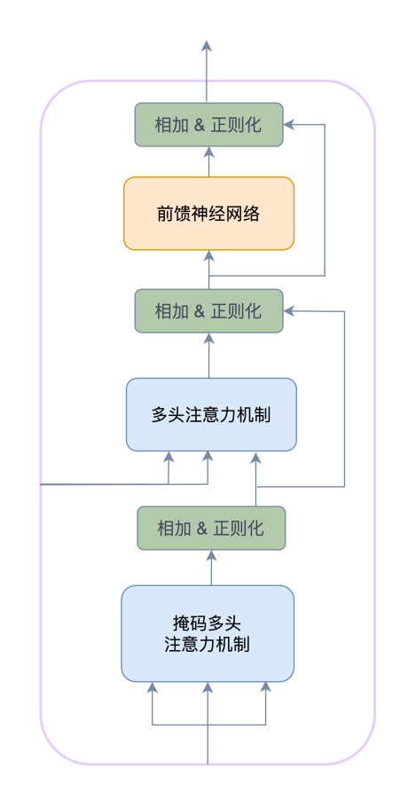

图4-6 Transformer结构图

Transformer架构层的设计如图4-6所示，利用双重多头注意力（Multi-Head Attention）模块显著增强特征表示能力。这一过程紧接着通过一个前馈网络（Feed Forward Network），引入额外的非线性特征以进一步提升模型性能。特别地，Masked Multi-Head Attention机制在预测过程中采用了一种独特的方法：在任一给定时刻t，模型预测仅能够利用到其前一时刻t-1的输出信息。然而，在训练阶段，通过构造一个下三角掩码矩阵，解码器能够同时对所有时刻的数据进行预测处理，而非逐个时刻顺序处理，从而显著提高了训练的并行性能。此外，点对点前馈网络（Point-wise Feed-Forward Network，FFN）的构成为两个线性全连接层，其间嵌入了一个ReLU激活函数，以增强模型的非线性处理能力。FFN可通过以下公式表示：

$FFN(x) = max(0, xW_{1} + b_{1})W_{2} + b_{2}$ (4-3)

其中，权重为 $W_{1}∈R^{d×d_{ff}}$， $W_{2}∈R^{d_{ff}×d}$，偏置为 $b_{1}∈ R^{d_{ff}}，b_{2}∈ R^{d}，d_{ff}$ 是两个线性变换的内部维度。

4.3 实验设计与结果分析

4.3.1 实验数据集介绍

在本研究中，为了确保实验结果的公正性和可比性，我们采取了一系列详尽的实验措施。具体而言，我们在公开数据集PubTabNet和自建复杂表格数据集上执行了一系列全面的实验。PubTabNet数据集在学术界广泛认可，被广泛应用于评估和比较不同算法在表格识别任务上的性能。

在实验过程中，我们严格遵循了数据集作者所定义的评估方法。这一做法旨在确保我们的实验结果具有高度的可信度和可比性，从而使学术界的同行能够在一个公正和一致的基准上对我们的研究成果进行评估和比较。通过这种方式，我们确保了实验设计的严谨性和结果的透明度，为后续的学术研究提供了一个坚实的基础。

PubTabNet数据集：是一个综合性的资源库，旨在促进对各种出版物中表格的自动识别和分析的研究。该数据集精心挑选自广泛的出版物来源，包括但不限于学术论文、新闻文章和报告等，反映了真实世界中表格数据的丰富多样性和复杂性。PubTabNet数据集的组织方式采用了JSON格式，为每个表格图像配备了一个相应的JSON文件。这些文件详细记录了表格的结构信息，如行列关系、单元格的合并情况，以及单元格内容和边界框的坐标信息，为算法的训练和评估提供了一个结构化且易于处理的数据格式。

通过大规模的数据采集和细致的处理工作，PubTabNet成功地汇编了超过500777张训练图片、9115张验证图片和9138张测试图片，但是由于测试集的注释未发布，所以本课题仅报告验证集上的结果。

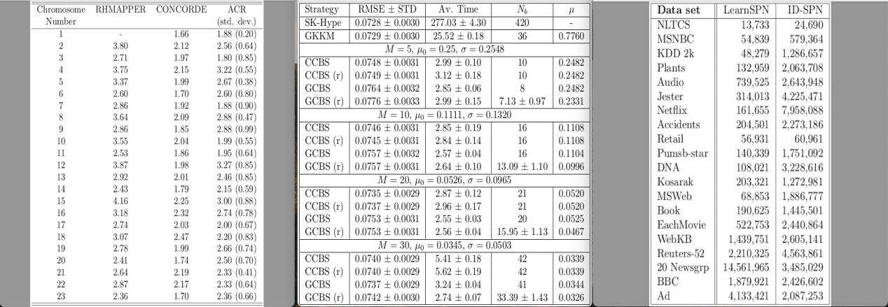

图4-7 PubTabNet数据集数据示例

表4-3 PubTabNet数据格式示意表

|  |
| --- |
| PubTabNet数据格式示意表 |
| **{**  **"imgid": 4,**  **"html": {**  **"cells": [**  **{**  **"tokens": [**  **"<b>",** |

续表4-3 PubTabNet数据格式示意表

|  |
| --- |
| **"n",**  **"</b>"**  **],**  **"bbox": [**  **1,**  **4,**  **76,**  **13**  **]**  **}**  **],**  **"structure": {**  **"tokens": [**  **"<thead>",**  **"<tr>",**  **"<td>",**  **"</td>",**  **"<td>",**  **"</td>",**  **"<td",**  **" colspan=\"2\"",**  **">",**  **"</td>",**  **"<td",**  **" colspan=\"3\"",**  **">",**  **"</td>",**  **"</tr>",**  **"...",**  **"..."**  **]**  **}**  **},**  **"split": "train",**  **"filename": "PMC2838834_005_00.png"**  **}** |

自建复杂表格数据集：在本研究中，我们精心构建了一个专门的数据集，旨在应对表格识别和文档识别任务中遇到的复杂场景。该数据集的构建过程涉及对现有的大型表格识别和文档识别数据集进行深入分析和筛选，最终选定了1000张展现出高度复杂性的表格图片。这些图片不仅覆盖了各种类型的复杂表格，而且每张图片至少具备以下一种或多种特征：包含大量的空单元格、无框架结构、嵌套结构复杂或数据量庞大。

此外，为了进一步丰富数据集的多样性并提高其在实验测试中的适用性，我们采取了数据增强技术，将数据集的规模扩展至2500张图片。值得注意的是，这一数据增强过程不仅增加了数据量，也增加了数据的复杂度和多样性，使其能更好地模拟真实世界中的各种复杂表格场景。

该自建数据集的创建和扩充，确保了在进行表格识别和文档识别相关实验时，能够在一个更加贴近实际应用的环境中进行测试。此数据集目前仅限于本课题的实验测试使用。

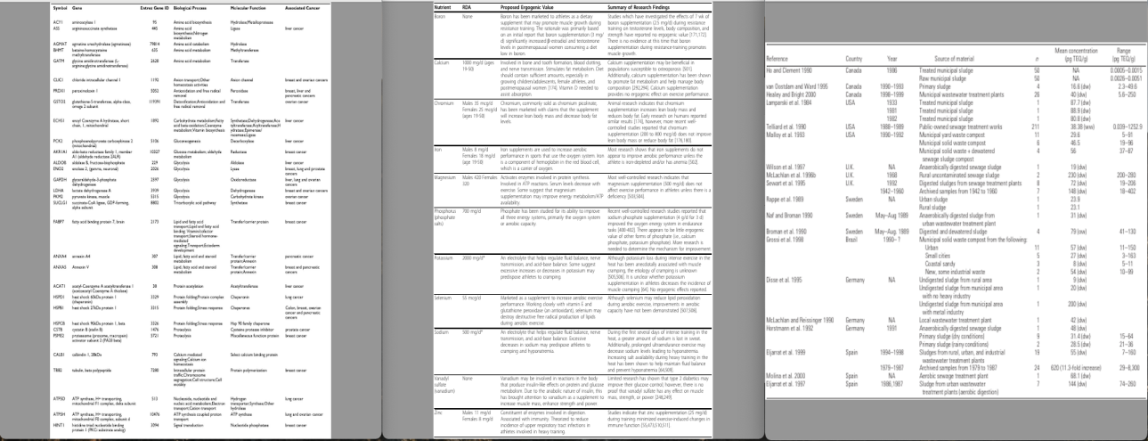

图4-8 自建复杂表格数据集数据示例

表4-4 PubTabNet数据格式示意表

|  |
| --- |
| PubTabNet数据格式示意表 |
| **{**  **"imgid": 4,**  **"html": {**  **"cells": [**  **{**  **"tokens": [**  **"o"**  **],**  **"bbox": [**  **1,**  **4,**  **76,**  **13**  **]**  **}** |

续表4-4 PubTabNet数据格式示意表

|  |
| --- |
| **],**  **"structure": {**  **"tokens": [**  **"<thead>",**  **"</thead>"**  **]**  **}**  **},**  **"split": "test",**  **"filename": "TablePrognos_808"**  **}** |

4.3.2 实验评估指标

Precision，Recall，F1等指标评判标准同3.3.2章节介绍，本章节不再赘述。

在表格识别领域，准确率（Accuracy，简称ACC）是评估模型性能的关键指标之一。它主要衡量模型识别正确的表格单元或整体表格与总体识别对象的比例。准确率的计算公式如下：

$ACC = \frac{TP + TN}{TP + FP + FN + TN}$（4-4)

在表格结构预测任务中，“正类”通常指的是正确识别的表格单元，如文字、数字或者其他类型的数据单元，而“负类”则可能指的是非表格内容或者错误识别的表格单元。表格结构预测模型的目标是最大化准确识别表格中的每个单元的结构，如行列的界定。值得注意的是，在整个数据集上，只要一张表格的一个token预测错误，即为识别失败。

表格编辑距离分数（Table Edit Distance Score，TEDS）是评估表结构预测性能的一项重要指标。TEDS通过计算预测的表结构与真实表结构之间的编辑距离，来量化模型预测的准确性。

TEDS指标基于编辑距离（Edit Distance）概念，编辑距离是指将一个字符串转换为另一个字符串所需的最少编辑操作次数，包括插入、删除和替换。在表格结构预测的场景中，编辑距离被扩展应用于表格结构，以衡量将预测的表结构转换为真实表结构所需的最少操作数。TEDS将这一概念进一步细化，考虑到表格中的单元格合并、行列的增减等操作。

TEDS的计算涉及以下步骤：

1. 标准化表格：首先，对预测的表格和真实的表格进行标准化处理，确保它们具有可比性。这可能包括单元格的拆分或合并，以对齐行和列的数量。

（2） 计算单元格级别的编辑距离：接着，计算每个单元格（或单元格块）的编辑距离。这包括将预测单元格的内容修改为真实单元格内容所需的最少操作数。

（3） 汇总表格级别的编辑距离：将所有单元格的编辑距离累加，得到整个表格的编辑距离。

（4） 标准化编辑距离：最后，将得到的表格级编辑距离除以表格中单元格的总数，得到平均每个单元格的编辑距离，即TEDS。

TEDS数学计算公式如下：

$TEDS(T_{a}, T_{b}) = 1 - \frac{EditDist(T_{a}, T_{b})}{max(|T_{a}|, {|T}_{b}|)}$ (4-5)

其中Ta，Tb是要比较的两颗“表格树”，树的root节点下有两个children节点thead(表格头)和tbody(表格体)，thead和tbody的children节点是tr（表格行），树的叶子节点是td(单元格)，每个叶子节点包含三种属性rowspan（行跨度），colspan（列跨度），content（单元格内容）。

4.3.3 实验过程

在本研究的训练阶段，我们采取了先进的技术和策略以确保模型的高效学习和优化。具体而言，我们选用了Synchronized Batch Normalization（Synchronized BN）[66]技术和Ranger优化器[67]。Synchronized BN是一种特殊的批量标准化方法，它在多个GPU上同步计算均值和方差，从而有效地解决了在分布式训练环境下模型性能不一致的问题。Ranger优化器结合了RAdam和Lookahead优化器的优点，提供了更平稳和快速的收敛速率。在我们的实验设置中，优化器的初始学习率被设定为0.001，并采用了步骤学习率衰减策略，以在训练过程中逐步降低学习率，从而细致调整模型参数并提高模型的泛化能力。

此外，为了处理图像数据，模型的输入图像大小被设置为224×224像素，而Encoder-Decoder结构的最大序列长度则被限定为500。这种设置旨在优化模型处理能力，确保能够有效地处理和生成高质量的图像数据。

在硬件配置方面，本研究的表格结构预测模型是在包含四张NVIDIA GeForce RTX 2080 Ti显卡的高性能计算环境中进行训练的。每个GPU的批量大小设置为2，以平衡计算效率和内存使用率。整个训练过程持续了64个训练周期（epochs），充分确保了模型能够学习到复杂的数据表示。

实验环境的软件配置包括使用了PyTorch版本1.7.0，此外，为了支持GPU加速计算，我们使用了CUDA版本10.2。整个研究还基于Python版本3.8进行开发，Python的高度灵活性和强大的库支持是进行复杂深度学习项目开发的理想选择。

4.3.4 实验结果分析

我们将我们自己的表格结构预测模型TablePrognos在PubTabNet、自建复杂表格数据集上与近年来最具有竞争力的方法进行了比较，结果如表4-5和表4-6所示。

如表4-5所展示的数据所示，TablePrognos模型在与非轻量化模型的对比中表现出了显著的优势。TablePrognos模型在推理速度方面远超TableMaster模型和LGPMA模型。具体来说，相比于TableMaster模型和LGPMA模型，TablePrognos模型的推理速度分别提高了1250ms和694ms。同时在准确率（Acc）和表结构识别准确度（TEDS）这两个关键性能指标上，TablePrognos与TableMaster的表现仅有细微差距，甚至在Acc指标上，比LGPMA模型高了6.57%。此外，在与EDD模型比较时，TablePrognos模型在TEDS指标上提高了6.15%。以上数据表明，我们的模型在与非轻量化的模型对比中，准确性指标并不落于下风，并且推理速度相较于这些模型都有了极大地提高。

在对比轻量级模型TableRec-RARE时，虽然TablePrognos在推理速度上略显不足，慢了115毫秒，但它在Acc和TEDS这两个关键评价指标上展现了一定的优势。具体来说，TablePrognos的Acc和TEDS得分分别比TableRec-RARE高出0.57%和1.09%，这表明尽管牺牲了少量的处理速度，TablePrognos在表格结构识别的精度上实现了一定幅度的提高。

进一步分析表4-6中的数据可以发现，当面对复杂表格场景时，TablePrognos的性能尤为突出。在精确度（Precision）、召回率（Recall）和F1得分这三项指标上，TablePrognos与非轻量化模型TableMaster的性能差异微乎其微，表明了其在这些关键指标上的稳健性。更值得一提的是，在表结构识别的准确度（TEDS）这一重要衡量标准上，TablePrognos不仅显著领先于其他几个优秀模型，更体现了其在处理复杂表格识别任务上的卓越能力。这些数据充分证明了TablePrognos模型在效率和准确性方面的平衡，尤其是在推理速度和高准确度的需求中表现出了其独特的优势，使其成为处理复杂表格数据的理想选择。

表4-5 在PubTabNet数据集上表格识别结果对比

|  |  |  |  |
| --- | --- | --- | --- |
| **模型** | **Acc(%)** | **TEDS(%)** | **推理时间 (ms)** |
| EDD* | - | 88.30 | - |
| TableMaster* | 77.90 | 96.12 | 2144 |
| LGPMA* | 65.74 | 94.70 | 1588 |
| TableRec-RARE | 71.73 | 93.36 | 779 |
| **TablePrognos（Ours）** | 72.31 | 94.45 | 894 |

注：*代表非轻量化模型。

表4-6 在自建复杂表格数据集上表格识别结果对比

|  |  |  |  |  |
| --- | --- | --- | --- | --- |
| **模型** | **Precision** | **Recall** | **F1** | **TEDS** |
| Tabby* | 85.68 | 85.03 | 85.35 | 83.40 |
| TableMaster*  LGPMA*  TableRec-RARE  **TablePrognos(Ours)** | 90.75  90.31  88.64  90.42 | 90.29  90.55  89.11  90.58 | 90.52  90.43  88.87  90.50 | 89.12  88.36  87.13  89.86 |

注：*代表非轻量化模型。

4.3.5 实验可视化结果

在本研究中，我们设计了表格结构预测模型TablePrognos，旨在准确解析和转换表格数据为结构化信息。首先，图4-9展示了TablePrognos处理的输入数据，该输入是一个含有空白单元格和无框线的表格图片，同时该图像会作为后续模型理解和分析的基础。接着，通过图4-10的可视化，我们可以观察到TablePrognos对表格结构的预测能力，其中绿色框明确标注了模型识别出的表格结构边界和单元格位置。这一步骤是至关重要的，因为它直接展示了模型在理解复杂表格布局方面的高效能力。

继而，图4-11提供了一个更为详细的视角，展示了TablePrognos实际预测出的表格结构。这一视图不仅突出了模型的精准度，还揭示了它在捕捉细节和表格内在逻辑结构方面的高度精细化处理。此外，图4-12进一步展现了TablePrognos的强大功能，即将预测的表格结构转换为HTML序列。这一转换不仅标志着从视觉数据到可编程和可查询数据结构的转换，而且体现了TablePrognos在实现表格数据自动化处理和互操作性方面的巨大潜力。

总体而言，TablePrognos通过其精确的预测和高度自动化的转换过程，不仅极大地提高了数据处理的效率，还为后续的数据分析和应用提供了坚实的基础。

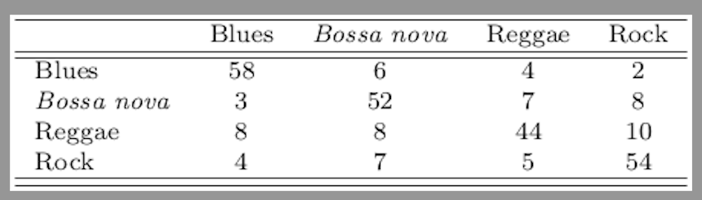

图4-9 TablePrognos算法输入图

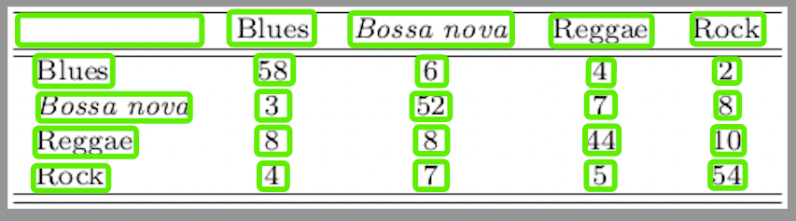

图4-10 表格结构预测可视化图

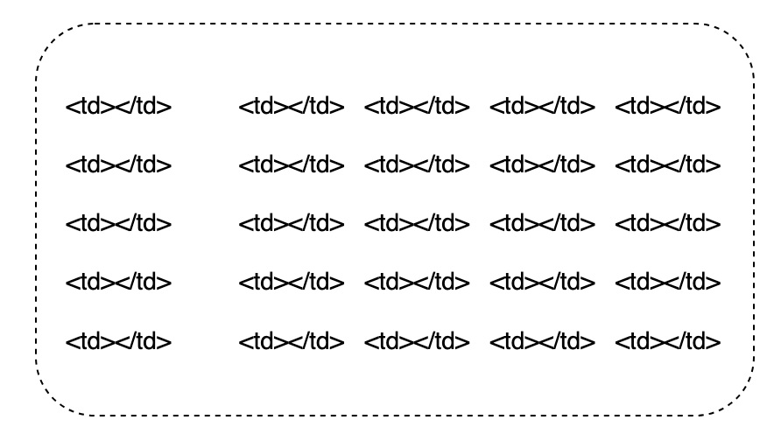

图4-11 表结构预测图

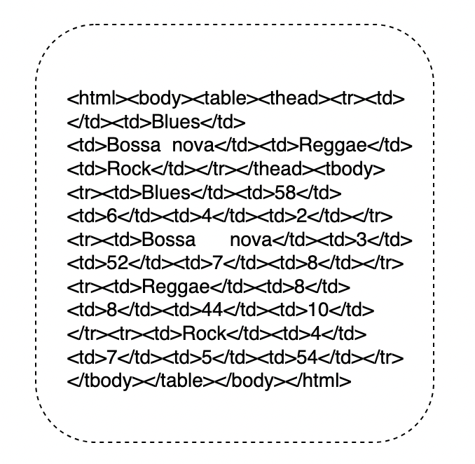

图4-12 TablePrognos预测表格结构html序列结果图

4.4 本章总结

本章节详细介绍了一种基于Encoder-Decoder架构的创新表格结构预测模型，并命名为TablePrognos。该模型在其Encoder部分融合了PP-LCNet网络与PANet网络，以进行高效的特征提取。通过将提取的特征图重新排列（reshape）成序列的形式，并将其与位置信息模块相结合，这些序列化的特征随后被送入Decoder模块。在Decoder的处理过程中，通过两个独立的预测头分别对单元格的坐标和表格的结构序列进行预测，从而实现对表格结构的准确预测。TablePrognos模型在公开数据集PubTabNet以及专门构建的复杂表格数据集上进行了一系列的测试实验。这些实验的结果显著地展示了TablePrognos在确保高预测准确率的同时，能够显著提高推理速度。特别是在处理复杂表格场景时，TablePrognos展现了其卓越的性能表现。这些成果不仅证明了TablePrognos在表格结构预测领域的有效性，也突显了其在处理高度复杂数据时的强大能力，为后续的研究和应用提供了新的视角和方法论。

第五章 标准数字化系统设计与实现

为了验证本文所提出的面向标准文件的表格智能解析算法的实用性和高效性，本章节详细介绍了一套专门用于演示标准文件中表格提取任务的系统的设计与实现。首先，本章节对表格智能解析算法进行了深入完善，确保其能够满足实际应用需求。其次，通过分析用户需求，本研究确保了系统设计的针对性和有效性。最后，本章节将对系统的具体设计方案进行详细说明，展示其在实际应用中的可行性和效益。

5.1 表格智能解析技术

第三章与第四章深入探讨了表格智能解析领域中的两项核心技术：表格检测算法与表格结构预测算法。然而，要想实现对标准文档中表格的高效提取，单凭这两种算法尚不足够。此外，本研究还必须依赖于文字检测算法及文字识别算法以提取表格中的文本信息。为此，本研究采纳了百度PaddleOCR项目[68]中的文本检测与识别模块，借此实现了一套完整的表格智能解析技术。

图5-1为面向标准文件的表格智能解析算法整体架构图。

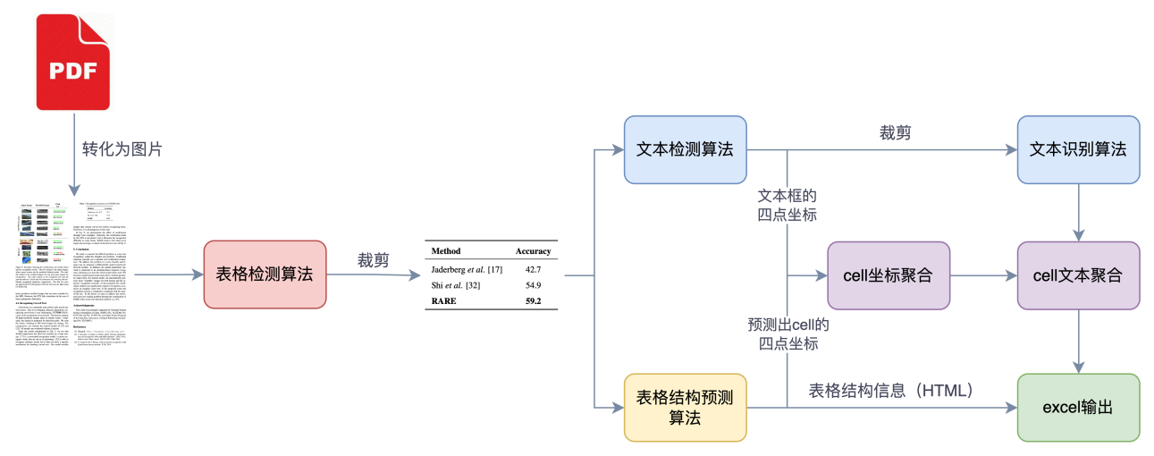

图5-1 表格智能解析算法

表格智能解析算法可以分成以下八个步骤：

S1，文档预处理模块。对输入的文档转化为异构文档图片。

S2，表格检测模块。将获取到的异构文档图片输入到表格检测算法中，会获取到表格的四个顶点坐标，从而可以根据坐标框来进行裁剪定位表格框位置。

S3，文本检测模块。将之前S2定位出的表格输入到文本检测模块，会检测出表格中文本框的位置，即文本所在框的四点坐标。

S4，文本识别模块。根据S3得到的文本框坐标来进行裁剪文本，随后输入到文本识别模块中，对每个文本框的内容进行识别提取。

S5，表格结构预测模块。将之前S2定位出的表格输入到表格结构预测模块中，会得到预测出的单元格的四点坐标和表格结构信息。

S6，单元格坐标聚合模块，根据S3得到的文本框四点坐标和S5预测的单元格四点坐标，进行IOU判断，从而进行单元格的坐标聚合。

S7，单元格文本聚合模块，根据S4得到的文本内容和S6得到的单元格，将文本内容填入到预测出的单元格中，从而实现单元格和文本的聚合。

S8，将S7得到的文本单元格按照S5预测的表格结构信息进行组合，最终得到一个完整的表格结构。

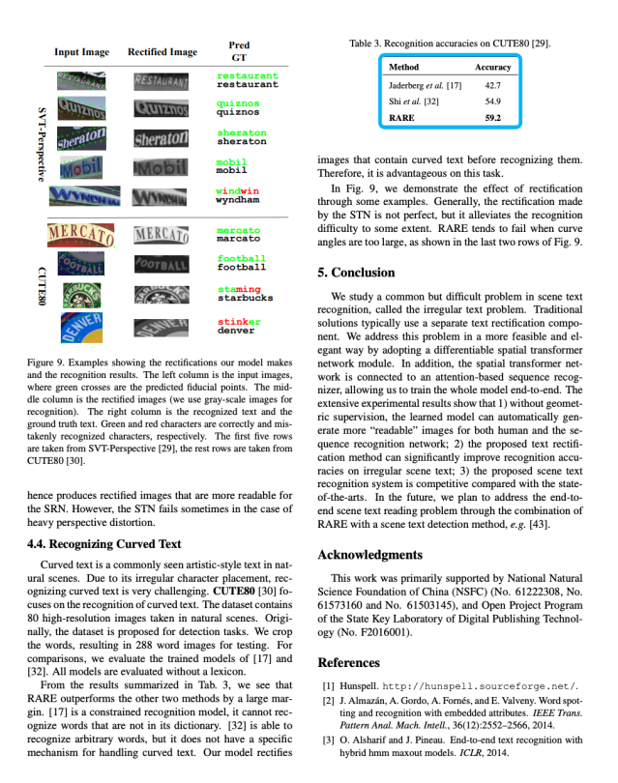

图5-2 示例输入文档

举例来说，提供了一个示例文档如图5-2所示：

首先会对输入的文档进行转化操作，将文档的每一页转化为图片格式，为后续表格识别算法提供异构文档图片输入。

随后，会经过我们的表格检测算法，通过检测表格的左上角坐标、右下角坐标，可以得到一个完整的表格区域，随后根据顶点坐标会裁剪出该文档图片中的表格区域，如图5-2蓝色框所示。

得到表格区域图片后，我们会将图片输入到两个分支中，上半分支进行文字识别和文字提取工作，下半分支进行表格结构预测。首先，上半分支中，图片经过文本检测算法，会得到表格中定位到的的文字框，结果如图5-3所示，然后将文本框输入到后续的文字识别算法中（CRNN+CTC），最终会得到每个文本框的文字输出。下半分支中，会首先经过一个PP-LCNet+FPN+PAN网络，目的是提取表格的特征，并且通过FPN和PAN网络，对表格特征进行双向保留，从而达到了既增强了强语义信息又传递了强定位特征，最后加上表格的位置编码信息再通过三个transformer来得到最终的单元格回归坐标和预测的表格结构html序列。

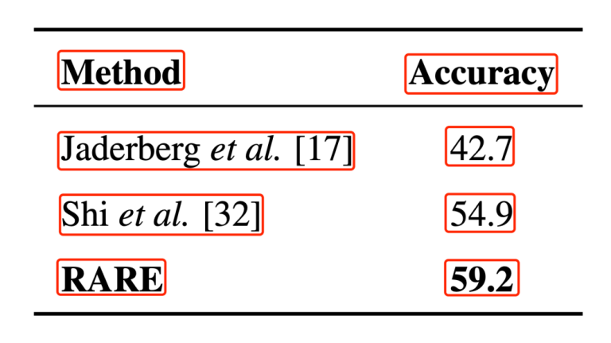

图5-3 文字框示例图

其次，根据文本检测算法得到的文本框坐标、表结构预测算法得到的单元格坐标来进行单元格坐标聚合。主要是通过计算文本框坐标（红色框）与单元格坐标（蓝色框）之间的IOU和顶点距离来进行单行到多行的聚合。使用IOU判断哪些红色框同属于一个蓝色框，使用顶点距离和 IOU 判断红色框的排列顺序，从而来达到文本框和单元格框的一个聚合效果，具体效果如图5-4所示。

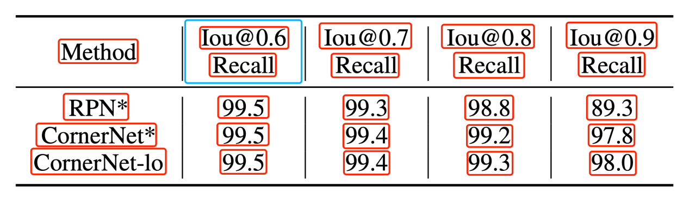

图5-4 文本框和单元框聚合示例图

然后，根据已有的红色文本框顺序，按照从上到下从左到右顺序利用单元格坐标聚合模块的结果将文本识别结果进行拼接，这样对于多行文本的单元格内容即可拼接成一个字符串。

最后将得到的具有文本信息的单元格按照预测的表结构进行排列组合，可以得到一个完整的表格序列（html格式），随后可以将html格式的表格转换成excel格式，最终得到了excel表格。

5.2 需求分析

面向标准文件的表格智能解析系统是信息技术与数据处理领域的一项重要创新，其必要性源于当前数据驱动决策过程中对于高效、准确数据获取的迫切需求。随着大数据时代的到来，组织和个人需要从各种标准文件中提取关键信息，以支持分析、决策和自动化流程。以下是该系统需求的详细阐述：

1. 提高数据处理效率

在许多业务和研究领域，手动从文档中提取表格数据是一项耗时且低效的工作。自动化提取系统能显著减少人力资源的投入，加快数据处理流程，从而提高整体工作效率。通过实现自动化识别和提取流程，该系统能够缩短数据准备阶段的时间，加速后续的数据分析和应用开发。

2. 提升数据准确性和一致性

手动数据提取容易出现错误和遗漏，影响数据质量，进而影响分析结果的可靠性。智能提取系统通过应用先进的机器学习和图像处理技术，能够以较高的准确率自动识别表格结构和内容，减少人为错误，确保数据的准确性和一致性。

3. 支持多种文档格式和复杂布局

现代业务和学术研究中使用的标准文件格式多样，包括PDF、Word、Excel等，且这些文档中的表格可能具有复杂的布局和结构。面向标准文件的表格智能提取系统能够适应这些多样性，处理不同格式和复杂布局的文档，确保广泛的应用场景。

4. 促进信息共享与知识管理

通过将表格数据从静态文档中提取出来并转换为结构化格式，该系统促进了信息的共享和再利用。结构化数据更容易被整合到数据库和其他知识管理系统中，支持跨部门和跨组织的信息流通，加强了知识的积累和利用。

5. 应对大规模数据处理需求

随着企业和机构面临的数据量不断增加，需要处理的标准文件数量也在急剧上升。面向标准文件的表格智能提取系统能够批量处理大量文档，支持大规模数据提取需求，是解决当前数据爆炸问题的有效工具之一。

6. 支持数据驱动的决策制定

在数据驱动的决策过程中，获取高质量的数据是基础。该系统通过提供快速、准确的数据提取能力，支持基于实时数据的决策制定，增强了组织对市场变化的响应能力和竞争力。

综上所述，面向标准文件的表格智能解析系统在提高工作效率、确保数据质量、适应文档多样性、促进信息共享和知识管理、应对大规模数据处理需求以及支持数据驱动决策等方面发挥着关键作用。其开发和应用是当前信息处理领域面临的重要任务之一。

5.3 功能设计

本系统集成了六个关键功能模块，为用户提供了一个全面的数据管理平台。这些模块包括用户管理、数据接入、智能解析、数据存储、查询模块以及展示模块，各自承担着独特而重要的角色。

首先，用户管理模块扮演着系统安全与管理的守门员角色，专责于用户权限的配置与管理。此模块允许管理员进行用户权限数据的新增、删除及编辑操作，确保数据安全性和访问控制的精确性。

接着，数据接入模块致力于标准化文件数据的导入过程，支持多种文件格式，如Word和PDF。此模块的设计旨在简化数据导入流程，提高系统的灵活性和用户的工作效率。

智能解析模块代表了系统技术的一大亮点，通过采用先进的表格智能解析技术，该模块能够对Word、PDF等格式的文件进行高效的智能化处理。具体而言，它能够精准地定位并识别标准文档中的表格内容，并且具备将这些表格内容转换为Excel文件格式的能力，以便于其他用户进一步编辑和处理表格数据。此功能的实现，极大地拓展了数据处理的能力，为文档管理与信息提取提供了强有力的支持。

数据存储模块构成了系统的基础设施，负责维护用户数据和解析得到的表格数据的存储。这一模块确保了数据的持久保存和安全性，同时为查询和分析提供了必要的数据支持。

查询模块为用户提供了强大的数据检索功能，通过高效的数据检索机制，用户可以轻松地访问和分析存储在系统中的信息。

最后，展示模块负责将处理的数据以直观和用户友好的方式展现给用户，无论是标准文档还是用户信息，都能以清晰的界面展示。

总体而言，本系统通过这六个功能模块的紧密协作，为用户提供了一个高效、安全且易于使用的数据管理平台，极大地提高了数据处理和分析的效率。

5.4 系统架构

本系统架构如图5-5所示，本研究提出的系统架构采用了现代的Vue+SpringBoot技术栈，并基于前后端分离的架构模式进行设计与实现。在此架构下，用户通过Web浏览器界面与系统交互，通过点击页面上的按钮发起HTTP请求。这些请求经过路由转发机制被准确地发送到后端服务器。服务器在接收到这些请求后，负责执行一系列的处理操作，涉及逻辑运算、与数据库的交互等复杂过程。完成这些处理之后，服务器将处理结果通过HTTP响应返回给浏览器，随后浏览器负责将这些数据渲染成对用户友好的视觉表示。

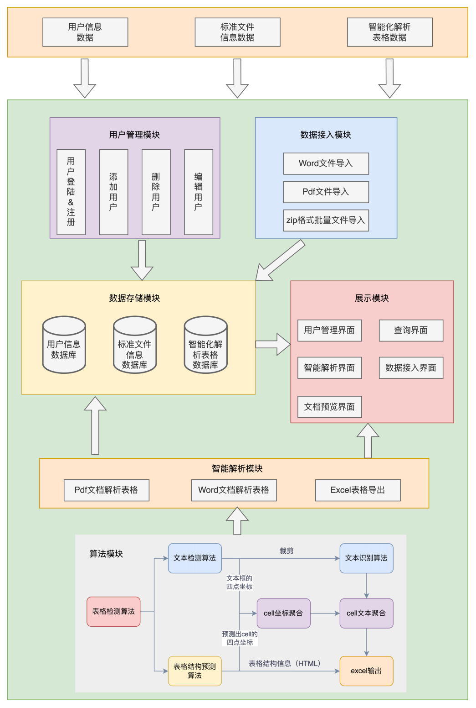

图5-5 标准化数字系统整体架构图

接下来，本文将详细阐述系统中关键组成部分的设计与实现，包括用户管理、数据接入、智能解析、数据存储和查询模块，以及数据的最终展示模块。每一部分都是系统无缝运行的关键，不仅涉及前端的交互设计，也深入到后端的数据处理和逻辑实现。此外，本系统的设计充分考虑了用户体验和系统性能，旨在提供一个既高效又易用的平台，以支持广泛的应用场景。

5.4.1 用户模块

在本研究中，用户模块的设计与实现被细分为两个主要部分。首先，用户登录模块承担着用户登录和注册的关键功能，为系统访问提供了身份验证和授权的第一层门槛。此模块的设计考虑到了用户体验的简便性与安全性，通过对用户名和密码的验证，确保了访问系统的用户是经过授权的。

其次，用户管理模块则专为系统管理员或称为root用户设计，赋予了他们对软件使用者账户的全面控制权，包括账户的创建、删除以及权限的分配和修改。这一模块的实现关键在于提供一个高效、灵活的管理界面，允许管理员轻松地对用户信息进行编辑，包括用户名、密码及其权限的修改。此外，该模块还支持批量操作，使得管理员能够同时对多个指定用户进行删除或权限调整，极大提升了系统管理的效率和灵活性。

综上所述，用户模块的设计旨在通过分层的功能划分，不仅提高了系统的安全性和管理效率，同时也优化了用户体验。通过精心设计的登录与用户管理机制，本系统能够确保只有授权用户才能访问和操作，同时为管理员提供了强大的用户管理工具，以支持复杂的权限设置和用户管理需求，从而保障了系统的安全性和可维护性。

5.4.2 数据接入模块

数据接入模块被设计为支持单一文件上传以及以压缩包形式的批量上传，目前此模块允许PDF和Word文档的上传。对于非此类文件的上传尝试，系统将执行相应的提醒操作。一旦文件上传完成，系统不仅会将文件的名称、上传者、上传时间等关键指标存储在数据库中，以便于后续的展示模块显示和用户对已上传文件的检索，而且还会将文件安置于服务器的指定文件夹内，以此来避免可能对服务器整体环境造成的污染。

此外，考虑到文件数量可能的无限增长可能带来的风险，我们部署了定时任务来定期检查文件夹的大小。一旦检测到文件夹大小超出预设的最大存储阈值，系统将自动触发处理任务。依据“最近最少使用”（Least Recently Used，LRU）的原则，该任务将删除最不常被访问的文件，从而有效防止了文件存储空间的溢出，确保了系统的稳定运行和数据的安全存储。

5.4.3 数据解析模块

数据解析模块构成了本系统的核心，其主要职责在于对上传的标准文件执行智能化解析。这一过程首先涉及文件中表格的定位，随后对所定位的表格进行深度智能解析，目的是从中提取出表格内容。提取的数据初步呈现为HTML格式，进而这些HTML格式的表格数据将被转换成Excel格式，以便用户能够进行进一步的编辑和处理。

考虑到整个系统是基于SpringBoot框架构建的，而表格智能解析算法则是通过Python语言开发，这便产生了跨语言调用的需求。为解决此问题，本研究提出了一种基于gRPC框架的解决方案。通过将第5.1章节所述的表格智能解析算法封装为一个远程调用（Remote Procedure Call，RPC）接口，我们能够实现Python与SpringBoot之间的无缝跨语言调用。接口的定义详见表5-1，而具体的网络流程则可参照图5-6进行理解。

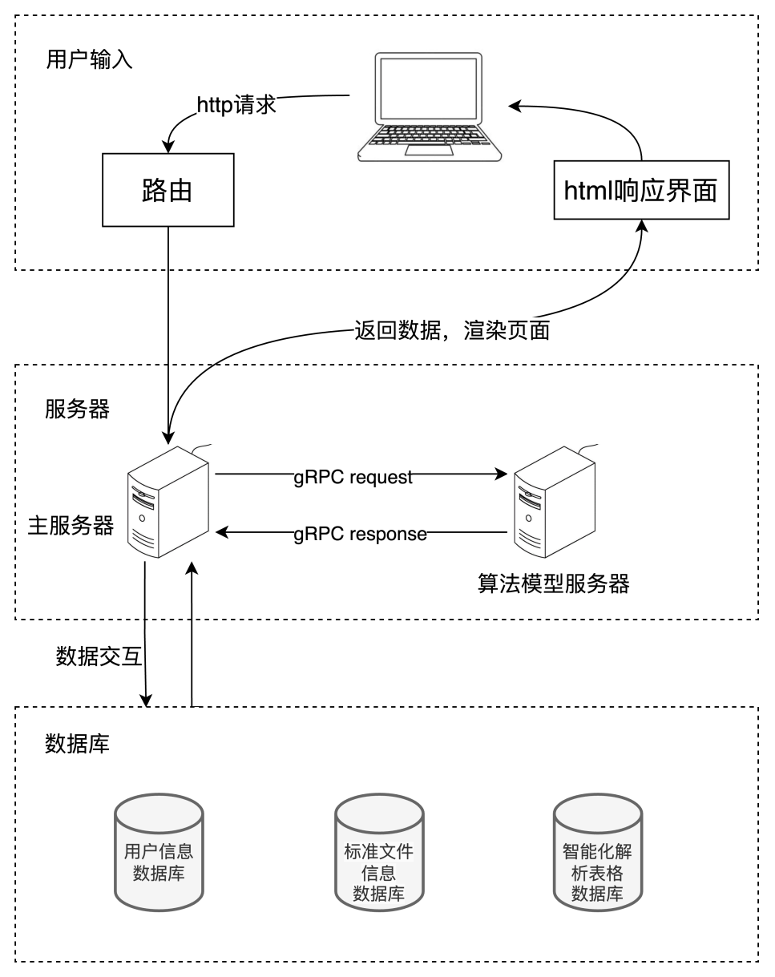

图5-6 网络流程图

此方法不仅优雅地解决了跨语言调用的技术难题，而且利用gRPC框架的高效性，确保了数据处理的实时性和高可靠性。这对于提升系统整体性能和用户体验具有至关重要的作用。通过gRPC，系统能够在不同编程语言之间实现无缝通信，大大减少了开发复杂性和维护成本。同时，gRPC的高效传输机制和内置的负载均衡功能，使系统在处理大量并发请求时仍能保持高性能和稳定性，从而显著改善用户的使用体验。

表5-1 表格智能解析算法gRPC接口定义

|  |
| --- |
| 表格智能解析算法接口定义 |
| 接口名称：TableIntelligentParsingModel  接口入参：  bytes data；// grpc中bytes类型数据，传输文件  String name; // 文件名称  int type; // 文件类型，0代表pdf，1代表word  接口返参：  int code; // 返回状态码  String message; // 返回状态信息  String[] tableHtml; // 返回的表格html序列，可能有多个表格，所以设计为数组格式 |

5.4.4 数据存储模块

在当代的信息技术框架内，数据存储模块的设计与实现是确保数据完整性、安全性及访问效率的关键环节。该模块负责综合管理三大类关键数据，通过精细化的结构设计，支撑起系统的核心功能与数据安全保障措施。

首先，对于用户数据的存储，本模块涵盖了一系列重要信息，包括用户账户名、密码、注册时间、用户权限以及手机号等。特别值得一提的是，为了加强对用户敏感信息的保护，用户密码和账户名在存储前会经过高标准的AES加密处理。同样，在进行数据查询时，也会通过AES解密来保证数据的安全性与完整性，这一过程体现了对用户隐私保护的严格要求与先进技术的应用。

其次，用户上传的文档信息存储也是数据存储模块不可或缺的一部分。该类数据包含文件名称、保存地址、上传时间、解析时间以及文件上传者等信息，这些数据的准确存储和管理，不仅方便了用户对文档的追踪与管理，同时也为系统内部的文档处理与分析提供了基础数据支持。

第三，对于解析后的表格数据（HTML序列），本模块提供了专门的存储机制。这一设计考虑到在表格转换或内容处理过程中可能出现的失败或错误，通过存储这些数据，可以有效地进行后续的核定和修正，从而确保数据质量和转换的准确性。

所有这些数据均存储在基于MySQL的数据库中，采用了InnoDB存储引擎。InnoDB引擎因其出色的事务处理能力、高可靠性和优异的并发控制性能，成为数据存储模块的理想选择。通过这种先进的存储引擎，不仅可以保证数据存储的稳定性和安全性，还能够提升系统处理数据的效率和响应速度。

综上所述，该模块通过采用高效的数据加密技术、精确的数据管理策略以及强大的存储引擎，有效地保障了用户数据的安全性、提高了系统的数据处理能力，是现代信息系统中不可缺少的核心组成部分。

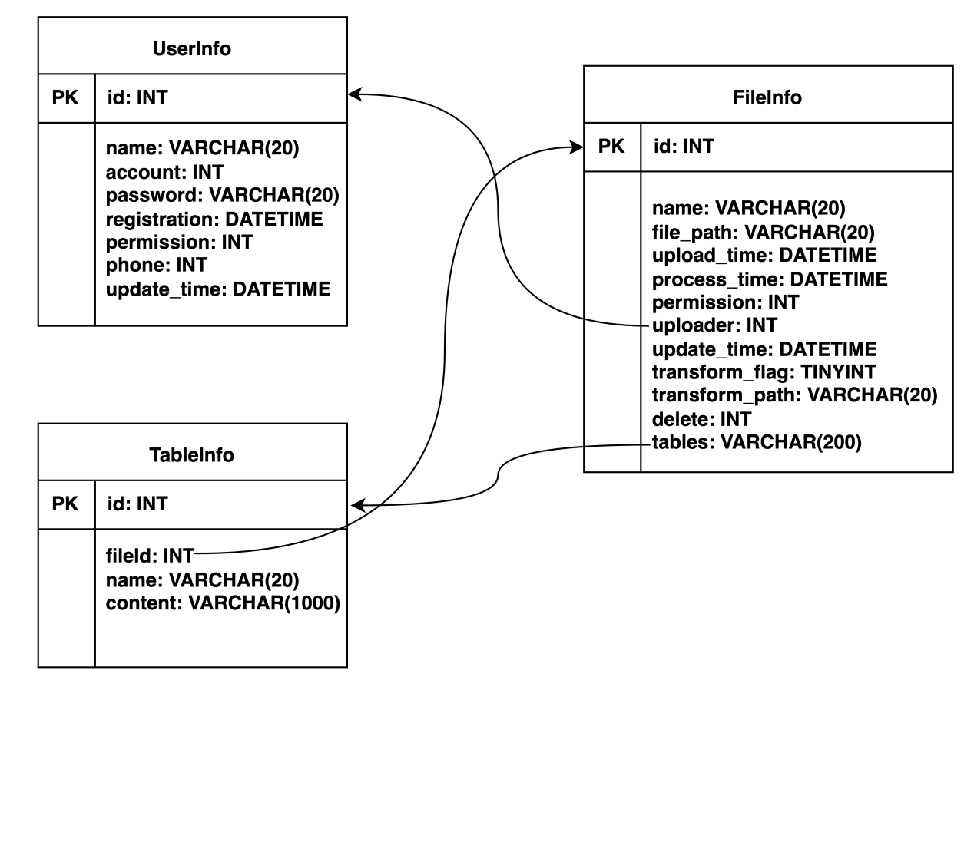

图5-7 存储模块数据结构图

5.4.5 查询模块

在现代信息系统架构中，查询模块的设计与功能实现是数据处理和信息管理的关键环节。该模块与数据存储模块紧密相连，确保只有存储的数据才能被有效地检索和利用。为了维护数据的安全性和访问的合理性，查询模块被划分为三个主要部分，每部分针对不同的数据类型和用户权限设置了相应的查询机制。

首先，在用户数据的查询方面，本模块设定了明确的权限管理规则。管理者用户（root用户）拥有最高权限，可以查询到系统中所有用户的数据。这种设计考虑到了系统管理和监控的需要，同时也体现了对数据访问权限控制的严格要求。相对地，普通用户的查询权限被限制在他们自己的账号信息范围内，即仅能查询和更改自己的个人信息。这一措施有效地保障了用户数据的隐私性和安全性。

其次，在文件信息的查询方面，本模块同样实施了基于权限的访问控制。用户仅能查询自己权限范围内的文件相关信息，这防止了用户访问那些超出其权限范围的敏感或保密文件信息。这样的权限设置不仅保护了数据的安全性，同时也符合了信息系统中分级管理和访问控制的普遍原则。

最后，对于表格数据的查询，模块设定了更为严格的权限要求。只有拥有root权限的用户可以查询和确认表格信息的准确性和完整性。这种限制意味着普通用户无法访问这部分数据，从而确保了关键数据的安全性和防止了数据的不当使用。

总体而言，查询模块通过精确的权限划分和访问控制策略，有效地保证了数据的安全性和查询操作的正确性。这些措施不仅提高了系统的数据管理效率，还强化了对敏感信息的保护，体现了现代信息系统在数据管理和保障用户隐私方面的高标准要求。

5.4.6 展示模块

在当代智能解析系统的设计中，展示模块的构建是实现用户交互和数据处理可视化的核心。该模块通过细致的功能划分，为不同类型的用户提供了高效、直观的操作界面，从而显著提升了用户体验和系统的操作效率。以下是展示模块的主要组成部分及其功能描述：

1. 用户登录界面：作为智能解析系统的门户，用户登录界面承担着用户身份验证和注册的重要功能。该界面不仅为用户提供了一个简洁、友好的登录入口，而且通过先进的用户认证机制，保障了系统访问的安全性。作为系统的首页，它直观地引导用户进入后续的操作流程，是用户体验的第一接触点。
2. 用户管理界面：在此界面中，根据用户的权限等级，系统展现了不同的功能选项。对于拥有root权限的用户，界面提供了全面的用户信息管理功能，包括但不限于新增、删除、编辑用户信息，以及权限的更改等。这使得系统管理员能够有效地维护用户数据的完整性和系统的安全性。对于普通用户，该界面限制了访问范围，仅允许查看、编辑、删除自己的账号信息，确保了用户数据的隐私性和安全性。
3. 智能解析界面：该界面是系统的核心功能区域，提供了文件信息的查看功能，包括文件名称、上传时间、转换时间等关键信息。此外，界面中的智能化解析功能通过简单地点击操作即可激活，极大地方便了用户对文件的处理。同时，该界面支持文件的预览和下载，使用户能够直观地管理和获取转换后的文件，提升了操作的便捷性和效率。
4. 数据接入界面：通过可视化的操作界面，用户可以轻松上传标准文件，进一步优化了数据的输入过程。该界面的设计考虑到了用户操作的直观性和系统的高效性，通过简化的步骤和清晰的指引，为用户提供了极佳的数据上传体验。
5. 查询界面：专为拥有root权限的用户设置，该界面提供了对表格转换数据的查询功能，是高级数据管理和分析的重要工具。对于普通用户，考虑到数据的敏感性和安全性，该界面不对外开放，体现了系统在权限管理和数据保护方面的严格策略。

总体而言，展示模块通过其分层的设计和功能的细分，不仅有效满足了不同用户群体的需求，也极大地增强了系统的可用性和安全性。每个界面的设计均考虑到了用户操作的直观性和系统功能的完整性，确保了智能解析系统在实际应用中的高效率和高满意度。

5.5 系统测试

算法的实用性在系统应用开发的过程中得以实现，本文在测试部分将采取两种不同的测试方法来评估系统。首先，进行功能测试，旨在检验系统各个子模块的功能性能。其次，实施应用场景测试，这一步骤通过模拟实际生活中的应用情景，以更加有力地验证算法在现实环境下的适用性。

5.5.1 测试环境

图5-8展示了动态测试的网络拓扑结构；表5-2列出了测试所用的硬件配置；表5-3则详细说明了测试使用的软件配置。这些图表提供了全面的测试环境信息，有助于更好地理解和分析测试结果。

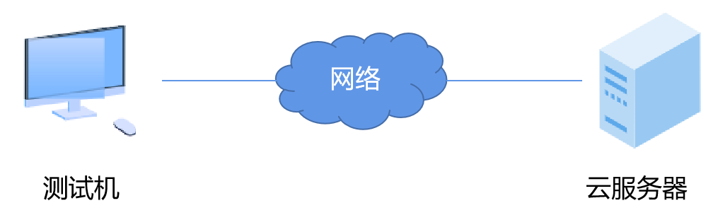

图5-8 网络拓扑图

表5-2 硬件配置

| 序号 | 设备名称 | 设备型号/编号 | 配置 | 安装软件/应用服务 |
| --- | --- | --- | --- | --- |
| 1 | 测试机 | MacBook Pro | CPU：M2 Pro  内存：16G  硬盘：512G SSD  显存：16G 独显 | Mac Os Monterey  Loadrunner2020  Google |
| 2 | 服务器 | 阿里云 | Architecture: x86_64  CPU：4  Model name : Inter(R) Xeon(R) Gold 6151 [CPU@3.00GHz](mailto:CPU@3.00GHz)  Memory:16G  OS: EulerOS 4.8.5-4  Storage: 100G | Centos6.5  Neo4j4.0  Gbase 8s  Elsasticsearch7.8.0  JDK1.8  Nodev14.17 |

表5-3 测试工具及支撑软件

|  |  |  |  |
| --- | --- | --- | --- |
| **序号** | **软件名称及版本号** | **部署设备** | **软件类型** |
|  | 标准数字化系统 | 服务器 | 被测软件 |
|  | Centos7.8 | 操作系统 |
|  | Mysql 5.7 | 数据库 |
|  | Neo4j 4.0 | 数据库 |
|  | JDK1.8 | 后端运行支撑 |
|  | Elasticsearch7.8.0 | 后端运行支撑 |
|  | Nodev14.17 | 前端运行支撑 |
|  | Mac Os Monterey 64位操作系统 | 测试机 | 操作系统 |
|  | Internet Explorer 11.959.18362.0 | 浏览器 |
|  | Chrome 98.0.4758.102 | 浏览器 |

5.5.2 功能测试

在本研究的测试阶段，我们详细完成了对系统各个模块功能的深入测试，以确保系统的全面性和可靠性。具体来说，对用户模块的测试集中在验证用户的登录流程是否顺畅以及用户信息是否能被正确地检索和展示。对于数据接入模块，我们重点测试了标准文件上传的流程是否无误，确保数据的正确接入是可行的。在智能解析模块的测试中，我们验证了文件转换的准确性及其生成的表格信息的无误性，以评估该模块在处理数据时的效率和准确度。最后，对于展示模块，我们确保了所有上述信息能够被完整地展示给用户，并提供了文档预览功能，以增强用户体验。这一系列的测试旨在确保系统在各个环节都能达到预期的功能要求，进而证明了本系统在处理和展示数据方面的高度整合性和实用性。

表5-4 功能测试项

|  |  |  |  |
| --- | --- | --- | --- |
| **测试项** | **输入** | **是否通过** | **测试结果** |
| 用户管理 | 用户信息 | 是 | 如图5-9 |
| 数据接入 | Word文档、Pdf文档 | 是 | 如图5-14，图5-15 |
| 智能解析 | Word文档、Pdf文档 | 是 | 如图5-10，图5-11，图5-12 |

续表5-4 功能测试项

|  |  |  |  |
| --- | --- | --- | --- |
| **测试项** | **输入** | **是否通过** | **测试结果** |
| 预览文档 | Word文档 | 是 | 如图5-13 |
| 页面展示 | 无 | 是 | 如图5-9， 图5-10，图5-11，图5-12，图5-13，图5-14，图5-15 |

具体测试效果如下列图所示。

首先会是用户登录注册功能，可以登录普通用户账号或者管理员账号，为了方便测试更多功能，此处登录的是管理员账户，登录成功后便可访问用户管理界面，正如图5-9所揭示的。在该用户管理界面内，管理员被赋予了广泛的权限来执行多种操作，包括查询现有用户信息、删除不再需要的用户账户、新增用户以及编辑现有用户信息。

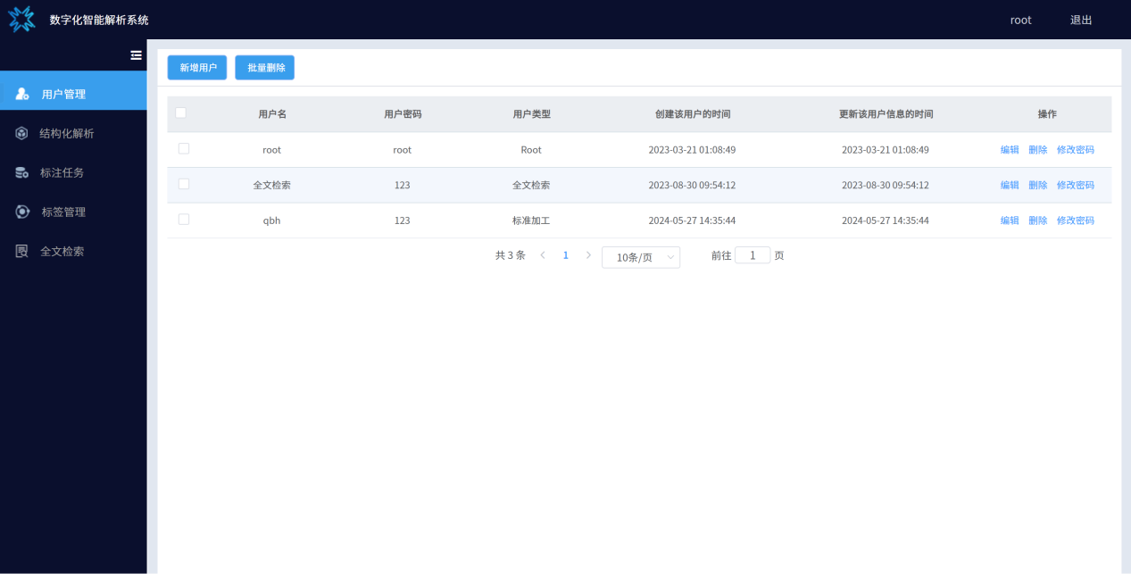

图5-9 用户管理界面图

图5-10展示了智能解析页面，此页面为用户提供了一个交互式界面，用于浏览历史上传文档的数据。在该界面上，用户不仅可以查看并预览文档（如图5-13所示），还能通过点击“转换”按钮启动智能化解析过程。解析完成后，用户可通过点击“导出”按钮，从而获取解析后生成的表格形式的Excel文件，详细结果亦在图5-12中给出。此过程体现了智能化数据处理的流畅性与高效性，允许用户以非常直观的方式接触和操作数据。通过这种设计，系统不仅提高了用户体验，还展示了其在数据处理和呈现方面的高级功能和灵活性。

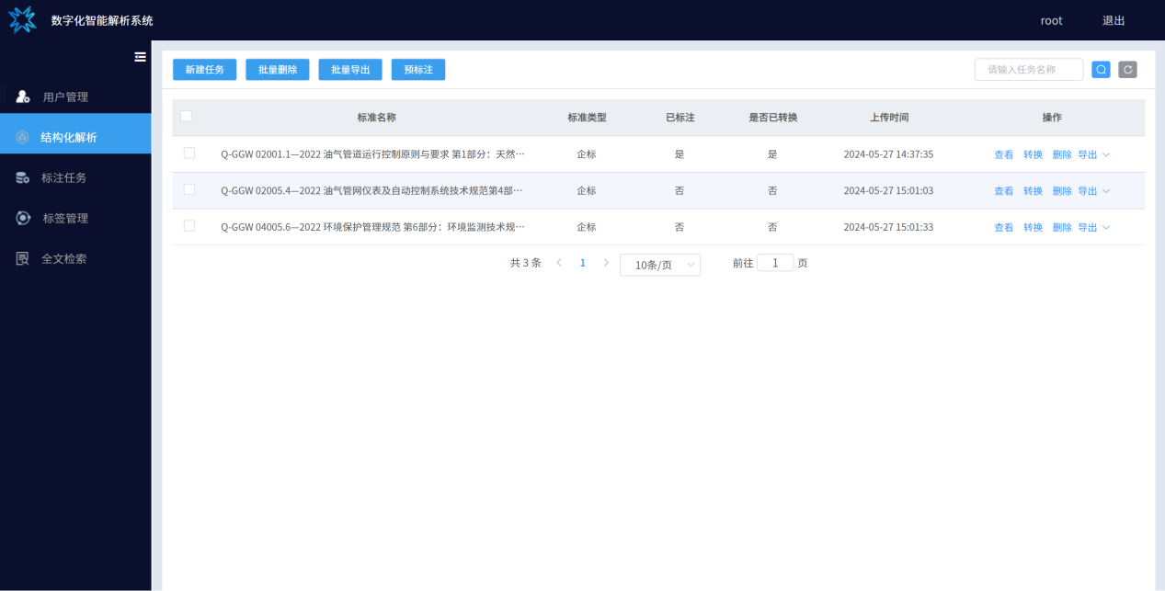

图5-10 智能化解析界面图

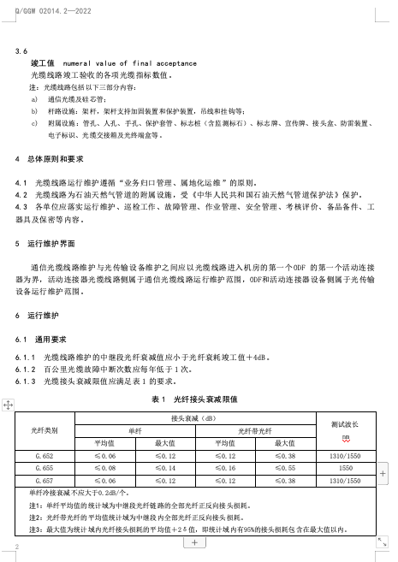

图5-11 输入文档图

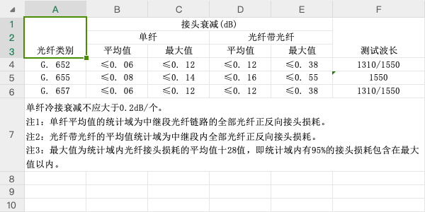

图5-12 表格智能解析算法excel结果图

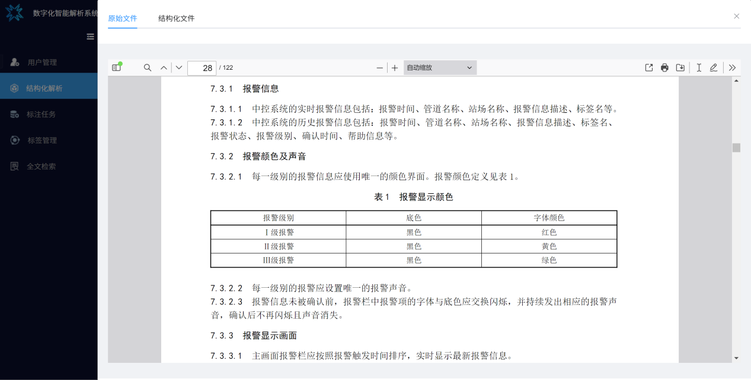

图5-13 预览文档界面图

进一步地，在图5-10的左上角点击“新建任务”按钮，用户便可以开始文件上传的操作，如图5-14所示。上传过程中，一旦文件成功上传至系统，一个提示框会出现以通知用户“上传成功”，如图5-15。此后，用户可在相同的界面中查看到刚刚上传的文件信息。该功能的设计不仅简化了文件上传的过程，而且通过即时反馈机制增强了用户的操作体验，确保了用户能够无缝地进行文件管理和后续的数据处理活动。这一机制体现了系统在用户交互设计方面的深思熟虑，旨在为用户提供一个既直观又高效的操作环境。

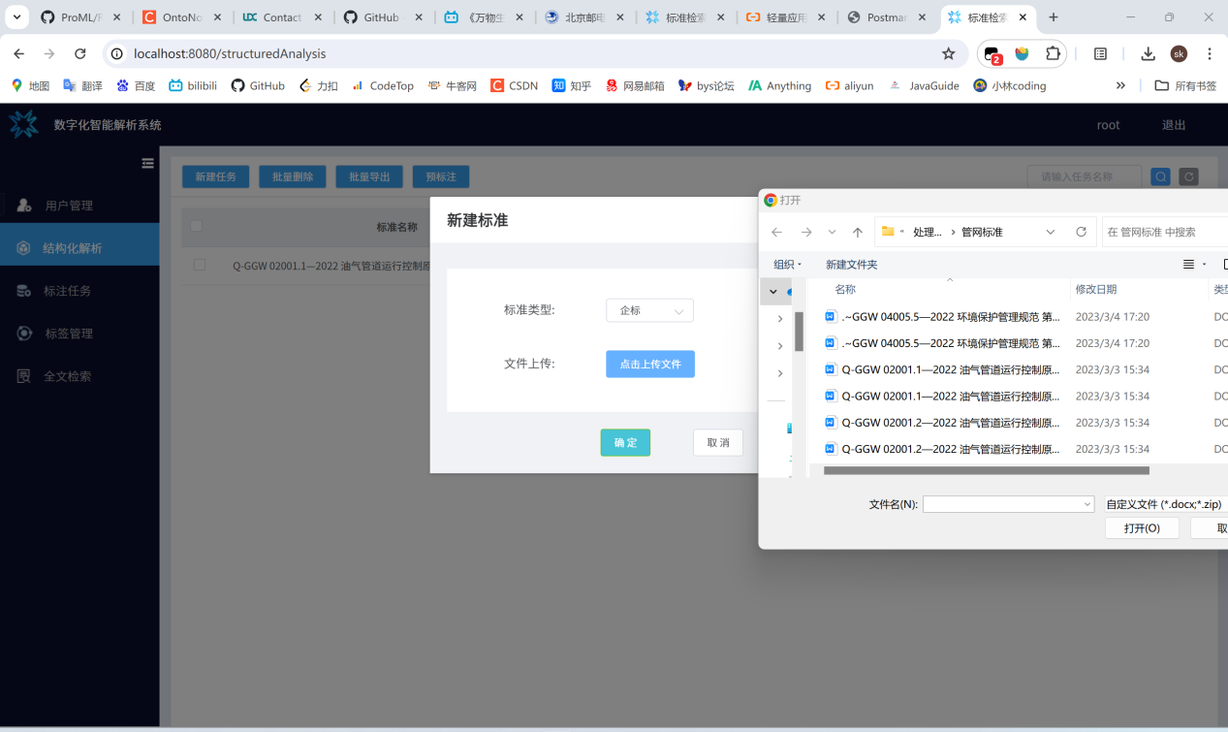

图5-14 数据接入界面图

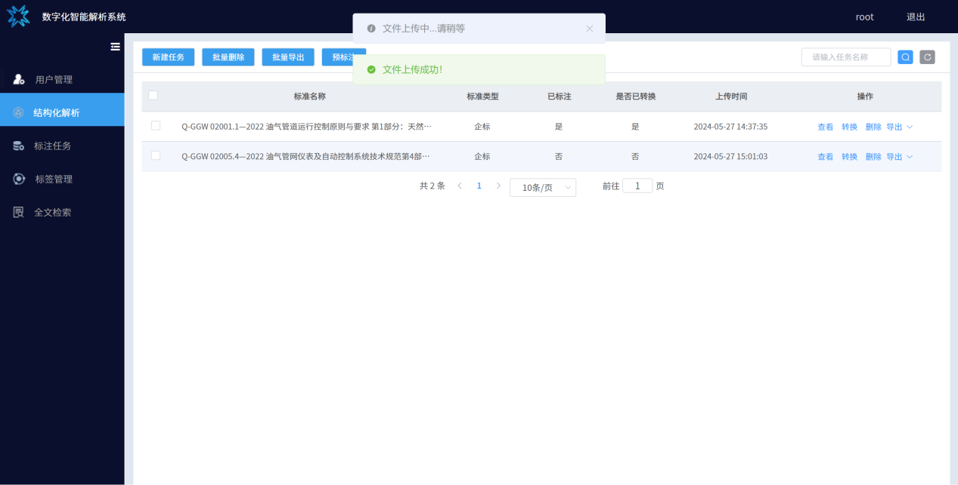

图5-15 数据接入成功图

这些功能的集成体现了系统在权限管理和用户信息处理方面的高度灵活性与细致控制能力。通过为管理员提供这样一个直观、高效的管理平台，系统确保了用户数据的安全性和完整性，同时也提升了管理操作的便捷性和精准度。此外，这种设计强调了系统对于不同角色用户需求的深入理解和支持，展现了其在维护用户体验和系统安全性方面的综合实力。

5.5.3 系统测试结果

在本研究中，我们对系统进行了全面的测试，以评估其功能性、可用性及在实际应用场景中的表现。以下是系统测试的主要结果概述：

用户模块测试：通过对用户登录流程和信息检索功能的测试，系统证明了其在用户管理方面的高效性和可靠性。管理员账户登录后，用户管理界面的功能（查询、删除、新增、编辑用户信息）均表现出高度的稳定性和准确性，符合预期的管理需求。

数据接入模块测试：标准文件的上传流程测试显示，系统能够无误地接收并存储上传的文件，小窗提示的“上传成功”信息为用户提供了清晰的反馈，增强了用户体验。

智能解析模块测试：通过智能解析页面进行的文件转换测试，系统展现了其在文件解析和数据处理方面的高效率和准确性。用户能够轻松导出解析后的表格（Excel文件），验证了系统在处理复杂数据方面的强大能力。

展示模块测试：系统成功展示了历史上传文档的数据，并且提供了文档的预览功能。通过提供直观的操作界面，系统在数据展示和用户交互方面的表现超出预期，增强了用户的操作便利性。

用户体验和交互设计测试：系统的用户交互设计，特别是在文件上传和管理操作方面的即时反馈机制，显著提升了用户体验。管理员界面的功能测试进一步证实了系统在细节上的周到考虑，为管理员提供了高效的用户管理工具。

总结而言，系统测试结果显示，本系统在各个测试环节中均表现出良好的功能性、稳定性和用户友好性，尤其是在用户管理、数据处理和界面交互设计方面。这些结果验证了系统设计的合理性和实用性，证明了其在实际应用场景中的有效性和可靠性。

5.6 本章总结

在本章中，我们首先阐述了如何综合应用第三章和第四章中提出的算法，以形成一个完善的表格智能解析模型。接着，我们基于这些算法设计并实现了一个数字化解析系统，该系统由以下六个关键模块构成：用户模块、数据接入模块、智能解析模块、数据存储模块、查询模块以及展示模块。本章不仅详尽介绍了这些模块的设计与实施过程，还对每个模块的功能进行了完整的测试。通过这些测试，我们验证了系统的稳定性与合理性，并且进一步证实了本文在前几章中提出的算法在实际应用中的有效性和可靠性。

第六章 总结与展望

6.1 总结

当前，传统表格识别技术的应用受限于其主要依赖手工设计的特征及启发式规则，这些方法往往只对简单表结构或特定格式的数据有效。相比之下，虽然基于深度学习的表格识别技术在理论上能够处理更加复杂的表格结构，但其实际应用中却面临着模型差异导致的表格解析速度缓慢问题，尤其是在处理含有多个表格的标准文件场景中，此问题更为凸显。此外，当面对复杂的表格场景时，现有模型频繁出现识别错误的问题。

鉴于这些挑战，本文提出了一种基于PP-LCNet + CornerNet-lo + Fast R-CNN的轻量化表格检测技术，旨在快速且准确地识别文档中所有表格的位置。此技术不仅提升了表格检测的准确性，还有效缩短了模型处理时间，提高了效率。进一步地，考虑到实际生产环境中复杂表格场景的普遍性，本文还开发了一种基于Encoder-Decoder架构的表格结构预测模型。该模型能够针对各种表格场景，迅速且准确地提取表格序列，从而显著提高了表格数据的解析质量和实用性。综上所述，本文做的具体贡献如下：

（1）本文提出了一个基于PP-LCNet+CornerNet-lo+Fast R-CNN的轻量化表格检测模型。该模型使用轻量化网络PP-LCNet来作为骨干网络来进行表格的特征提取，随后会将提取到的特征输入到CornerNet-lo网络中来检测所有表格边界框的左上角和右下角，然后将每对左上角与右下角进行分组对应以获得区域提案。随后基于产生的区域提案，我们使用Fast R-CNN模块来进一步完善保留正向的边界框，从而得到一个完整的表格区域。最终本文针对上述模型在公开文档解析数据集IIIT-AR-13K和PubLayNet上完成了实验，证明了在同等实验条件下，该模型相对于Faster R-CNN、Mask R-CNN等代表性表格检测模型均有提高。

（2）本研究提出了一种基于Encoder-Decoder架构的先进表结构预测算法模型，命名为TablePrognos。该模型在Encoder部分采用轻量化网络PP-LCNet作为主干网络以提取表格特征，并通过PANet网络实现不同层次特征的有效融合。特征图经过重塑操作，形成一个49×500的序列。该序列与位置编码模块结合，生成带有位置信息的序列，作为Decoder模块的输入。Decoder部分采用Transformer架构进行解码，以预测单元格结构。解码过程首先通过一个Transformer层，随后分为两个分支：一分支负责表格结构序列的监督学习，另一分支负责表格中单元格位置的回归学习。这一流程最终产生表结构预测序列和单元格回归坐标。本研究进一步在公开的表格识别数据集TabPubNet及自建的复杂表格场景数据集上对TablePrognos模型进行了全面实验。实验结果显示，TablePrognos在保持与现有非轻量化模型如TableMaster、LGPMA等相近准确度的同时，显著提高了推理速度。更为重要的是，TablePrognos在处理复杂表格场景时展现出的性能更为出色，充分证明了其在高效解析复杂表格数据方面的优势。

（3）当前大多数表格识别模型主要集中在从图像中提取信息。与此相比，本研究提出并实现了一种全新的智能表格解析模型，该模型接受标准文件格式作为输入，并能够输出到Excel，实现了从端到端的面向文档的表格智能解析算法。此模型结合了上文提到的表格检测与表结构预测算法，并且融入了PaddleOCR的文字检测与识别技术，以完善最终的表格智能解析模型。具体来说，该模型分为六个核心模块：文本检测模块、文本识别模块、表格结构预测模块、单元格坐标聚合模块、单元格文本聚合模块以及Excel导出模块。此设计不仅提升了处理表格数据的效率与精确度，同时也扩展了表格识别模型的应用领域。

（4）为了验证前述算法的实用性与有效性，本研究设计并开发了一套面向标准文件的数字化处理系统。该系统旨在以高性能和高准确率提取文档中的表格信息，并将其转换为用户可编辑和存储的Excel文件格式。该系统采用Vue和SpringBoot技术构建，实现了前后端分离的架构设计。文章最终详细阐述了系统的核心模块设计与实现过程，并通过实验验证了表格智能解析算法在实际应用场景中的有效性和价值。

6.2 展望

针对传统表格检测算法准确率和效率不高的问题，本文提出了一种基于PP-LCNet+CornerNet-lo+Fast R-CNN的轻量化表格检测模型，考虑到实际文档中表格结构复杂且数据量庞大的情景，提出了基于Encoder-Decoder架构的表结构预测模型TablePrognos。并基于以上算法和文本检测识别算法实现了一套端到端的表格智能解析技术，并以此技术为核心模块，设计并实现了一套面向标准文件的数字化解析系统，随着系统的上线部署，有更多的工程和算法方面的问题具有思考性和研究价值，下面将阐述以下接下来的工作。

1. 基于Encoder-Decoder架构的TablePrognos模型在性能上已取得显著提升，然而，改进的空间依然存在。这主要是因为，模型在解码阶段采用的transformer结构较为复杂，且其中所使用的是多头注意力机制。鉴于此，未来的研究工作可以考虑探索更为轻量级的注意力机制，以替代当前transformer中采用的多头注意力机制。这样的研究方向不仅可能进一步提升TablePrognos模型的性能，而且有助于优化其计算效率。

（2）在系统方面，鉴于自上线以来时间尚短，用户基数目前较小，导致接口的每秒查询率（QPS）相对较低。预计随着用户数量的持续增长，接口QPS将不可避免地上升。因此，为了应对未来可能出现的负载增加，必须采取相应的措施，包括对接口实施限流策略和兜底策略。同时，高并发操作可能会在数据库层面引起脏数据问题，需通过对数据的写入和读取操作实行加锁处理，以确保数据唯一性。此类预防措施对于保障系统的稳定运行和提高用户体验至关重要。

参考文献

[1] 高良才,李一博,都林等. 表格识别技术研究进展 [J]. 中国图象图形学报, 2022, 27 (06): 1898-1917.

[2] 张宇童,李启元,刘树衎. 表格检测与结构识别综述 [J]. 计算机工程与应用, 2022, 58 (22): 1-11.

[3] Kasem M, Abdallah A, Berendeyev A, et al. Deep learning for table detection and structure recognition: A survey[J]. ACM Computing Surveys, 2022.

[4] Jiyuan S. A Review On Table Recognition Based On Deep Learning[J]. arXiv preprint arXiv:2312.04808, 2023.

[5] 唐锐,邓建新,叶志兴,等. PDF文件的表格抽取研究综述 [J]. 计算机应用与软件, 2021, 38 (07): 1-7+22.

[6] 孔令军,包云超,王茜雯等. 基于深度学习的表格检测识别算法综述 [J]. 计算机与网络, 2021, 47 (02): 65-73.

[7] Harit G, Bansal A. Table detection in document images using header and trailer patterns[C]//Proceedings of the Eighth Indian Conference on Computer Vision, Graphics and Image Processing. 2012: 1-8.

[8] 包云超,周全,孔令军,等. 基于行列信息门的表格结构识别网络 [J]. 无线电工程, 2022, 52 (03): 463-469..

[9] Hashmi K A, Liwicki M, Stricker D, et al. Current status and performance analysis of table recognition in document images with deep neural networks[J]. IEEE Access, 2021, 9: 87663-87685.

[10] Rashid S F, Akmal A, Adnan M, et al. Table recognition in heterogeneous documents using machine learning[C]//2017 14th IAPR International conference on document analysis and recognition (ICDAR). IEEE, 2017, 1: 777-782.

[11] Haloi M, Shekhar S, Fande N, et al. Table Detection in the Wild: A Novel Diverse Table Detection Dataset and Method[J]. arXiv preprint arXiv:2209.09207, 2022.

[12] Fernandes J, Simsek M, Kantarci B, et al. TableDet: An end-to-end deep learning approach for table detection and table image classification in data sheet images[J]. Neurocomputing, 2022, 468: 317-334.

[13] Hao L, Gao L, Yi X, et al. A table detection method for pdf documents based on convolutional neural networks[C]//2016 12th IAPR Workshop on Document Analysis Systems (DAS). IEEE, 2016: 287-292.

[14] Yi X, Gao L, Liao Y, et al. CNN based page object detection in document images[C]//2017 14th IAPR International Conference on Document Analysis and Recognition (ICDAR). IEEE, 2017, 1: 230-235.

[15] Augusto Borges Oliveira D, Palhares Viana M. Fast CNN-based document layout analysis[C]//Proceedings of the IEEE International Conference on Computer Vision Workshops. 2017: 1173-1180.

[16] Girshick R, Donahue J, Darrell T, et al. Rich feature hierarchies for accurate object detection and semantic segmentation[C]//Proceedings of the IEEE conference on computer vision and pattern recognition. 2014: 580-587.

[17] Girshick R. Fast r-cnn[C]//Proceedings of the IEEE international conference on computer vision. 2015: 1440-1448.

[18] Ren S, He K, Girshick R, et al. Faster r-cnn: Towards real-time object detection with region proposal networks[J]. Advances in neural information processing systems, 2015, 28: 91-99.

[19] Wang C Y, Bochkovskiy A, Liao H Y M. YOLOv7: Trainable bag-of-freebies sets new state-of-the-art for real-time object detectors[C]//Proceedings of the IEEE/CVF conference on computer vision and pattern recognition. 2023: 7464-7475.

[20] Tan M, Pang R, Le Q V. Efficientdet: Scalable and efficient object detection[C]//Proceedings of the IEEE/CVF conference on computer vision and pattern recognition. 2020: 10781-10790.

[21] He K, Gkioxari G, Dollár P, et al. Mask r-cnn[C]//Proceedings of the IEEE international conference on computer vision. 2017: 2961-2969.

[22] Cai Z, Vasconcelos N. Cascade R-CNN: High quality object detection and instance segmentation[J]. IEEE transactions on pattern analysis and machine intelligence, 2019, 43(5): 1483-1498.

[23] Gilani A, Qasim S R, Malik I, et al. Table detection using deep learning[C]//2017 14th IAPR international conference on document analysis and recognition (ICDAR). IEEE, 2017, 1: 771-776.

[24] Arif S, Shafait F. Table detection in document images using foreground and background features[C]//2018 Digital Image Computing: Techniques and Applications (DICTA). IEEE, 2018: 1-8.

[25] Prasad D, Gadpal A, Kapadni K, et al. CascadeTabNet: An approach for end to end table detection and structure recognition from image-based documents[C]//Proceedings of the IEEE/CVF conference on computer vision and pattern recognition workshops. 2020: 572-573.

[26] Siddiqui S A, Malik M I, Agne S, et al. Decnt: Deep deformable cnn for table detection[J]. IEEE access, 2018, 6: 74151-74161.

[27] Agarwal M, Mondal A, Jawahar C. Cdec-net: Composite deformable cascade network for table detection in document images[C]// Proceedings of the IEEE International Conference on Pattern Recognition. IEEE, 2021: 9491–9498.

[28] Liu Y, Wang Y, Wang S, et al. Cbnet: A novel composite backbone network architecture for object detection[C]//Proceedings of the AAAI conference on artificial intelligence. 2020, 34(07): 11653-11660.

[29] Sun N, Zhu Y, Hu X. Faster R-CNN based table detection combining corner locating[C]//2019 International Conference on Document Analysis and Recognition (ICDAR). IEEE, 2019: 1314-1319.

[30] Yang X, Yumer E, Asente P, et al. Learning to extract semantic structure from documents using multimodal fully convolutional neural networks[C]//Proceedings of the IEEE Conference on Computer Vision and Pattern Recognition. 2017: 5315-5324.

[31] He D, Cohen S, Price B, et al. Multi-scale multi-task fcn for semantic page segmentation and table detection[C]//2017 14th IAPR International Conference on Document Analysis and Recognition (ICDAR). IEEE, 2017, 1: 254-261.

[32] Kavasidis I, Pino C, Palazzo S, et al. A saliency-based convolutional neural network for table and chart detection in digitized documents[C]//Image Analysis and Processing–ICIAP 2019: 20th International Conference, Trento, Italy, September 9–13, 2019, Proceedings, Part II 20. Springer International Publishing, 2019: 292-302.

[33] Paliwal S S, Vishwanath D, Rahul R, et al. Tablenet: Deep learning model for end-to-end table detection and tabular data extraction from scanned document images[C]//2019 International Conference on Document Analysis and Recognition (ICDAR). IEEE, 2019: 128-133.

[34] Long J, Shelhamer E, Darrell T. Fully convolutional networks for semantic segmentation[C]//Proceedings of the IEEE conference on computer vision and pattern recognition. 2015: 3431-3440.

[35] 梁天恺,苏新铎,黄宇恒等. 智能化表格识别技术综述 [J]. 计算机工程与应用, 2023, 59 (12): 62-76.

[36] Schreiber S, Agne S, Wolf I, et al. Deepdesrt: Deep learning for detection and structure recognition of tables in document images[C]//2017 14th IAPR international conference on document analysis and recognition (ICDAR). IEEE, 2017, 1: 1162-1167.

[37] Siddiqui S A, Khan P I, Dengel A, et al. Rethinking semantic segmentation for table structure recognition in documents[C]//2019 international conference on document analysis and recognition (ICDAR). IEEE, 2019: 1397-1402.

[38] Tensmeyer C, Morariu V I, Price B, et al. Deep splitting and merging for table structure decomposition[C]//2019 International Conference on Document Analysis and Recognition (ICDAR). IEEE, 2019: 114-121.

[39] Khan S A, Khalid S M D, Shahzad M A, et al. Table structure extraction with bi-directional gated recurrent unit networks[C]//2019 International Conference on Document Analysis and Recognition (ICDAR). IEEE, 2019: 1366-1371.

[40] Siddiqui S A, Fateh I A, Rizvi S T R, et al. Deeptabstr: Deep learning based table structure recognition[C]//2019 international conference on document analysis and recognition (ICDAR). IEEE, 2019: 1403-1409.

[41] Hashmi K A, Stricker D, Liwicki M, et al. Guided table structure recognition through anchor optimization[J]. IEEE Access, 2021, 9: 113521-113534.

[42] Zou Y, Ma J. A deep semantic segmentation model for image-based table structure recognition[C]//2020 15th IEEE International Conference on Signal Processing (ICSP). IEEE, 2020, 1: 274-280.

[43] Qasim S R, Mahmood H, Shafait F. Rethinking table recognition using graph neural networks[C]//2019 International Conference on Document Analysis and Recognition (ICDAR). IEEE, 2019: 142-147.

[44] Raja S, Mondal A, Jawahar C V. Table structure recognition using top-down and bottom-up cues[C]//Computer Vision–ECCV 2020: 16th European Conference, Glasgow, UK, August 23–28, 2020, Proceedings, Part XXVIII 16. Springer International Publishing, 2020: 70-86.

[45] Qiao L, Li Z, Cheng Z, et al. Lgpma: Complicated table structure recognition with local and global pyramid mask alignment[C]//International conference on document analysis and recognition. Cham: Springer International Publishing, 2021: 99-114.

[46] Chi Z, Huang H, Xu H D, et al. Complicated table structure recognition[J]. arXiv preprint arXiv:1908.04729, 2019.

[47] Deng Y, Rosenberg D, Mann G. Challenges in end-to-end neural scientific table recognition[C]//2019 International Conference on Document Analysis and Recognition (ICDAR). IEEE, 2019: 894-901.

[48] Li M, Cui L, Huang S, et al. Tablebank: Table benchmark for image-based table detection and recognition[C]//Proceedings of the Twelfth Language Resources and Evaluation Conference. 2020: 1918-1925.

[49] Zhong X, ShafieiBavani E, Jimeno Yepes A. Image-based table recognition: data, model, and evaluation[C]//European conference on computer vision. Cham: Springer International Publishing, 2020: 564-580.

[50] Cui C, Gao T, Wei S, et al. PP-LCNet: A lightweight CPU convolutional neural network[J]. arXiv preprint arXiv:2109.15099, 2021.

[51] Law H, Deng J. Cornernet: Detecting objects as paired keypoints[C]//Proceedings of the European conference on computer vision (ECCV). 2018: 734-750.

[52] Wu X, Lu H, Li K, et al. Hiformer: Sequence Modeling Networks with Hierarchical Attention Mechanisms[J]. IEEE/ACM Transactions on Audio, Speech, and Language Processing, 2023.

[53] Hu J, Shen L, Sun G. Squeeze-and-excitation networks[C]//Proceedings of the IEEE conference on computer vision and pattern recognition. 2018: 7132-7141.

[54] Tan M, Le Q. Efficientnetv2: Smaller models and faster training[C]//International conference on machine learning. PMLR, 2021: 10096-10106.

[55] Howard A, Sandler M, Chu G, et al. Searching for mobilenetv3[C]//Proceedings of the IEEE/CVF international conference on computer vision. 2019: 1314-1324.

[56] Lin T Y, Dollár P, Girshick R, et al. Feature pyramid networks for object detection[C]//Proceedings of the IEEE conference on computer vision and pattern recognition. 2017: 2117-2125.

[57] Liu S, Qi L, Qin H, et al. Path aggregation network for instance segmentation[C]//Proceedings of the IEEE conference on computer vision and pattern recognition. 2018: 8759-8768.

[58] Vaswani A, Shazeer N, Parmar N, et al. Attention is all you need[J]. Advances in neural information processing systems, 2017, 30: 5998-6008.

[59] Liao M, Wan Z, Yao C, et al. Real-time scene text detection with differentiable binarization[C]//Proceedings of the AAAI conference on artificial intelligence. 2020, 34(07): 11474-11481.

[60] Alshawi A A A, Tanha J, Balafar M A. An Attention-Based Convolutional Recurrent Neural Networks for Scene Text Recognition[J]. IEEE Access, 2024.

[61] Qiao Z, Zhou Y, Yang D, et al. Seed: Semantics enhanced encoder-decoder framework for scene text recognition[C]//Proceedings of the IEEE/CVF conference on computer vision and pattern recognition. 2020: 13528-13537.

[62] Zhong X, Tang J, Yepes A J. Publaynet: largest dataset ever for document layout analysis[C]//2019 International Conference on Document Analysis and Recognition (ICDAR). IEEE, 2019: 1015-1022.

[63] Mondal A, Lipps P, Jawahar C V. IIIT-AR-13K: A new dataset for graphical object detection in documents[C]//Document Analysis Systems: 14th IAPR International Workshop, DAS 2020, Wuhan, China, July 26–29, 2020, Proceedings 14. Springer International Publishing, 2020: 216-230.

[64] Ma C, Lin W, Sun L, et al. Robust table detection and structure recognition from heterogeneous document images[J]. Pattern Recognition, 2023, 133: 109006.

[65] Ye J, Qi X, He Y, et al. PingAn-VCGroup's solution for ICDAR 2021 competition on scientific literature parsing task B: table recognition to HTML[J]. arXiv preprint arXiv:2105.01848, 2021.

[66] Zhang H, Dana K, Shi J, et al. Context encoding for semantic segmentation[C]//Proceedings of the IEEE conference on Computer Vision and Pattern Recognition. 2018: 7151-7160.

[67] Wright L, Demeure N. Ranger21: a synergistic deep learning optimizer[J]. arXiv preprint arXiv:2106.13731, 2021.

[68] Li X, Ding Y, Wang W, Wang P, Li X, Li Z, Piao Z, Jia Y, Pan X. PaddleOCR: A High-Efficiency OCR Toolkit Based on PaddlePaddle[C]// International Conference on Document Analysis and Recognition (ICDAR). 2021.

致 谢

在完成我的毕业论文的过程中，我深深体会到了这不仅仅是一场学术探索，更是一次心灵的成长之旅。在此，我想向所有在这一过程中给予我支持与帮助的人表达我最诚挚的感谢。

首先，我必须向我的导师——程渤老师表示最深的敬意与感激。在我学术研究的每一步中，您都以博学的知识指导我，并在我深陷困难泥潭时，是您耐心和智慧地激励我，才使我最终冲出困难的沼泽。您不仅是我的导师，更是我的人生导航者。

其次，我要感谢我的家人，感谢他们无条件的爱与支持。在我繁忙和压力之下，是家人的理解和鼓励成为了我前进的动力。每当夜深人静时，想到家人温暖的话语和笑脸，我便找到了继续前行的勇气。

我还要感谢我的朋友们，感谢他们的陪伴和支持。学术旅程通常是乏味并枯燥的，但是由于你们的存在，使我的学术生涯不再孤单，我们共同经历了无数日夜的讨论与奋斗，这些珍贵的回忆将成为我一生的财富。

不可忘记的是，我的学长和同学们，感谢你们的指导和努力，是你们让这段旅程充满了合作与创新的乐趣。我们一起解决问题，一起庆祝每一个小成就，这份团队精神和友谊我将永远珍藏。

最后，我要感谢所有给予我灵感和动力的人。是你们的鼓励和建议，让我在学术和人生的道路上不断前行。

在这份感激之情中，我将带着对科研的热情和对未来满怀信心的态度，继续我的学术探索和人生旅程。感谢你们的陪伴，让我的世界因你们而精彩。

攻读学位期间参与项目与取得的“创新成果”目录

**1、参与科研项目**

[1] 国家重点研发计划课题“数字服务网络智简设计”（编号：2022YFF0902701）

[1] 国家自然科学基金项目“人-机-物融合的物联网服务协同适配机理与算法研究”（编号：62372058）

**2、创新成果**

1. Hao Jifei & Cheng Bo. A Subgraph Retrieval Method for Complex Questions Based on Hybrid Semantics and Path Representation[C]// Proceedings of the 2023 5th International Conference on Advanced Information Science and System (AISS 2023), ITM Web of Conferences. EDP Sciences, 2024, 60: 00017.
2. 程渤、郝继斐，专利名称：一种知识图谱检索方法、装置、介质及产品，申请号：2024101539855。